|  |
| --- |
| **TRƯỜNG ĐẠI HỌC SÀI GÒN**  **KHOA ĐIỆN TỬ VIỄN THÔNG** |
|  |
| **BÁO CÁO THỰC TẬP TỐT NGHIỆP** |
| **TRUNG TÂM TIN HỌC THUỘC VĂN PHÒNG ỦY BAN NHÂN DÂN THÀNH PHỐ** |
| **Ngành: Công nghệ kĩ thuật điện tử - viễn thông**  **Niên khóa 2018 - 2023**  **Giảng viên hướng dẫn:** T.S Hồ Văn Cừu  **Sinh viên thực hiện:** Nguyễn Minh Trí  **Mã sinh viên:** 3118520058 **Lớp:** DCV1182  TP.HCM, tháng 8 năm 2022 |

|  |
| --- |
| **TRƯỜNG ĐẠI HỌC SÀI GÒN**  **KHOA ĐIỆN TỬ VIỄN THÔNG** |
|  |
| **BÁO CÁO THỰC TẬP TỐT NGHIỆP** |
| **CHỦ ĐỀ:**  **TÌM HIỂU VỀ MẠNG MÁY TÍNH VÀ THIẾT KẾ MẠNG DOANH NGHIỆP SỬ DỤNG PHẦN MỀM CISCO PACKET TRACER** |
| **TRUNG TÂM TIN HỌC THUỘC VĂN PHÒNG ỦY BAN NHÂN DÂN THÀNH PHỐ** |
| **Ngành: Công nghệ kĩ thuật điện tử - viễn thông**  **Niên khóa 2018 – 2023** |
| **Giảng viên hướng dẫn:** T.S Hồ Văn Cừu  **Sinh viên thực hiện:** Nguyễn Minh Trí  **Mã sinh viên:** 3118520058 **Lớp:** DCV1182 |
| TP.HCM, tháng 8 năm 2022 |

**NHẬN XÉT**

**(của cơ quan thực tập)**

………………………………………………………………………………………………………………………………………………………………………………………………………………………………………………………………………………………………………………………………………………………………………………………………………………………………………………………………………………………………………………………………………………………………………………………………………………………………………………………………………………………………………………………………………………………………………

………………………………………………………………………………………………………………………………………………………………………………………………………………………………………………………………………………………………………………………………………………………………………………………………………………………………………………………………………………………………………………………………………………………………………………………………………………………………………………………………………………………………………………………………………………………………………

…………………………………………………………………………………………………………………………………………………………………………………………………………………………………………………………………………………………………………………………………………………………………………………………………………………………………………………………………………………………………………………………………………………………………………………………………

*Ngày____tháng___năm 2022*

**Thủ trưởng đơn vị thực tập**

**(Ký tên và đóng dấu)**

**NHẬN XÉT**

**(của giảng viên hướng dẫn)**

………………………………………………………………………………………………………………………………………………………………………………………………………………………………………………………………………………………………………………………………………………………………………………………………………………………………………………………………………………………………………………………………………………………………………………………………………………………………………………………………………………………………………………………………………………………………………

………………………………………………………………………………………………………………………………………………………………………………………………………………………………………………………………………………………………………………………………………………………………………………………………………………………………………………………………………………………………………………………………………………………………………………………………………………………………………………………………………………………………………………………………………………………………………

…………………………………………………………………………………………………………………………………………………………………………………………………………………………………………………………………………………………………………………………………………………………………………………………………………………………………………………………………………………………………………………………………………………………………………………………………

*Ngày____tháng___năm 2022*

**Giảng viên**

LỜI CAM ĐOAN

Em xin cam đoan báo cáo thực tập tốt nghiệp **“Tìm hiểu về mạng máy tính và thiết kế mạng doanh nghiệp sử dụng phần mềm Cisco Packet Tracer”** là công trình nghiên cứu của em. Em xin hoàn toàn chịu trách nhiệm về tính trung thực của các nội dung khác trong đề tài của mình.

**Sinh viên thực hiện**

Nguyễn Minh Trí

LỜI CẢM ƠN

Trước tiên với tình cảm sâu sắc và chân thành nhất, cho phép em được bày tỏ lòng biết ơn đến tất cả các thầy cô Khoa Điện tử - Viễn thông đã tạo điều kiện hỗ trợ, giúp đỡ em trong suốt quá trình học tập và nghiên cứu. Trong suốt thời gian từ khi bắt đầu học tập tại trường đến nay, em đã nhận được rất nhiều sự quan tâm, giúp đỡ của quý thầy cô và bạn bè. Với lòng biết ơn sâu sắc nhất, em xin gửi đến thầy Hồ Văn Cừu, giảng viên hướng dẫn đã truyền đạt vốn kiến thức quý báu cho em trong suốt thời gian học tập. Nhờ có những lời hướng dẫn, dạy bảo của thầy nên đề tài của em mới có thể hoàn thiện tốt đẹp. Em cũng cám ơn đơn vị thực tập Trung tâm tin học thuộc Ủy Ban Nhân Dân Thành Phố đã tạo điều kiện cho em vào thực tập. Trong suốt quá trình thực tập, tuy giai đoạn đầu còn nhiều khó khăn, nhưng nhờ các anh chị tại trung tâm giúp đỡ, khả năng của em ngày càng phát triển. Bài báo cáo thực tập tốt nghiệp thực hiện trong khoảng thời gian 8 tuần. Với điều kiện thời gian cũng như kinh nghiệm còn hạn chế của một học viên, bài báo cáo này không thể tránh được những thiếu sót. Em rất mong nhận được sự chỉ bảo, đóng góp ý kiến của thầy để em có điều kiện bổ sung, nâng cao khả năng của mình, phục vụ tốt hơn công tác thực tế sau này.

Em xin chân thành cảm ơn!

**Sinh viên thực hiện**

Nguyễn Minh Trí

MỤC LỤC

LỜI CAM ĐOAN IV

LỜI CẢM ƠN V

MỤC LỤC VI

DANH MỤC CÁC CHỮ VIẾT TẮT XII

DANH MỤC HÌNH ẢNH XV

DANH MỤC BẢNG BIỂU XVIII

MỞ ĐẦU 1

1. LÝ DO CHỌN ĐỀ TÀI 1

2. NỘI DUNG VÀ BỐ CỤC 1

3. Ý NGHĨA 1

CHƯƠNG 1: TỔNG QUAN VỀ MẠNG MÁY TÍNH 2

1.1 KHÁI NIỆM VÀ PHÂN LOẠI 2

1.1.1 Khái niệm 2

1.1.2 Phân loại mạng: 2

1.1.3 Phương thức truyền dẫn 3

1.2 LỊCH SỬ CỦA MẠNG MÁY TÍNH 4

1.3 CÁC KHÁI NIỆM CƠ BẢN 5

1.3.1 Băng thông (Bandwidth - B) 5

1.3.2 Độ trễ (Latency - L) 5

1.3.3 Thông lượng (Throughput – T) 5

1.4 CÁC THÀNH PHẦN TRONG MẠNG MÁY TÍNH 6

1.4.1 Các thành phần mạng máy tính bên ngoài 6

1.4.2 Các thành phần mang máy tính bên trong 6

1.5 GIAO THỨC VÀ KẾT NỐI MẠNG 7

1.6 CÁC DỊCH VỤ MẠNG 7

1.6.1 Chuyển mạch mạch (circuit switching): mỗi cuộc gọi chiếm dụng hết vùng băng thông được cấp. VD: mạng điện thoại PSTN 7

1.6.2 Chuyển mạch gói (packet switching): dữ liệu chuyển mạch trên mạng rời rạc theo từng khúc, gọi là gói (packet) VD: mạng máy tính 8

1.7 THIẾT BỊ KẾT NỐI MẠNG 8

1.8 CÔNG NGHỆ MẠNG 9

1.9 CÁC CẤU TRÚC LIÊN KẾT CỦA MẠNG 10

1.9.1 Giới thiệu 10

1.9.2 Dạng bus (bus topology) 10

1.9.3 Dạng cây (tree topology) 11

1.9.4 Dạng sao (star topology) 12

1.9.5 Dạng vòng (ring topology) 13

1.9.6 Dạng lưới (mesh topology) 14

1.10 ỨNG DỤNG 15

1.11 KẾT LUẬN CHƯƠNG 15

CHƯƠNG 2: MÔ HÌNH OSI VÀ TCP/IP 16

2.1 GIỚI THIỆU: 16

2.1.1 Có 2 loại mô hình 16

2.1.2 Tại sao phải sử dụng mô hình phân lớp? 16

2.2 MÔ HÌNH OSI (OPEN SYSTEM INTERCONNECTION) 16

2.2.1 Tầng 7: Tầng ứng dụng (Application Layer) 17

2.2.2 Tầng 6: Tầng trình bày (Presentation Layer) 17

2.2.3 Tầng 5: Tầng phiên (Session Layer) 17

2.2.4 Tầng 4: Tầng vận chuyển (Transport layer) 17

2.2.5 Tầng 3: Tầng mạng (Network Layer) 18

2.2.6 Tầng 2: Tầng liên kết dữ liệu (Data link Layer) 18

2.2.7 Tầng 1: Tầng vật lý (Physical Layer) 18

2.3 QUÁ TRÌNH HOẠT ĐỘNG CỦA MÔ HÌNH OSI 18

2.3.1 Xử lý dữ liệu từ máy gửi 18

2.3.2 Xử lý dữ liệu ở máy nhận 19

2.4 MÔ HÌNH TCP/IP 21

2.4.1 Tầng 4: Tầng ứng dụng (Application Layer) 21

2.4.2 Tầng 3: Tầng vận chuyển (Transport layer) 22

2.4.3 Tầng 2: Tầng Internet (Internet Layer) 22

2.4.4 Tầng 1: Tầng truy cập mạng (Network Access Layer) 22

2.5 QUÁ TRÌNH HOẠT ĐỘNG CỦA MÔ HÌNH TCP/IP 23

2.6 SỰ GIỐNG NHAU VÀ KHÁC NHAU CỦA MÔ HÌNH OSI VÀ TCP/IP 24

2.7 KẾT LUẬN CHƯƠNG 24

CHƯƠNG 3: TẦNG ỨNG DỤNG (APPLICATION LAYER) VÀ CÁC DỊCH VỤ TRONG MẠNG MÁY TÍNH 26

3.1 DỊCH VỤ DHCP (PORT 67, 68) 26

3.1.1 Mô hình Client - Server: 26

3.1.2 Các thông điệp của DHCP 26

3.1.3 Sư tương tác giữa máy khách và máy chủ: 28

3.1.4 Sự tương tác DHCP: 29

3.1.5 Cách thức hoạt động của DHCP: 30

3.1.6 Gia hạn hợp đồng 31

3.1.7 Ưu điểm của DHCP 32

3.2 DỊCH VỤ DNS (PORT 53) 32

3.2.1 DNS (Domain Name System) là gì? 32

3.2.2 Tại sao sử dụng DNS? 33

3.2.3 Làm thế nào nó hoạt động? 33

3.2.4 Cơ sở dữ liệu phân tán, phân cấp 33

3.2.5 DNS: Máy chủ định danh gốc 34

3.2.6 TLD và máy chủ có thẩm quyền 34

3.2.7 Máy chủ định danh cục bộ 35

3.2.8 Truy vấn DNS 35

3.2.9 DNS: lưu vào bộ nhớ đệm và cập nhật bản ghi 37

3.2.10 Hoạt động của DNS 37

3.2.11 RR 38

3.2.12 Bản ghi DNS 38

3.3 DỊCH VỤ WEB 38

3.3.1 HTTP (port 80) 38

3.3.2 HTTPs (port 443) 39

3.3.3 Sự khác nhau giữa HTTP và HTTPs 40

3.4 DỊCH VỤ NTP (PORT 123) 40

3.4.1 NTP là gì? 40

3.4.2 NTP server là gì? 40

3.4.3 Phương thức hoạt động 41

3.4.4 Stratum Levels Explained 42

3.4.5 Lợi ích của NTP 42

3.5 DỊCH VỤ FTP (PORT 20 21) 43

3.5.1 FTP – The File Transfer Protocol là gì? 43

3.5.2 Cấu trúc giao tiếp giữa server và client 43

3.5.3 Thiết lập chuyển tiếp FTP 44

3.5.4 Kiểm soát kết nối và kết nối dữ liệu 44

3.5.5 Chế độ chủ động và chế độ bị động 45

3.5.6 Tai sao là chế độ chủ động hay bị động 45

3.6 DỊCH VỤ MAIL 47

3.6.1 Email là gì? 47

3.6.2 Mail server là gì? 47

3.6.3 Quá trình gửi Email 47

3.6.4 Các giao thức trong email 48

3.7 DỊCH VỤ TRUY CẬP TỪ XA 51

3.7.1 Telnet (port 23) 51

3.7.2 SSH (port 22) 54

3.8 KẾT LUẬN CHƯƠNG 57

CHƯƠNG 4: TẦNG VẬN CHUYỂN (TRANSPORT LAYER) 58

4.1 GIAO THỨC TCP (TRANSMISSION CONTROL PROTOCOL) 58

4.1.1 Cấu trúc gói tin TCP 58

4.1.2 Cách thức hoạt động 59

4.2 GIAO THỨC UDP (USER DATAGRAM PROTOCOL) 60

4.2.1 Cấu trúc gói tin UDP 60

4.2.2 Cách hoạt động của UDP 61

4.3 SO SÁNH TCP VÀ UDP 61

4.4 KẾT LUẬN CHƯƠNG 62

CHƯƠNG 5: TẦNG MẠNG (NETWORK LAYER) 63

5.1 ĐỊA CHỈ IP VÀ KỸ THUẬT CHIA MẠNG CON VỚI PHƯƠNG PHÁP VLSM 63

5.1.1 Địa chỉ IP (Internet Protocol) là gì? 63

5.1.2 IPv4 và subnet mask 63

5.2 CÁC GIAO THỨC ĐỊNH TUYẾN 67

5.2.1 Định tuyến tĩnh (static route) 68

5.2.2 Định tuyến động (dynamic route) 69

5.3 DỊCH VỤ NAT 75

5.3.1 Mạng riêng tư (Private Network) 76

5.3.2 Dịch địa chỉ mạng (NAT) 77

5.3.3 Hoạt động cơ bản của NAT 77

5.3.4 Gộp các địa chỉ IP 77

5.3.5 Hỗ trợ di chuyển giữa các nhà cung cấp dịch vụ mạng 78

5.3.6 Giả mạo IP 78

5.3.7 Cân bằng tải của máy chủ 79

5.3.8 Mối quan tâm về NAT 80

5.4 KẾT LUẬN CHƯƠNG 80

CHƯƠNG 6: TẦNG LIÊN KẾT DỮ LIỆU (DATALINK LAYER) VÀ CÁC PHƯƠNG TIỆN TRUYỀN DẪN 82

6.1 TỔNG QUAN TẦNG LIÊN KẾT DỮ LIỆU 82

6.1.1 Các chức năng chính 82

6.1.2 Định địa chỉ 83

6.1.3 Kiểm soát lỗi 83

6.1.4 Mã checksum 84

6.1.5 Mã vòng CRC 84

6.1.6 Điều khiển truy nhập đường truyền 84

6.1.7 Phân loại các giao thức đa truy nhập 85

6.2 LLC 85

6.3 ĐỊA CHỈ MAC 85

6.4 PHƯƠNG TIỆN TRUYỀN DẪN 86

6.4.1 Các phương tiện truyền dẫn hữu tuyến 86

6.4.2 Phương tiện truyền dẫn vô tuyến 88

6.5 KẾT LUẬN CHƯƠNG 89

CHƯƠNG 7: CÁC THIẾT BỊ TRONG MẠNG MÁY TÍNH 90

7.1 GIỚI THIỆU 90

7.2 MODEM 90

7.3 REPEATER 91

7.4 HUB 91

7.5 BRIDGE 92

7.6 SWITCH 93

7.7 ROUTER 94

7.8 NIC 94

7.9 ACCESS POINT 94

7.10 KẾT LUẬN CHƯƠNG 95

CHƯƠNG 8: THIẾT KẾ MÔ HÌNH MẠNG DOANH NGHIỆP BẰNG CISCO PACKET TRACER 96

8.1 YÊU CẦU 96

8.2 PHÂN TÍCH HIỆN TRẠNG THỰC TẾ CỦA DOANH NGHIỆP 96

8.3 LẬP BẢNG ĐỊA CHỈ 97

8.4 CẤU HÌNH CÁC BƯỚC 101

8.5 KẾT LUẬN CHƯƠNG 123

KẾT LUẬN 124

1. TỔNG KẾT 124

2. KẾT LUẬN 124

3. HƯỚNG PHÁT TRIỂN 124

TÀI LIỆU THAM KHẢO 125

DANH MỤC CÁC CHỮ VIẾT TẮT

|  |  |  |
| --- | --- | --- |
| 3G | Third Generation Technology | Công nghệ thế hệ thứ ba |
| 4G | Fourth Generation Technology | Công nghệ thế hệ thứ tư |
| ACK | Acknowledgement | Công nhận |
| ADSL | Asymmetric Digital Subscriber Line | Đường dây thuê bao kỹ thuật số không đối xứng |
| AP | Access Point | Điểm truy cập |
| ARP | Address Resolution Protocol | Giao thức phân giải địa chỉ |
| ATM | Asynchronous Transfer Mode | Chế độ truyền không đồng bộ |
| BDR | Backup Designated Router | Sao lưu bộ định tuyến được chỉ định |
| BGP | Border Gateway Protocol | Giao thức cổng biên giới |
| bps | Bit per second | Bit mỗi giây |
| Bps | Byte per second | Byte mỗi giây |
| CDMA | Code Division Multiple Access | Đa truy cập phân chia theo mã |
| CSMA | Carrier Sense Multiple Access | Đa truy cập nhận biết sóng mang |
| CSMA/CA | Carrier Sense Multiple Access with Collision Avoidance | Đa truy cập nhận biết sóng mang nhận biết xung đột |
| CSMA/CD | Carrier Sense Multiple Access with Collision Detection | Đa truy cập nhận biết sóng mang phát hiện xung đột |
| DBD | Database Description | Mô tả cơ sở dữ liệu |
| DHCP | Dynamic Host Configuration Protocol | Giao thức cấu hình host động |
| DNS | Domain Name System | Hệ Thống Tên Miền |
| DR | Designated Router | Bộ định tuyến được chỉ định |
| EIGRP | Enhanced Interior Gateway Routing Protocol | Giao thức định tuyến cổng bên trong nâng cao |
| EGP | Exterior Gateway Protocol | Giao thức cổng bên ngoài |
| Email | Electronic Mail | Thư điện tử |
| FCS | Frame Check Sequence | Trình tự kiểm tra khung |
| FDDI | Fiber Distributed Data Interface | Giao diện dữ liệu phân tán sợi quang |
| FDMA | Frequency Division Multiple Access | Đa truy cập phân chia theo tần số |
| FTP | File Transfer Protocol | Giao thức truyền tập tin |
| GLBA | Gramm-Leach-Bliley Act | Đạo luật Gramm-Leach-Bliley |
| GPRS | General Packet Radio Service | Dịch vụ vô tuyến gói chung |
| HDLC | High-Level Data Link Control | Điều khiển liên kết dữ liệu mức cao |
| HIPAA | Federal Health Insurance Portability and Accountability Act | Đạo luật về trách nhiệm giải trình và cung cấp bảo hiểm y tế liên bang |
| HTTP | HyperText Transfer Protocol | giao thức truyền tải siêu văn bản |
| HTTPs | Hypertext Transfer Protocol Secure | Giao thức truyền siêu văn bản bảo mật |
| ICMP | Internet Control Message Protocol | Giao thức Thông báo Kiểm soát Internet |
| ID | IDentification | Nhận biết |
| IEEE | Insititude of Electrical and Electronics Engineers | Hội kỹ sư điện và điện tử |
| IETF | Internet Engineering Task Force | Lực lượng Chuyên trách về Kỹ thuật Liên mạng |
| IGMP | Internet Group Message Protocol | Giao thức tin nhắn nhóm Internet |
| IGP | Interior Gateway Protocol | Giao thức cổng nội bộ |
| IMAP | Internet Message Access Protocol | Giao thức truy cập tin nhắn Internet |
| IP | Internet Protocol | Giao thức Internet |
| ISDN | Integrated Services Digital Networks | Dịch vụ tích hợp Mạng kỹ thuật số |
| ISP | Internet Service Provider | Nhà cung cấp dịch vụ mạng |
| LAN | Local Area Network | Mạng cục bộ |
| LLC | Logical Link Control | Kiểm soát liên kết logic |
| LSA | Link – State Advertisement | Liên kết quảng cáo trạng thái |
| LSACK | Link – State Acknowledgment | Xác nhận trạng thái liên kết |
| LSDB | Link – State Database | Cơ sở dữ liệu trạng thái liên kết |
| LSR | Link – State Request | Yêu cầu trạng thái liên kết |
| LSU | Link – State Update | Cập nhật trạng thái liên kết |
| MAC | Media Access Control | Kiểm soát truy cập phương tiện |
| MAN | Metropolean Area Network | Mạng đồ thị |
| MD5 | Message-Digest algorithm 5 | Tóm lược thông điệp thuật toán số 5 |
| NAPT | Network Address and Port Translation | Địa chỉ mạng và dịch cổng |
| NAT | Network Address Translation | Dịch địa chỉ mạng |
| NIC | Network Interface Controller  Network Interface Card | Bộ điều khiển giao diện mạng  Thẻ giao diện mạng |
| NTP | Network Time Protocol | Giao thức thời gian mạng |
| OSI | Open System Interconnection | Kết nối hệ thống mở |
| OSPF | Open Shortest Path First | Đường đi đầu tiên ngắn nhất mở |
| OUI | Organizationally Unique Identifier | Mã định danh duy nhất về mặt tổ chức |
| P2P | Peer to peer | Ngang hàng |
| PAT | Port Address Translation | Dịch địa chỉ cổng |
| POP3 | Post Office Protocol Version 3 | Giao thức bưu điện phiên bản 3 |
| PPP | Point-to-Point Protocol | Giao thức điểm – điểm |
| PSTN | Public Switched Telephone Network | Mạng điện thoại chuyển mạch công cộng |
| RF | Radio Frequency | Tần số vô tuyến |
| RFC | Request For Comments | một ấn phẩm được viết bởi các kỹ sư và nhà khoa học máy tính, nhằm vào các chuyên gia khác làm việc trong lĩnh vực Internet. |
| RIP | Routing Information Protocol | Giao thức định tuyến |
| RR | Resources Records | Bản ghi tài nguyên |
| SEQ | Sequence | Sự phối hợp |
| SLD | Second-Level Domain | Tên miền cấp 2 |
| SMDS | Switched Multi-Megabit Data Service | Dịch vụ dữ liệu đa megabit chuyển mạch |
| SMTP | Simple Mail Transfer Protocol | Giao thức chuyển thư đơn giản |
| SNMP | Simple Network Management Protocol | Giao thức quản lý mạng đơn giản |
| SSH | Secure Socket Shell | Vỏ ống nối bảo mật |
| STP | Shielded Twisted Pair | Cặp xoắn được bảo vệ |
| SYN | Synchronized | Đồng bộ |
| TCP | Transmission Control Protocol | Giao thức điều khiển truyền dẫn |
| TDMA | Time Division Multiple Access | Đa truy cập phân chia theo thời gian |
| Telnet | Telecommunications Network | Mạng viễn thông |
| TFTP | Trivial File Transfer Protocol | Giao thức truyền tệp tầm thường |
| TLD | Top-Level Domain | Tên miền cấp cao |
| UDP | User Datagram Protocol | Giao thức Datagram của Người dùng |
| UTC | Coordinated Universal Time | Giờ phối hợp quốc tế |
| UTP | Unshielded Twisted Pair | Cặp xoắn không được bảo vệ |
| VLAN | Virtual Local Area Network | Mạng cục bộ ảo |
| VoIP | Voice over Internet Protocol | Giao thức thoại qua Internet |
| WAN | Wide Area Network | Mạng diện rộng |
| WLAN | Wireless Local Area Network | Mạng cục bộ vô tuyến |
| WWW | World Wide Web | World Wide Web |
| xDSL | x Dicrect Service Line | Dường dịch vụ x trực tiếp |

DANH MỤC HÌNH ẢNH

*Hình 1.1 Mạng máy tính* 2

*Hình 1.2 Các thành phần trong mạng máy tính* 6

*Hình 1.3 Cấu trúc liên kết hình bus* 10

*Hình 1.4 Cấu trúc liên kết hình cây* 11

*Hình 1.5 Cấu trúc liên kết hình sao* 12

*Hình 1.6 Cấu trúc liên kết hình vòng* 13

*Hình 1.7 Cấu trúc liên kết dạng mắc lưới* 14

*Hình 2.1 Mô hình OSI* 16

*Hình 2.2 Xử lý dữ liệu ở máy gửi của mô hình OSI* 19

*Hình 2.3 Xử lý dữ liệu ở máy nhận của mô hình OSI* 20

*Hình 2.4 Mô hình TCP/IP* 21

*Hình 2.5 Quá trình hoạt động của mô hình TCP/IP* 23

*Hình 2.6 Cấu trúc dữ liệu của các tầng trong mô hình TCP/IP* 23

*Hình 3.1 Sơ đồ hoạt động của DHCP* 28

*Hình 3.2 DHCPDISCOVER* 28

*Hình 3.3 DHCPOFFER* 29

*Hình 3.4 DHCP Reponse* 29

*Hình 3.5 DHCPREQUEST và DHCPACK* 30

*Hình 3.6 DHCPRELEASE* 31

*Hình 3.7 Phân cấp các tên miền DNS* 33

*Hình 3.8 13 nhà khai thác máy chủ định danh gốc trên toàn thế giới* 34

*Hình 3.9 TLD và SLD trên DNS* 35

*Hình 3.10 Truy vấn đệ quy* 36

*Hình 3.11 Truy vấn lặp lại* 37

*Hình 3.12 Người dùng kết nối với http server qua port 80* 39

*Hình 3.13 Người dùng kết nối với https server qua port 443* 39

*Hình 3.14 NTP Server* 40

*Hình 3.15 Phương thức hoạt động của NTP* 41

*Hình 3.16 Stratum Levels Explained* 42

*Hình 3.17 Thiết lập FTP* 44

*Hình 3.18 Kết nối điều khiển sau khi bắt tay* 44

*Hình 3.19 FTP chế độ chủ động* 46

*Hình 3.20 FTP chế độ bị động* 46

*Hình 3.21 Quá trình gửi Email* 47

*Hình 3.22 Giao thức SMTP* 49

*Hình 3.23 Giao thức POP3* 50

*Hình 3.24 Giao thức IMAP* 51

*Hình 3.25 Cách thức hoạt động của Telnet* 52

*Hình 3.26 Tính năng của Telnet* 53

*Hình 3.27 So sánh Telnet và SSH* 54

*Hình 3.28 Giao tiếp giữa SSH Client và SSH Server* 54

*Hình 3.29 Cách thức hoạt động của SSH* 55

*Hình 3.30 Symmetric Encryption* 56

*Hình 3.31 Asymmetric Encryption* 56

*Hình 3.32 Hashing* 57

*Hình 4.1 Cấu trúc gói tin TCP* 58

*Hình 4.2 Cách thức hoạt động của TCP* 59

*Hình 4.3 Cấu trúc gói tin UDP* 60

*Hình 5.1 Cấu trúc IP* 63

*Hình 5.2 Subnet mask* 63

*Hình 5.3 Địa chỉ đường mạng và địa chỉ broadcast* 64

*Hình 5.4 Các lớp mạng trong IP* 64

*Hình 5.5 Số subnet mask* 67

*Hình 5.6 Lựa chọn đường đi tối ưu của giao thức định tuyến EIGRP* 74

*Hình 5.7 Dịch vụ NAT* 76

*Hình 5.8 Mạng Private* 76

*Hình 5.9 Hoạt động của NAT* 77

*Hình 5.10 Gộp địa chỉ IP* 78

*Hình 5.11 Hỗ trợ di chuyển giữa các ISP* 78

*Hình 5.12 Giả mạo IP* 79

*Hình 5.13 Cân bằng tải* 80

*Hình 6.1 Tổng quan về tầng Datalink* 82

*Hình 6.2 Thuật toán kiểm soát lỗi* 83

*Hình 6.3 Địa chỉ MAC* 86

*Hình 6.4 Một số nhà sản xuất OUI* 86

*Hình 6.5 Cấu tạo của cáp đồng trục* 87

*Hình 6.6 Cáp xoắn đôi STP* 87

*Hình 6.7 Cáp xoắn đôi UTP* 88

*Hình 6.8 Cấu tạo cáp quang* 88

*Hình 6.9 Cấu trúc WLAN* 89

*Hình 7.1 Moderm* 90

*Hình 7.2 Chức năng moderm* 90

*Hình 7.3 Repeater* 91

*Hình 7.4 Chức năng Repeater* 91

*Hình 7.5 Hub* 91

*Hình 7.6 Bridge* 92

*Hình 7.7 Switch* 93

*Hình 7.8 Router* 94

*Hình 7.9 NIC* 94

*Hình 7.10 Access Point* 95

*Hình 8.1 Sơ đồ logic* 97

*Hình 8.2 Sơ đồ Packet Tracer* 100

*Hình 8.3 Cấu hình IP động và IP tĩnh* 102

*Hình 8.4 Cấu hình AP* 103

*Hình 8.5 Kết nối thiết bị đầu cuối vào AP* 104

*Hình 8.6 Bỏ thiết bị card thường trên laptop* 105

*Hình 8.7 Gắn card bắt sóng vô tuyến vào Laptop* 106

*Hình 8.8 Bảng định tuyến trên router R1* 107

*Hình 8.9 Bảng định tuyến trên router R2* 108

*Hình 8.10 Bảng định tuyến trên router R3* 109

*Hình 8.11 Cấu hình dịch vụ DNS trên DNS Server* 111

*Hình 8.12 Cấu hình DNS trên Internet Server* 112

*Hình 8.13 Trang web mạng doanh nghiệp* 113

*Hình 8.14 Trang web mail* 114

*Hình 8.15 Trang web Internet* 115

*Hình 8.16 Cấu hình FTP tren̉ FTP/TFTP Server* 116

*Hình 8.17 Chạy chương trình FTP trên PC* 117

*Hình 8.18 Cấu hình dịch vụ Mail trên Mail Server* 118

*Hình 8.19 Cấu hình NTP trên NTP Server* 119

*Hình 8.20 Cấu hình dịch vụ IoT trên IoT Server* 120

*Hình 8.21 PC chạy chương trình web IoT* 121

*Hình 8.22 Điều khiển webcam trên web IoT* 122

DANH MỤC BẢNG BIỂU

Bảng 2.1 So sánh mô hình OSI và TCP/IP 24

Bảng 3.1 Các thông điệp DHCP 26

Bảng 3.2 Ưu nhược điểm của SMTP 49

Bảng 3.3 Ưu nhược điểm của POP3 50

Bảng 3.4 Ưu nhược điểm của IMAP 51

Bảng 4.1 So sánh TCP và UDP 61

Bảng 5.1 Bảng thông tin về địa chỉ IP private 65

Bảng 5.2 So sánh RIPv1 và RIPv2 70

Bảng 7.1 Nhu cầu và thiết bị tương ứng 95

Bảng 8.1 Bảng chia địa chỉ 97

MỞ ĐẦU

1. LÝ DO CHỌN ĐỀ TÀI

Có thể nói ngày nay trong khoa học máy tính không lĩnh vực nào có thể quan trọng hơn lĩnh vực nối mạng. Mạng máy tính là hai hay nhiều máy tính được kết nối với nhau theo một cách nào đó sao cho chúng có thể trao đổi thông tin qua lại với nhau, dùng chung hoặc chia sẽ dữ liệu thông qua việc in ấn

Vì vậy hạ tầng mạng máy tính là phần không thể thiếu trong các tổ chức, công ty, doanh nghiệp. Trong điều kiện kinh tế hiện nay hầu hết đa số các công ty, doanh nghiệp có phạm vi sử dụng bị giới hạn bởi diện tích và mặt bằng đều triển khai xây dựng mạng LAN để phục vụ cho việc quản lý dữ liệu nội bộ cơ quan mình được thuận lợi, đảm bảo tính an toàn dữ liệu cũng như tính bảo mật dữ liệu mặt khác mạng LAN còn giúp các nhân viên trong doanh nghiệp truy nhập dữ liệu một cách thuận tiện với tốc độ cao. Một điểm thuận lợi nữa là mạng LAN còn giúp cho người quản trị mạng phân quyền sử dụng tài nguyên cho từng đối tượng là người dùng một cách rõ ràng và thuận tiện giúp cho những người có trách nhiệm lãnh đạo doanh nghiệp dễ dàng quản lý nhân viên và điều hành doanh nghiệp.

Do đó, em chọn đề tài **“Tìm hiểu về mạng máy tính và thiết kế mạng doanh nghiệp sử dụng phần mềm Cisco Packet Tracer”** làm báo cáo thực tập tốt nghiệp.

1. NỘI DUNG VÀ BỐ CỤC

* MỞ ĐẦU
* CHƯƠNG 1: TỔNG QUAN VỀ MẠNG MÁY TÍNH
* CHƯƠNG 2: MÔ HÌNH OSI VÀ TCP/IP
* CHƯƠNG 3: TẦNG ỨNG DỤNG (APPLICATION LAYER) VÀ CÁC DỊCH VỤ TRONG MẠNG MÁY TÍNH
* CHƯƠNG 4: TẦNG VẬN CHUYỂN (TRANSPORT LAYER)
* CHƯƠNG 5: TẦNG MẠNG (NETWORK LAYER
* CHƯƠNG 6: TẦNG LIÊN KẾT DỮ LIỆU (DATALINK LAYER) VÀ CÁC PHƯƠNG TIỆN TRUYỀN DẪN
* CHƯƠNG 7: CÁC THIẾT BỊ TRONG MẠNG MÁY TÍNH
* CHƯƠNG 8: THIẾT KẾ MÔ HÌNH MẠNG DOANH NGHIỆP BẰNG CISCO PACKET TRACER
* KẾT LUẬN

1. Ý NGHĨA

Tìm hiểu về những kiến thức cơ bản của mạng máy tính trong các công ty, doanh nghiệp. Từ đó thiết kế mô hình mạng doanh nghiệp thực tế và cấu hình các dịch vụ mạng máy tính bằng phần mềm mô phỏng Cisco Packet Tracer.

# CHƯƠNG 1: TỔNG QUAN VỀ MẠNG MÁY TÍNH

## KHÁI NIỆM VÀ PHÂN LOẠI

### ****Khái niệm****

Mạng máy tính (computer network) là sự kết hợp các máy tính lại với nhau thông qua các thiết bị nối kết mạng và phương tiện truyền thông (giao thức mạng, môi trường truyền dẫn) theo một cấu trúc nào đó và các máy tính này trao đổi thông tin qua lại với nhau.

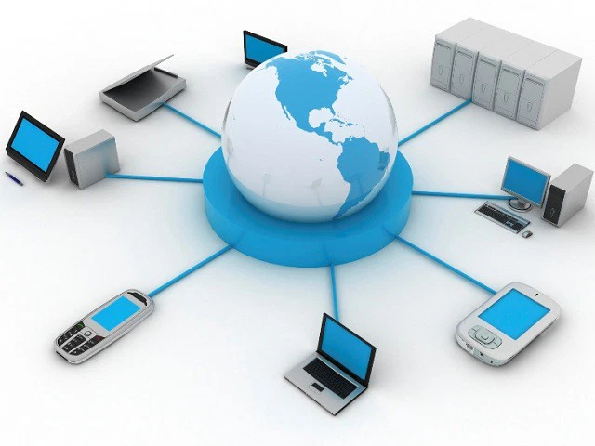

*Hình 1.1 Mạng máy tính*

### ****Phân loại mạng:****

***Mạng cục bộ (LAN – Local Area Network)*** là một nhóm các máy tính và thiết bị truyền thông mạng được kết nối với nhau trong một khu vực nhỏ như tòa nhà cao ốc, trường đại học, khu giải trí, công ty

Mạng LAN có các đặc điểm sau:

* Băng thông lớn để có khả năng chạy các ứng dụng trực tuyến như xem phim, giải trí, hội thảo qua mạng.
* Kích thước mạng bị giới hạn bởi thiết bị
* Chi phí thiết kế, lắp đặt mạng LAN rẻ
* Quản trị đơn giản

***Mạng đô thị (MAN – Metropolean Area Network)*** gần giống như mạng LAN nhưng giới hạn kích thước của nó là một thành phố hay một quốc gia. Mạng MAN kết nối các mạng LAN lại với nhau thông qua môi trường truyền dẫn và các phương thức truyền thông khác nhau.

Mạng MAN có các đặc điểm sau:

* Băng thông ở mức trung bình, đủ để phục vụ các ứng dụng cấp thành phố hay quốc gia như chính phủ điện tử, thương mại điện tử, các ứng dụng của các ngân hàng…
* Do MAN kết nối nhiều LAN nên việc quản trị sẽ gặp khó khăn hơn, đồng thời độ phức tạp cũng tăng theo.
* Chi phí các thiết bị MAN tương đối đắt tiền.

***Mạng diện rộng (WAN – Wide Area Network)*** có phạm vi bao phủ một vùng rộng lớn, có thể là quốc gia, lục địa hay toàn cầu. Mạng WAN thường là mạng của các công ty đa quốc gia hay toàn cầu. Mạng WAN lớn nhất hiện nay là mạng Internet. Mạng WAN là tập hợp của nhiều mạng LAN và MAN được nối lại với nhau thông qua các phương tiện như vệ tinh, sóng vi ba, cáp quang, điện thoại ….

Mạng WAN có các đặc điểm sau:

* Băng thông thấp, dễ mất kết nối, thường chỉ phù hợp với các ứng dụng online như email, FTP, Web….
* Phạm vi hoạt động không giới hạn
* Do kết nối nhiều LAN và MAN với nhau nên mạng rất phức tạp và các tổ chức toàn cầu phải đứng ra quy định và quản lý
* Chi phí cho các thiết bị và công nghệ WAN rất đắt Chú ý là việc phân biệt mạng thuộc loại LAN, MAN hay WAN chủ yếu dựa trên khoảng cách vật lý và chỉ máng tính chất ước lệ.

### ****Phương thức truyền dẫn****

Đây là môi trường vật lý giữa 2 thành phần truyền. Chất lượng, độ tin cậy và hiệu suất tổng thể của mạng máy tính phụ thuộc vào phương tiện truyền dẫn. Các phương tiện truyền dẫn này thuộc các loại:

Truyền có dây gồm:

* Dây đồng – dây đồng cách điện được sử dụng vì đồng có điện trở thấp với dòng điện
* Cặp xoắn: một cặp dây bằng đồng cách điện quấn quanh nhau
* Cáp đồng trục: cáp dẫn kép cách điện với dây bên trong lõi
* Sợi quang: dây truyền dẫn nhỏ làm bằng thủy tinh và nhựa và dẫn các tia quang học

Mạng không dây thuộc 1 trong 3 loại sau tùy thuộc vào khoảng cách:

* Mạng lân cận hạn chế: mạng này liên quan đến các mạng cục bộ (LAN) với hỗn hợp các thiết bị cố định và không dây.
* Mạng trung gian/ mở rộng: mạng không dây thực sự được tạo thành từ 2 thành phần LAN cố định được kết hợp với nhau bằng thành phần không dây. Thiết bị cầu có thể kết nối 2 LAN ở 2 tòa nhà gần đó hoặc thậm chí xa hơn.
* Mạng điện thoại di động: đây là 1 mạng hoàn toàn không dây kết nối 2 phần tử mạng. Một trong những yếu tố này thường là thiết bị di đông kết nối với mạng gia đình (cố định) bằng công nghệ di động hoặc vệ tinh.

Ba loại mạng không dây được kết nối bằng các công nghệ cơ bản sau

* Hồng ngoại: sử dụng các xung ánh sáng hồng ngoại để thực hiện các lênh được mã hóa đến phần tử mạng nhận.
* Radio cao tần: sử dụng sóng vô tuyến điện từ hoặc tần số vô tuyến (RF)
* Sóng vi ba: đây là phiên bản tần số cao hơn của liên lạc vô tuyến. Nó có khả năng tập trung vào một hướng duy nhất.
* Những công nghệ truyền dẫn khác bao gồm sóng laser.

## LỊCH SỬ CỦA MẠNG MÁY TÍNH

- Khởi đầu là mạng ARPANET năm 1969

* Xuất phát từ việc phát minh ra công nghệ chuyển mạch mạch gói của Leonard Kleinrock (MIT)
* J.C.R. Licklider và Lawrence Robert
* 21/11/1969, mạng ARPANET đầu tiên đã kết nối 2 nơi: Trường ĐH California, Los Angeles và Viện nghiên cứu Stanford

- Từ 1970s đến 1980s:

* ALOHAnet
* Telenet
* CyclaBITNET
* CSNET
* NSFNET ….

- 1990s: năm bùng nổ của Internet

* 1990, ARPANET đóng
* 1995, NSFNET đóng
* Rất nhiều ứng dụng ra đời
* Email
* Web
* Instant message, ICQ
* Peer-to-peer file sharing

- 2000s: P2P, wireless, sensor, grid computing, VoIP, …

## CÁC KHÁI NIỆM CƠ BẢN

### ****Băng thông (Bandwidth - B)****

Trong công nghệ máy tính, [băng thông](https://vi.wikipedia.org/wiki/B%C4%83ng_th%C3%B4ng_(m%E1%BA%A1ng_m%C3%A1y_t%C3%ADnh)) là đại lượng được dùng để chỉ một khối lượng dữ liệu có thể truyền tải được trong một thời gian nhất định. Đối với các thiết bị kỹ thuật số, băng thông được tính với đơn vị bps (bit mỗi giây) hay Bps (byte mỗi giây).

### ****Độ trễ (Latency - L)****

Độ trễ là khoảng thời gian chuyển một thông điệp từ nút này đến nút khác trong hệ thống mạng.

### ****Thông lượng (Throughput – T)****

Thông lượng là lượng dữ liệu đi qua đường truyền trong một đơn vị thời gian. Hay thông lượng là băng thông thực sự mà các ứng dụng mạng được sử dụng trong một thời gian cụ thể (thông lượng có thể được biến đổi theo thời gian).

Thông lượng thường nhỏ hơn nhiều so với băng thông tối đa có thể có của môi trường truyền dẫn được sử dụng (Throughput ≤ Bandwidth).

Thông lượng của mạng máy tính phụ thuộc vào các yếu tố như khoảng cách liên kết, môi trường truyền dẫn, các công nghệ mạng, dạng dữ liệu được truyền, số lượng người dùng trên mạng, máy tính người dùng, máy chủ, …

## CÁC THÀNH PHẦN TRONG MẠNG MÁY TÍNH

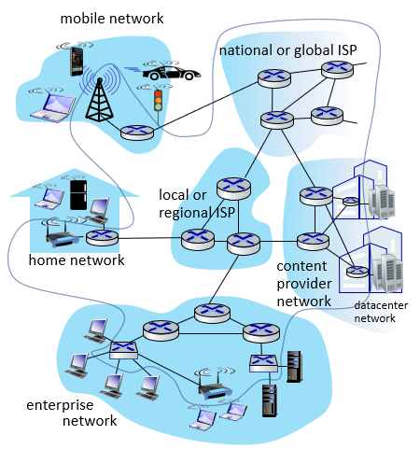

*Hình 1.2 Các thành phần trong mạng máy tính*

### ****Diagram Description automatically generatedCác thành phần mạng máy tính bên ngoài****

* 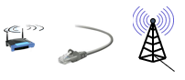Các thiết bị đầu cuối (hosts): Máy tính, điện thoại, máy in, máy quét, máy ảnh… đều là các thiết bị đầu cuối trong hệ thống mạng máy tính. Những thiết bị này sẽ được kết nối với nhau qua các thiết bị kết nối hoặc môi trường truyền dẫn.
* Môi trường truyền dẫn: Đây là những thiết bị kết nối không dây ví dụ: cáp quang, cáp xoắn, cáp đồng trục, sóng điện từ, bức xạ, hồng ngoại,… được dùng để trao đổi dữ liệu.
* 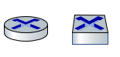Các thiết bị kết nối mạng: vỉ mạng, hub, bộ chuyển mạch (switch), modem, router, … có nhiệm vụ kết nối các thiết bị đầu cuối trong phạm vi mạng cùng với môi trường truyền dẫn.

### ****Các thành phần mang máy tính bên trong****

Dịch vụ mạng: Web, Mail, FTP,…

Giao thức: HTTP, FTP, TCP, IP,…

## GIAO THỨC VÀ KẾT NỐI MẠNG

Đây là các phương thức hoạt đông/ thủ tục để di chuyển các gói tin giữa các phần tử truyền trên mạng

Có 2 bộ giao thức được sử dụng rông rãi:

* OSI: kết nối hệ thống mở của tổ chức tiêu chuẩn quốc tế
* TCP/IP: được sử dụng rộng rãi nhất

Cả 2 bộ giao thức được đề xuất này đều dựa trên một chồng phân lớp có nhiều dịch vụ

## CÁC DỊCH VỤ MẠNG

Mạng hoạt động hiệu quả khi các dịch vụ mạng di chuyển dữ liệu trong mạng. Các dịch vụ này được chia làm 2 loại:

Các dịch vụ kết nối nhằm tạo điều kiện thuận lợi cho việc trao đổi dữ liệu giữa 2 hệ thống đầu cuối giao tiếp mạng với ít mất mát dữ liệu nhất có thể và trong thời gian ngắn nhất có thể

Dịch vụ chuyển mạch để tạo điều kiện thuận lợi cho việc di chuyển dữ liệu từ máy chủ này sang máy chủ lưu trữ theo chiều dài và chiều rộng của lưới mạng gồm máy chủ, trung tâm, cầu nối, bộ định tuyến và cổng

Hai dịch vụ kết nối được cung cấp với hầu hết các mạng kỹ thuật số:

Các dịch vụ định hướng được kết nối: cung cấp các điều khiển kết nối trước theo hình thức bắt tay 3 chiều.

Dịch vụ không kết nối: không cần bắt tay, không cần thông tin trước và không có cảnh báo.

Hai dịch vụ chuyển mạch được cung cấp:

### ****Chuyển mạch mạch (circuit switching):**** mỗi cuộc gọi chiếm dụng hết vùng băng thông được cấp. VD: mạng điện thoại PSTN

Khi có hai trạm cần trao đổi thông tin với nhau thì giữa chúng sẽ được thiết lập một "kênh" cố định và được duy trì cho đến khi một trong hai bên ngắt kết nối. Dữ liệu chỉ được truyền theo con đường cố định này. Kỹ thuật chuyển mạch kênh được sử dụng trong các kết nối ATM (Asynchronous Transfer Mode) và Dial-up ISDN (Integrated Services Digital Networks). Ví dụ về mạng chuyển mạch kênh là mạng điện thoại.

Ưu điểm là kênh truyền được dành riêng trong suốt quá trình giao tiếp do đó tốc độ truyền dữ liệu được bảo đảm. Điều này là đặc biệt quan trọng đối với các ứng dụng thời gian thực như audio và video.

Nhược điểm là phải tốn thời gian để thiết lập đường truyền cố định giữa hai trạm; hiệu suất sử dụng đường truyền không cao, vì có lúc trên kênh không có dữ liệu truyền của hai trạm kết nối, nhưng các trạm khác không được sử dụng kênh truyền này.

### ****Chuyển mạch gói (packet switching):**** dữ liệu chuyển mạch trên mạng rời rạc theo từng khúc, gọi là gói (packet) VD: mạng máy tính

Kỹ thuật này được đưa ra nhằm tận dụng các ưu điểm và khắc phục những nhược điểm của hai kỹ thuật trên, đối với kỹ thuật này các thông báo được chia thành các gói tin (packet) có kích thước thay đổi, mỗi gói tin bao gồm dữ liệu, địa chỉ nguồn, địa chỉ đích và các thông tin về địa chỉ các trạm trung gian. Các gói tin riêng biệt không phải luôn luôn đi theo một con đường duy nhất, điều này được gọi là chọn đường độc lập (independent routing).

Ưu điểm là dải thông có thể được quản lý bằng cách chia nhỏ dữ liệu vào các đường khác nhau trong trường hợp kênh truyền bận; nếu một liên kết bị sự cố trong quá trình truyền thông thì các gói tin còn lại có thể được gửi đi theo các con đường khác; điểm khác nhau cơ bản giữa kỹ thuật chuyển mạch thông báo và kỹ thuật chuyển mạch gói là trong kỹ thuật chuyển mạch gói các gói tin được giới hạn về độ dài tối đa điều này cho phép các trạm chuyển mạch có thể lưu giữ các gói tin vào bộ nhớ trong mà không phải đưa ra bộ nhớ ngoài do đó giảm được thời gian truy nhập và tăng hiệu quả truyền tin.

Nhược điểm là khó khăn của phương pháp chuyển mạch gói cần giải quyết là tập hợp các gói tin tại nơi nhận để tạo lại thông báo ban đầu cũng như xử lý việc mất các gói tin.

Có 2 loại:

* Mạng mạch ảo: cần có kết nối logic trước khi gửi gói tin
* Mạng dữ liệu (Datagram Network)

## THIẾT BỊ KẾT NỐI MẠNG

Các phần tử máy tính trong mạng (LAN, WAN) được kết nối với nhau bằng cách sử dụng các thiết bị kết nối thường được gọi là nút. Có một số loại:

* Hub là thiết bị kết nối đơn giản nhất. Thiết bị này nhận đầu vào và truyền lại y nguyên.
* Cầu nối (bridge) tương tự như hub, tuy nhiên, cầu nối lọc các gói dữ liệu đến cho các địa chỉ trước khi các gói tin/ khung tin được truyền lại.
* Switch: đây là phiên bản mới hơn của cầu nối với công suất hiệu suất cao và có thể chứa số lượng giao diện nhiều hơn
* Bộ định tuyến: các nút đa dụng kết nối hai hoặc nhiều mạng không đồng nhất. Chúng là những máy tính chuyên dụng cho mục đích đặc biệt với Giao thức phân giải địa chỉ (ARP) và địa chỉ IP riêng của chúng.
* Gateway: đây là một thiết bị linh hoạt hơn có thể cung cấp bản dịch giữa các công nghệ mạng như OSI và TCP/IP.

Do đó, gateway có thể kết nối 2 hay nhiều mạng tự trị

Chúng thực hiện tất cả các chức năng của 1 bộ định tuyến và hơn thế nữa

* Proxy

Một chương trình trung gian hoạt động như một máy chủ và một máy khách với mục đích thay mặt các khách hàng khác đưa ra các yêu cầu. Các yêu cầu được phục vụ nội bộ hoặc bằng cách chuyển chúng, có thể có bản dịch, đến các máy chủ khác. Một proxy phải diễn giải và nếu cần, hãy viết lại một thông báo yêu cầu trước khi chuyển tiếp nó. Proxy thường được sử dụng làm cổng phía máy khách thông qua tường lửa mạng và như các ứng dụng trợ giúp để xử lý các yêu cầu thông qua các giao thức không được tác nhân người dùng thực hiện

* Firewall

**Tường lửa** hay còn được gọi với cái tên là **Firewall** thuật ngữ trong chuyên ngành mạng máy tính, nói nôm na có thể gọi là bức tường lửa một **hệ thống an ninh mạng**, **bảo mật an toàn thông tin mạng**. Tường lửa tồn tại ở 2 loại phần cứng và phần mềm được tích hợp vào bên trong hệ thống và nó hoạt động như một rào chắn phân cách giữa truy cập an toàn và truy cập không an toàn, chống lại truy cập trái phép, ngăn chặn virus… đảm bảo thông tin nội bộ được an toàn không bị truy cập xấu đánh cắp.

Bất kì máy tính nào kết nối tới Internet cũng có Firewall và trong một hệ thống các thiết bị kết nối mạng cũng sẽ có Firewall để quản lý những truy cập vào và ra trong một hệ thống mạng.

Thông thường chúng giám sát thiết bị dựa trên địa chỉ IP – Internet Protocol Address.

## CÔNG NGHỆ MẠNG

Các công nghệ mạng trong từng loại mạng

*Công nghệ LAN:*

* Star – based Ethernet (IEEE 802.3) LAN
* Token Ring/ IEEE 805.2

*Các công nghệ khác*

* Kiểu truyền không đồng bộ (ATM) với mục tiêu truyền dữ liệu thoại, video, văn bản, email và đồ họa theo thời gian thực. ATM cung cấp đầy đủ các dịch vụ mạng khiến nó trở thành đối thủ của mạng Internet
* Giao diện dữ liệu phân tán sợi quang (FDDI) là mạng vòng kép sử dụng sơ đồ vòng mã thông báo với nhiều điểm tương đồng với công nghệ vòng mã thông báo ban đầu.
* AppleTalk, LAN của người dùng MAC phổ biến

*Công nghệ WAN:*

* Dịch vụ tích hợp mạng kỹ thuật số (ISDN)
* X.25

*Các công nghệ WAN khác*

* **Tiếp vận khung tin (Frame Relay)** là một mạng chuyển mạch gói với khả năng ghép nhiều chuyển đổi dữ liệu logic trên một kết nối duy nhất. Nó cung cấp băng thông kênh hiệu quả linh hoạt bằng cách sử dụng truyền dẫn kỹ thuật số và cáp quang. Nó có nhiều đặc điểm giống với mạng X.25 ngoại trừ định dạng và chức năng
* **Giao thức điểm – điểm (PPP)** là tiêu chuẩn Internet để truyền các gói IP qua đường truyền nối tiếp. Liên kết điểm – điểm cung cấp một đường truyền thông tin đơn lẻ, được thiết lập trước từ phần tử kết thúc thông qua mạng của nhà cung cấp dịch vụ, chẳng hạn như công ty điện thoại, đến mạng từ xa. Các liên kết này có thể mang datagram hoặc truyền luồng dữ liệu.
* **Dường dịch vụ xDirect (xDSL)** là công nghệ cung cấp kết nối Internet rẻ tiền nhưng tốc độ truyền rất nhanh.
* **Dịch vụ dữ liệu đa megabit chuyển mạch (SMDS)** là dịch vụ không kết nối hoạt động trong phạm vi 1.5 – 100 Mbps; bất kỳ trạm SMDS nào cũng có thể gửi một khung tin đến bất kỳ trạm nào khác trên cùng một mạng.
* **Kiểu truyền bất đồng bộ (ATM)** đã được nói đến trong công nghệ mạng LAN

## CÁC CẤU TRÚC LIÊN KẾT CỦA MẠNG

### ****Giới thiệu****

Topology còn gọi là cấu trúc liên kết mạng, là cách biểu diễn hình học của tất cả các nút trong mạng của mạng, là cách bố trí phần tử của mạng cũng như cách nối giữa chúng với nhau.

### ****Dạng bus (bus topology)****

Cấu trúc liên kết Bus sử dụng một cáp duy nhất kết nối tất cả các nút được bao gồm. Cáp chính đóng vai trò như một cột sống cho toàn bộ hệ thống mạng. Một trong các máy tính trong mạng hoạt động như một máy chủ. Khi nó có 2 điểm cuối, nó được gọi là cấu trúc liên kết BUS tuyến tính.

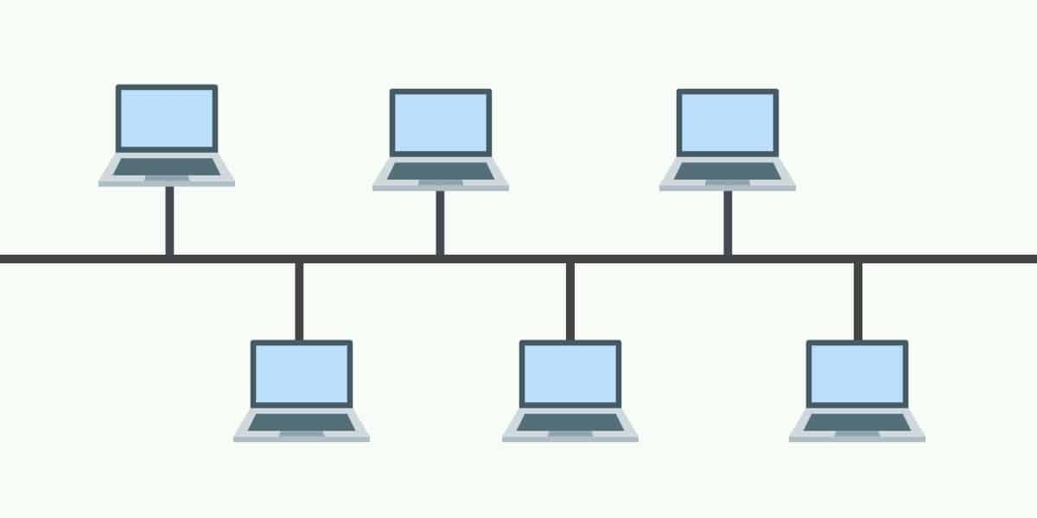

*Hình 1.3 Cấu trúc liên kết hình bus*

**Ưu điểm:**

* Chi phí của cáp rất thấp so với các cấu trúc liên kết khác, vì vậy nó được sử dụng rộng rãi để xây dựng các mạng nhỏ.
* Rẻ và dễ cài đặt.
* Được sử dụng rộng rãi khi cài đặt mạng nhỏ, đơn giản hoặc tạm thời.
* Là một trong những cấu trúc liên kết thụ động. Vì vậy, các máy tính trên BUS chỉ lắng nghe dữ liệu được gửi đi, không chịu trách nhiệm chuyển dữ liệu từ máy tính này sang máy tính khác.

**Nhược điểm:**

* Trong trường hợp nếu cáp chung bị lỗi, thì toàn bộ hệ thống sập.
* Khi lưu lượng truy cập lớn, sẽ xuất hiện nghẽn mạng và xung đột.
* Bất cứ khi nào lưu lượng mạng lớn, hoặc các nút có quá nhiều, hiệu suất sẽ suy giảm đáng kể.
* Cáp luôn có chiều dài hạn chế.

### ****Dạng cây (tree topology)****

Cấu trúc liên kết dạng cây có một nút gốc và tất cả các nút khác được kết nối với nhau tạo thành một hệ thống phân cấp. Vì vậy, nó còn được gọi là cấu trúc liên kết phân cấp. Cấu trúc liên kết này tích hợp các cấu trúc liên kết hình sao khác nhau trong một bus duy nhất, vì vậy nó được gọi là cấu trúc liên kết hình sao. Cấu trúc liên kết cây là một mạng rất phổ biến tương tự như cấu trúc liên kết hình sao và bus.

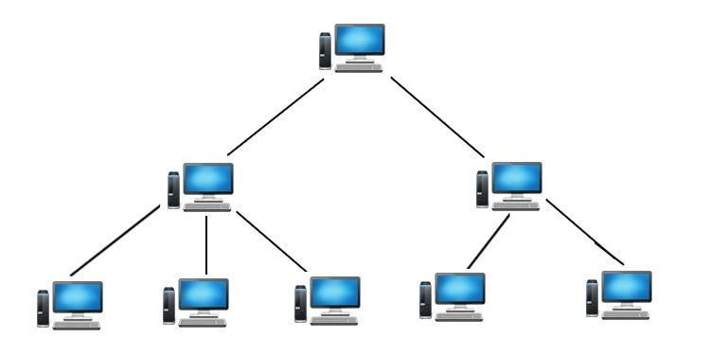

*Hình 1.4 Cấu trúc liên kết hình cây*

**Ưu điểm:**

* Lỗi một nút không ảnh hưởng đến phần còn lại
* Mở rộng nút nhanh chóng và dễ dàng
* Phát hiện lỗi đơn giản
* Rất dễ dàng để quản lý và bảo trì

**Nhược điểm:**

* Là cấu trúc liên kết nhiều cáp.
* Nếu nhiều nút được thêm vào, thì việc bảo trì lại khó khăn
* Nếu trung tâm hoặc bộ trung tâm bị lỗi, các nút đính kèm cũng bị vô hiệu hóa.

### ****Dạng sao (star topology)****

Trong cấu trúc liên kết hình sao, tất cả các máy tính kết nối với sự trợ giúp của một trung tâm. Cáp này được gọi là nút trung tâm và tất cả các nút khác được kết nối bằng cách sử dụng nút trung tâm này.

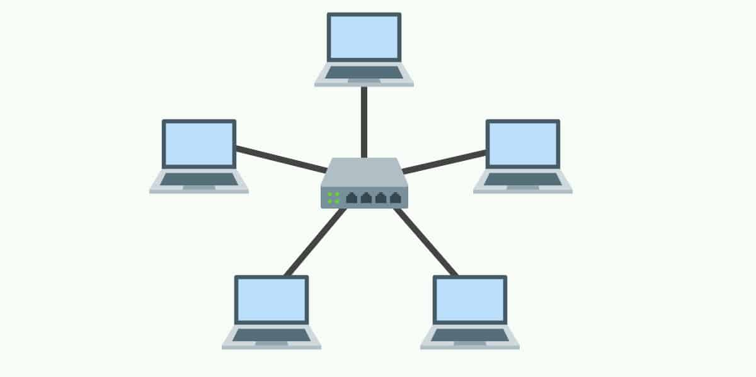

*Hình 1.5 Cấu trúc liên kết hình sao*

**Ưu điểm:**

* Dễ dàng khắc phục sự cố, thiết lập và sửa đổi.
* Các nút bị ảnh hưởng không ảnh hưởng đến các nút khác.
* Hiệu suất nhanh.
* Trong cấu trúc hình sao, việc thêm, xóa và di chuyển các thiết bị dễ dàng.

**Nhược điểm:**

* Nếu trung tâm hoặc bộ trung tâm bị lỗi, các nút đi kèm sẽ bị chết cả.
* Chi phí cài đặt cấu trúc liên kết hình sao là tốn kém
* Lưu lượng truy cập mạng dày đặc đôi khi có thể làm chậm đáng kể.
* Hiệu suất phụ thuộc vào độ xịn của thiết bị trung tâm
* Cáp bị hỏng hoặc đầu nối mạng có vấn đề có thể làm hỏng mạng.

### ****Dạng vòng (ring topology)****

Trong mạng Ring, mọi thiết bị đều có chính xác 2 thiết bị lân cận cho mục đích giao tiếp. Nó được gọi là cấu trúc vòng, vì sự hình thành của nó giống như 1 vòng. Trong cấu trúc liên kết này, mọi máy tính đều được kết nối với máy tính khác. Ở đây, nút cuối cùng được kết hợp với nút đầu tiên.

Cấu trúc liên kết này sử dụng mã thông báo để truyền thông tin từ máy tính này sang máy tính khác. Trong cấu trúc liên kết này, tất cả các thông báo đi qua một vòng theo cùng một hướng.

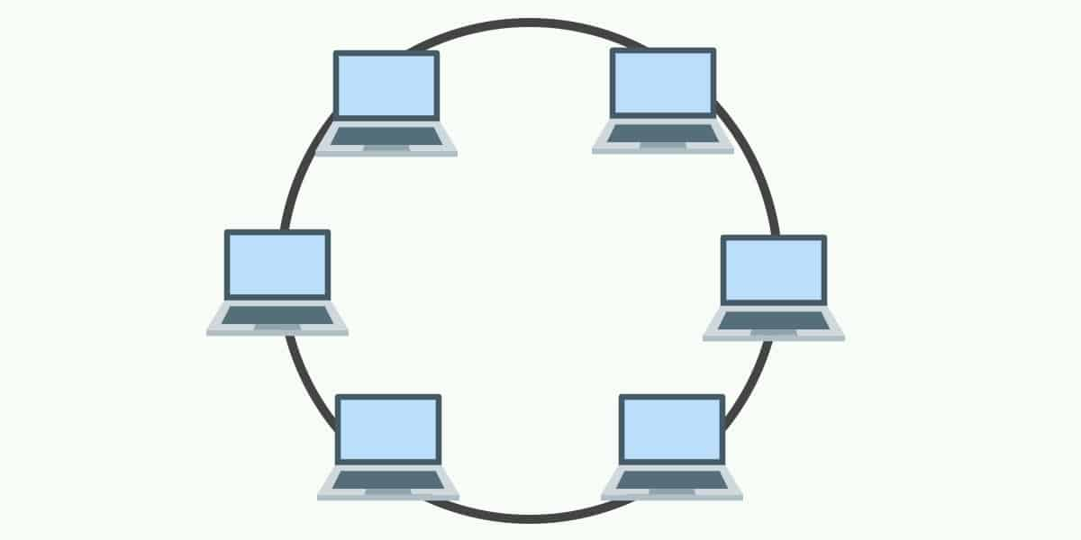

*Hình 1.6 Cấu trúc liên kết hình vòng*

**Ưu điểm:**

* Dễ dàng cài đặt và cấu hình lại
* Việc thêm hoặc xóa cấu trúc liên kết trong vòng, thì chỉ cần bạn di chuyển 2 kết nối.
* Cung cấp quyền truy cập bình đẳng vào tất cả các máy tính của mạng.
* Kiểm tra và ghi nhận lỗi nhanh hơn.

**Nhược điểm:**

* Lưu lượng 1 chiều.
* Phá vỡ 1 vòng có thể nguy cơ phá vỡ toàn bộ mạng
* Quá trình khắc phục sự cố rất khó khăn, sự cố của một máy tính có thể làm xáo trộn toàn bộ mạng.
* Ngày nay, các mạng LAN tốc độ cao đã làm cho cấu trúc liên kết này ít phổ biến hơn.
* Trong vòng, các tín hiệu cấu trúc liên kết luôn lưu thông, điều này làm phát triển mức tiêu thụ điện năng không mong muốn.

### ****Dạng lưới (mesh topology)****

Kết hợp hình sao và tuyến tính (Star Bus Network): Cấu hình mạng dạng này có bộ phận tách tín hiệu (splitter) giữ vai trò thiết bị trung tâm, hệ thống dây cáp mạng cấu hình là Star Topology và Linear Bus Topology. Lợi điểm của cấu hình này là mạng có thể gồm nhiều nhóm làm việc ở cách xa nhau, ARCNET là mạng dạng kết hợp Star Bus Network. Cấu hình dạng này đưa lại sự uyển chuyển trong việc bố trí đường dây tương thích dễ dàng đối với bất cứ toà nhà nào.

Kết hợp hình sao và vòng (Star Ring Network): Cấu hình dạng kết hợp Star Ring Network, có một "thẻ bài" liên lạc (Token) được chuyển vòng quanh một cái HUB trung tâm. Mỗi trạm làm việc được nối với HUB – là cầu nối giữa các trạm làm việc và để tǎng khoảng cách cần thiết.

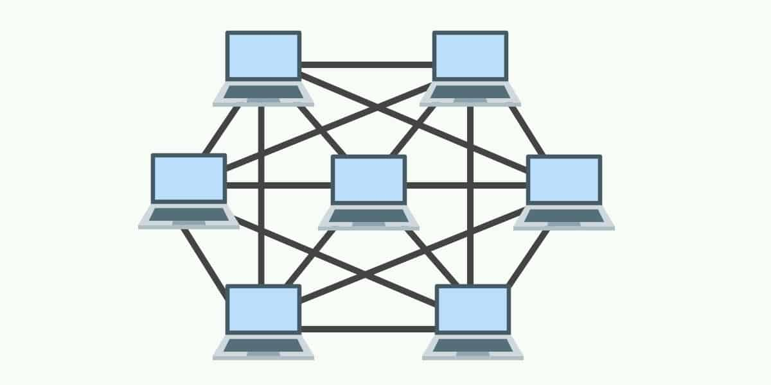

*Hình 1.7 Cấu trúc liên kết dạng mắc lưới*

**Ưu điểm:**

* Mạng có thể được mở rộng mà không làm gián đoạn người dùng hiện tại.
* Có nhiều liên kết, vì vậy nếu bất kỳ tuyến đường đơn lẻ nào bị chặn, thì các tuyến đường khác sẽ được sử dụng để liên lạc dữ liệu.
* Các liên kết P2P giúp quá trình nhận dạng lỗi trở nên dễ dàng.
* Giúp bạn tránh nguy cơ lỗi mạng bằng cách kết nối tất cả các hệ thống với một nút trung tâm.

**Nhược điểm:**

* Việc cài đặt rất phức tạp vì mọi nút đều được kết nối với 1 nút
* Tốn kém do sử dụng nhiều cáp.
* Đòi hỏi một không gian lớn để chạy cáp

## ỨNG DỤNG

- Ứng dụng trong gia đình

* Chat
* Mail
* Instant message

- Ứng dụng trong thương mại

* Trang web mua bán online

- Ứng dụng trong xã hội

* Social network
* Báo online

- Ứng dụng hỗ trợ cho người dùng di động

* Wireless network

Vấn đề phát sinh

* Virus, trojan, spyware…
* Bảo mật
* Tấn công
* Nghe lén thông tin …
* Tội phạm

## KẾT LUẬN CHƯƠNG

Tìm hiểu được tổng quan về khái niệm cơ bản của mạng máy tính và Internet. Phân loại mạng và các phương tiện truyền dẫn để kết nối mạng với nhau và lịch sử mạng máy tính.

Biết được các thành phần bên ngoài mạng gồm các thiết bị mạng như router, switch,… và các thành phần bên trong mạng máy tính như các giao thức TCP, UDP, IP… vả các dịch vụ bên trong mạng máy tính như Web, mail,… và chuyển mạch mạch , chuyển mạch gói.

Các công nghệ mạng LAN, WAN và các mô hình cấu trúc liên kết mạng, ưu nhược điểm của các cấu trúc liên kết mạng.

Các ứng dụng của mạng máy tính và các nguy hiểm tấn công đến mạng máy tính.

# CHƯƠNG 2: MÔ HÌNH OSI VÀ TCP/IP

## GIỚI THIỆU:

### ****Có 2 loại mô hình****

* Older model:
* Độc quyền
* Các ứng dụng, các phần chỉ được cung cấp bởi 1 nhà cung cấp
* Standards-base model
* Multivendor software
* Layer approach (mô hình phân lớp)

### ****Tại sao phải sử dụng mô hình phân lớp?****

* Giảm phức tạp 🡪 công ty nào mạnh ở lớp nào thì làm ở lớp đó
* Mỗi lớp có mỗi tính năng, chuẩn mà các cty sản xuất phải tuân theo 🡪 chuẩn hóa giao diện của các dòng sản phẩm.
* Thúc đẩy kỹ thuật Module hóa 🡪 công ty nào mạnh ở lĩnh vực nào thì làm ở chuyên môn đó.
* Việc chuẩn hóa 🡪 tính tương thích về mặt công nghệ.
* Dễ dàng trong việc học và dạy

## MÔ HÌNH OSI (OPEN SYSTEM INTERCONNECTION)

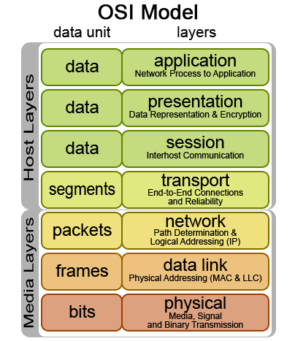

*Hình 2.1 Mô hình OSI*

**Mô hình OSI (Open system interconnection – Mô hình kết nối các hệ thống mở)** là một thiết kế dựa vào nguyên lý tầng cấp, lý giải một cách trừu tượng kỹ thuật kết nối truyền thông giữa các máy vi tính và thiết kế giao thức mạng giữa chúng.

Do tổ chức ISO (International Organization for Standardization) được phát triển từ 1977 và hoành thành vào 1984

Là khung sườn biểu diễn cách thông tin di chuyển trên mạng như thế nào

### ****Tầng 7: Tầng ứng dụng**** (Application Layer)

* Giao tiếp trực tiếp với người dùng.
* Cung cấp các ứng dụng mạng, các dịch vụ mạng cho tầng ứng dụng ( email, file transfer..).
* Cung cấp cơ chế xác thưc người dùng

### ****Tầng 6: Tầng trình bày**** (Presentation Layer)

Để đảm bảo dữ liệu truyền từ ứng dụng đến ứng dụng khác có thể hiểu được. Nó thực hiện.

* Định dạng lại dữ liệu, cấu trúc hóa.
* Thương lượng cú pháp truyền cho tầng ứng đụng
* Cung cấp cơ chế mã hóa.

VD: định dạng file hình: mpeg, jpg... hay mã hóa văn bản...

### ****Tầng 5: Tầng phiên**** (Session Layer)

* Chức năng đóng mở port.
* Thiết lập quản lý giải phóng các session cho ứng dụng
* Sau 5 lớp trên thì dữ liệu từ host này đến host kia có thể truyền đi được.

Nhưng chưa chắc dữ liệu của ứng dụng này truyền đi mà ứng dụng đầu kia hiểu được? Lớp Presentation

### ****Tầng 4: Tầng vận chuyển**** (Transport layer)

* Quản lý các kết nối đầu cuối đến đầu cuối.
* Xử lý truyền tải giữa các host
* Đảm bảo dữ liệu truyền đang tin cậy từ điểm này đến điểm kia trong mạng.
* Đảm bảo, duy trì, kết thúc các đường mạch ảo (virtual circuits) lớp transport coi như kết nối điểm điểm là trực tiếp trong khi thực tế nó đi qua rất nhiều điểm mà các lớp dưới đã lo cho nên được gọi là virtual circuits
* Cung cấp cơ chế sửa lỗi tin cậy, dò lỗi tin cậy, phục hồi thông tin bằng cơ chế điều khiển luồng

### ****Tầng 3: Tầng mạng**** (Network Layer)

* Chịu trách nhiệm phân bố dữ liệu từ điểm này đến điểm kia 1 cách tối ưu nhất bằng cách định tuyến dữ liệu để chọn ra 1 đường đi tối ưu nhất.
* Muốn tìm đường đi thì phải biết địa chỉ đi từ đâu đến đâu?

VD: bạn muốn tìm đường đi trên bản đồ bạn phải biết địa chỉ mà bạn xuất phát và địa chỉ mà bạn cần đến.​

* Network Layer định nghĩa ra địa chỉ logic dùng cho công việc định tuyến. Loại địa chỉ logic address hay dùng là IP

### ****Tầng 2: Tầng liên kết dữ liệu**** (Data link Layer)

* Điều khiển việc truy nhập vào đường truyền vật lý, giao tiếp với lớp bên trên.
* Định dạng dữ liệu làm thế nào để dữ liệu được quyền truy nhập và truyền trên đường truyền vật lý.
* Nó thực hiện đóng khung dữ liệu, cấu trúc hóa dữ liệu, điều tiết dữ liệu… làm sao để các lớp trên có thể join vào đường truyền vật lý
* Cung cấp cơ chế dò lỗi chính là trường kiểm tra lỗi FCS

Khi có nhiều đường đi từ điểm này đến điểm kia vậy làm cách nào để chọn đường đi tối ưu …? Lớp network giải quyết vấn đề này

### ****Tầng 1: Tầng vật lý (Physical Layer)****

* Xây dựng 1 đường truyền vật lý.
* Quy định các đặc điểm đường truyền vật lý về cơ, điện, quang, các thủ tục chức năng … để làm sao có thể truyền 1 dòng bits nhị phần trên 1 đường truyền vật lý

Làm các nào để dữ liệu từ các lớp bên trên có thể truy nhập vào đường truyền vật lý, chia sẻ đường truyền vật lý này…?

* Người ta dùng lớp datalink để giải quyết vấn đề này.

## QUÁ TRÌNH HOẠT ĐỘNG CỦA MÔ HÌNH OSI

### ****Xử lý dữ liệu từ máy gửi****

Tại tầng 7 Application, bạn gửi dữ liệu vào máy tính dưới các dạng văn bản, hình ảnh,…

Tầng 6 Presentation tiếp nhận thông tin được chuyển xuống từ tầng 7, lúc này thông tin được tiến hành mã hóa và nén dữ liệu

Sau khi đã được mã hóa và nén, dữ liệu được chuyển xuống tầng 5 Session. Các dữ liệu sẽ được xử lý sau đó bổ sung thêm các thông tin cần thiết (thông tin gửi/nhận). Đơn giản hơn bạn có thể hiểu đây là bước xác nhận các thông tin.

Khi xác nhận xong, dữ liệu được đẩy xuống tầng 4 Transport. Ở bước này các dữ liệu được chia thành nhiều phần nhỏ, đồng thời nó cũng được bổ sung thêm các thông tin như phương thức vận chuyển để đảm báo tính bảo mật.

Tầng 3 Network, khi xuống tới tầng này, các phần dữ liệu vừa được chia nhỏ lại tiếp tục được chia ra thành nhiều gói thông tin khác nhau. Sau đó các gói thông tin sẽ được vận chuyển theo đúng tuyến đường đi đã được định sẵn.

Tiếp nối quá trình, dữ liệu được chuyển tới Tầng 2 Data Link. Các gói thông tin nhỏ từ tầng 3 xuống tiếp tục được cắt nhỏ thành những Frame, đồng thời được bổ sung thông tin kiểm tra các gói tin chứa dữ liệu này, mục đích để có thể kiểm tra ở đầu máy nhận khi thông tin tới.

Tầng cuối cùng trong mô hình, tầng 1 Physical. Các Frame khi được chuyển xuống đây sẽ được chuyển thành các chuỗi bit nhị phân, sau đó được đưa lên, phá tin hiệu trên các công cụ truyền dẫn (dây cáp quang) để chuyển tới được máy nhận.

Các gói tin dữ liệu khi được chuyển xuống các tầng dưới sẽ được gắn thêm các header của tầng đó, chỉ riêng ở tầng 2 gói tin được gắn thêm FCS.

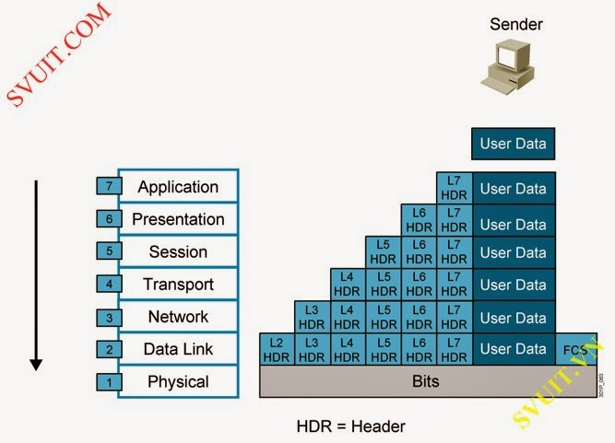

*Hình 2.2 Xử lý dữ liệu ở máy gửi của mô hình OSI*

### ****Xử lý dữ liệu ở máy nhận****

Dữ liệu từ máy đến tiếp xúc đầu tiên với tầng 1 của máy nhận. Ở đây, các dữ liệu sẽ được kiểm tra đồng bộ và đưa các chuỗi bit nhị phân vào vùng đệm, sau đó là gửi thông báo cho Tầng 2 “dữ liệu đã được nhận).

Tầng 2 Data Link, nơi kiểm tra xem có lỗi nào đối với các Frame dữ liệu vừa gửi không. Phương thức kiểm tra đó là kiểm tra xem FCS có trong các Frame đó hay không. Khi phát hiện Frame bị lỗi thì sẽ hủy bỏ Frame đó. Tiếp đến là quá trình kiểm tra địa chỉ Data Link (địa chỉ MAC Address) có khớp với địa chỉ máy nhận hay không. Kiểm tra thấy đúng, các lớp Data Link sẽ gỡ bỏ Header để chuyển dữ liệu lên tầng 3 Network.

Tầng 3 Network tiếp nhận và kiểm tra địa chỉ gói tin dư liệu có phải là địa chỉ máy nhận không (địa chỉ ở tầng này là địa chỉ IP). Nếu đúng các gói tin dữ liệu tiếp tục được gỡ bở Header của tầng Network rồi được chuyển tới tầng 4 Transport.

Khi thông tin lên tới tầng 4 sẽ được hỗ trợ phục hồi và xử lý lỗi bằng cách gửi các gói tin ACK, NAK. Đây là những gói tin dùng để phản hồi xem các gói chứa dữ liệu đã được gửi đến máy nhận hay chưa. Khi các gói tin đã được phục hồi xong sẽ được chuyển tiếp lên tầng 5 Session của mô hình 7 tầng OSI

Tầng 5 Session sẽ kiểm tra để chắc chắn rằng các gói tin nguyên vẹn từ máy gửi tới máy nhận. Tiếp tục gỡ bỏ các Header của tầng 5 và chuyển tiếp thông tin đi.

Tầng 6 Presentation tiếp nhận, tiến hành chuyển đổi định dạng dữ liệu để xử lý gói tin và đưa lên tầng 7

Tầng cuối cùng, Application nhận dữ liệu, gỡ bỏ nốt Header, kết thúc quá trình nhận dữ liệu đến.

*.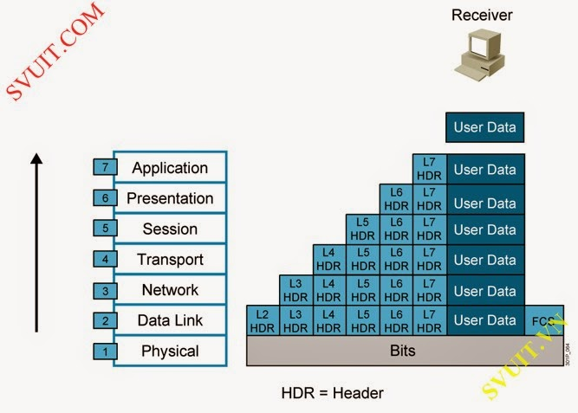*

*Hình 2.3 Xử lý dữ liệu ở máy nhận của mô hình OSI*

## MÔ HÌNH TCP/IP

**TCP/IP (Transmission Control Protocol/Internet Protocol)** là một tập hợp các giao thức (protocol) trao đổi thông tin được sử dụng để truyền tải và kết nối các thiết bị trong mạng Internet. Cụ thể hơn, TCP/IP chỉ rõ cho chúng ta cách thức đóng gói thông tin được gửi và nhận bởi các máy tính có kết nối với nhau.

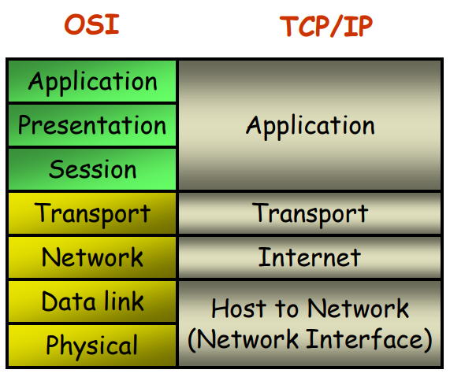

*Hình 2.4 Mô hình TCP/IP*

Mô hình **TCP/IP** tiêu chuẩn bao gồm **4 tầng** được chồng lên nhau

### ****Tầng 4: Tầng ứng dụng**** (Application Layer)

* Nó cung cấp giao tiếp đến người dùng.
* Cung cấp các ứng dụng cho phép người dùng trao đổi dữ liệu ứng dụng thông qua các dịch vụ mạng khác nhau (như duyệt web, chat, gửi email, ...).
* Dữ liệu khi đến đây sẽ được định dạng theo kiểu byte nối byte, cùng với đó là các thông tin định tuyến giúp xác định đường đi đúng của một gói tin.

**Một số giao thức trao đổi dữ liệu**

* **FTP (File Transfer Protocol):**giao thức chạy trên nền TCP cho phép truyền các file ASCII hoặc nhị phân theo 2 chiều.
* **TFTP (Trivial File Transfer Protocol):** giao thức truyền file chạy trên nền UDP.
* **SMTP (Simple Mail Transfer Protocol):** giao thức dùng để phân phối thư điện tử.
* **Telnet:** cho phép truy nhập từ xa để cấu hình thiết bị.
* **SNMP (Simple Network Management Protocol):** Là ứng dụng chạy trên nền UDP, cho phép quản lý và giám sát các thiết bị mạng từ xa.
* **Domain Name System (DNS):** Là giao thức phân giải tên miền, được sử dụng trong hỗ trợ truy nhập Internet.

### ****Tầng 3: Tầng vận chuyển**** (Transport layer)

* Chịu trách nhiệm duy trì liên lạc đầu cuối trên toàn mạng.
* Tầng này có 2 giao thức chính là **TCP (Transmisson Control Protocol)** và **UDP (User Datagram Protocol)**
* **TCP** sẽ đảm bảo chất lượng truyền gửi gói tin, nhưng tốn khá nhiều thời gian để kiểm tra đầy đủ thông tin từ thứ tự dữ liệu cho đến việc kiểm soát vấn đề tắc nghẽn lưu lượng dữ liệu.
* Trái với TCP, **UDP** có thấy tốc độ truyền tải nhanh hơn nhưng lại không đảm bảo được chất lượng dữ liệu được gửi đi (tức là nó không quan tâm dữ liệu có đến được đích hay không).

### ****Tầng 2: Tầng Internet**** (Internet Layer)

* Xử lý quá trình truyền gói tin trên mạng.
* Định tuyến: tìm tuyến đường qua các nút trung gian để gửi dữ liệu từ nguồn tới đích.
* Chuyển tiếp: chuyển tiếp gói tin từ cổng nguồn tới cổng đích theo tuyến đường.
* Định địa chỉ: định danh cho các nút mạng.
* Đóng gói dữ liệu: nhận dữ liệu từ giao thức ở trên, chèn thêm phần Header chứa thông tin của tầng mạng và tiếp tục được chuyển đến tầng tiếp theo.
* Đảm bảo chất lượng dịch vụ (QoS): đảm bảo các thông số phù hợp của đường truyền theo từng dịch vụ.
* Các giao thức của tầng này bao gồm: **IP** (Internet Protocol - giao thức được sử dụng rộng rãi trong mọi hệ thống mạng trên phạm vi toàn thế giới), **ICMP** (Internet Control Message Protocol), **IGMP** (Internet Group Message Protocol).

### ****Tầng 1: Tầng truy cập mạng**** (Network Access Layer)

* Nó là sự kết hợp của tầng Data Link và Physical trong mô hình [OSI](https://en.wikipedia.org/wiki/OSI_model) (Mô hình này các bạn tìm hiểu thêm nhé. Bản chất nó cũng tương tự như TCP/IP)
* Là tầng thấp nhất trong mô hình TCP/IP.
* Chịu trách nhiệm truyền dữ liệu giữa các thiết bị trong cùng một mạng. Tại đây, các gói dữ liệu được đóng vào khung (Frame) và được định tuyến đi đến đích được chỉ định ban đầu.

## QUÁ TRÌNH HOẠT ĐỘNG CỦA MÔ HÌNH TCP/IP

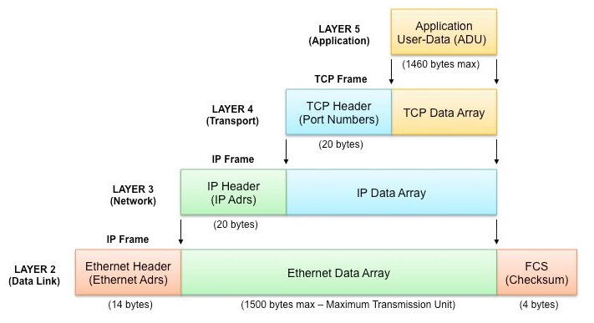

*Hình 2.5 Quá trình hoạt động của mô hình TCP/IP*

Khi truyền dữ liệu, quá trình tiến hành từ tầng trên xuống tầng dưới, qua mỗi tầng dữ liệu được thêm vào thông tin điều khiển gọi là Header. Khi nhận dữ liệu thì quá trình xảy ra ngược lại, dữ liệu được truyền từ tầng dưới lên và qua mỗi tầng thì phần header tương ứng sẽ được lấy đi và khi đến tầng trên cùng thì dữ liệu không còn phần header nữa.

* Ở đây, **IP** có vai trò quan trọng, nó cho phép các gói tin được gửi đến đích đã định sẵn, bằng cách thêm các thông tin dẫn đường (chính là Header) vào các gói tin để các gói tin được đến đúng đích đã định sẵn ban đầu.
* Giao thức **TCP** đóng vai trò kiểm tra và đảm bảo sự an toàn cho mỗi gói tin khi đi qua mỗi trạm. Trong quá trình này, nếu giao thức TCP nhận thấy gói tin bị lỗi, một tín hiệu sẽ được truyền đi và yêu cầu hệ thống gửi lại một gói tin khác.

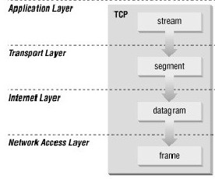

*Hình 2.6 Cấu trúc dữ liệu của các tầng trong mô hình TCP/IP*

Hình trên là cấu trúc dữ liệu qua các tầng. Trong hình mọi người sẽ thấy ở mỗi tầng khác nhau dữ liệu được truyền vào là khác nhau

* Tầng ứng dụng: dữ liệu là các luồng được gọi là stream.
* Tầng giao vận: đơn vị dữ liệu mà TCP gửi xuống gọi là TCP segment.
* Tầng mạng: dữ liệu mà IP gửi xuống tầng dưới gọi là IP Datagram
* Tầng liên kết: dữ liệu được truyền đi gọi là frame.

## SỰ GIỐNG NHAU VÀ KHÁC NHAU CỦA MÔ HÌNH OSI VÀ TCP/IP

***Giống nhau:***

* OSI và TCP/IP đều có kiến trúc phân lớp.
* OSI và TCP/IP đều có lớp Network và lớp Transport.
* OSI và TCP/IP cùng sử dụng kỹ thuật chuyển Packet.

***Khác nhau:***

Bảng 2.1 So sánh mô hình OSI và TCP/IP

|  |  |  |
| --- | --- | --- |
| **Nội dung** | **Mô hình OSI** | **Mô hình TCP/IP** |
| **Độ tin cậy và phổ biến** | Nhiều người cho rằng đây là mô hình cũ, chỉ để tham khảo, số người sử dụng hạn chế hơn so với TCP/IP | Được chuẩn hóa, nhiều người tin cậy và sử dụng phổ biến trên toàn cầu |
| **Phương pháp tiếp cận** | Tiếp cận theo chiều dọc | Tiếp cận theo chiều ngang |
| **Sự kết hợp giữa các tầng** | Mỗi tầng khác nhau sẽ thực hiện một nhiệm vụ khác nhau, không có sự kết hợp giữa bất cứ tầng nào | Trong tầng ứng dụng có tầng trình diễn và tầng phiên được kết hợp với nhau |
| **Thiết kế** | Phát triển mô hình trước sau đó sẽ phát triển giao thức | Các giao thức được thiết kế trước sau đó phát triển mô hình |
| **Số lớp (Tầng)** | 7 | 4 |
| **Truyền thông** | Hỗ trợ cả kết nối định tuyến và không dây | Hỗ trợ truyền thông không kết nối từ tầng mạng |
| **Tình phụ thuộc** | Giao thức độc lập | Phụ thuộc vào giao thức |

## KẾT LUẬN CHƯƠNG

Làm quen với một số nguyên lý quan trọng thuộc về kiến trúc mạng đó là nguyên lý phân tầng và mô hình dịch vụ OSI và TCP/IP.

Mô hình TCP / IP đáng tin cậy đối với mô hình OSI, TCP / IP được sử dụng cho kết nối đầu cuối để truyền dữ liệu qua internet. TCP / IP mạnh mẽ, linh hoạt, hữu hình và cũng gợi ý cách dữ liệu nên được gửi qua web. Lớp vận chuyển của Mô hình TCP / IP kiểm tra xem dữ liệu đã đến theo thứ tự chưa, nó có lỗi hay không, các gói bị mất có được gửi hay không, xác nhận có được nhận hay không, v.v.

# CHƯƠNG 3: TẦNG ỨNG DỤNG (APPLICATION LAYER) VÀ CÁC DỊCH VỤ TRONG MẠNG MÁY TÍNH

## DỊCH VỤ DHCP (PORT 67, 68)

DHCP (Dynamic Host Configuration Protocol)

* Hoạt động tầng ứng dụng
* Giao thức hoạt động ở tầng Transport: **UDP**
* Chức năng: cấp phát địa chỉ IP động

### ****Mô hình Client - Server:****

* Server
* Port: 67
* Cung cấp địa thông tin cấu hình TCP/IP cho các client
* Client:
* Port: 68
* Yêu cầu server cấp thông tin cấu hình TCP/IP

### ****Các thông điệp của DHCP****

Bảng 3.1 Các thông điệp DHCP

|  |  |
| --- | --- |
| **Giá trị** | **Loại thông điệp** |
| 1 | DHCP DISCOVER |
| 2 | DHCP OFFER |
| 3 | DHCP REQUEST |
| 4 | DHCP DECLINE |
| 5 | DHCP ACK |
| 6 | DHCP NAK |
| 7 | DHCP RELEASE |
| 8 | DHCP INFORM |

#### **DHCP DISCOVER**

**DHCP Discover** là một gói được gửi đến DHCP server từ một thiết bị Client khi muốn truy cập mạng để yêu cầu thông tin địa chỉ IP.

Quảng bá bởi 1 máy khách để tìm các máy chủ DCHP có sẵn

#### **DHCP OFFER**

**DHCP Offer** là gói tin chứa địa chỉ IP và thông tin cấu hình TCP/IP bổ sung. Nó được DHCP server gửi về cho Client sau khi nhận được DHCP Discover.

Phản hồi từ máy chủ tới DHCP DISCOVER và cung cấp địa chỉ IP và các thông số khác

#### **DHCP REQUEST**

**DHCP Request** là gói được DHCP client phản hồi với máy chủ sau khi nhận được DHCP Offer để thể hiện sự chấp nhận đối với địa chỉ IP.

Thông điệp từ 1 máy khách đến các máy chủ thực hiện 1 trong các thao tác sau:

* Yêu cầu các thông số được cung cấp bởi 1 trong các máy chủ và từ chối tất cả các đề nghị khác.
* Xác minh địa chỉ được cấp phát trước đó sau khi thay đổi hệ thống hoặc mạng (khởi động lại chẳng hạn).
* Yêu cầu gia hạn hợp đồng thuê tại 1 địa chỉ cụ thể.

#### **DHCP DECLINE**

Trường hợp DHCP Client quyết định tham số thông tin được đề nghị nào không có giá trị nó sẽ gửi một gói **DHCP Decline** đến các server và Client phải bắt đầu tiến trình thuê bao lại.

Thông báo từ máy khách đến máy chủ cho biết rằng địa chỉ được cung cấp đã được sử dụng

#### **DHCP ACK**

**DHCP Acknowledge** là một gói được DHCP server gửi đến cho Client để xác thực việc chấp nhận DHCP Request và định hướng các tham số tùy chọn cho phép Client tham gia mạng TCP/IP và hoàn thành hệ thống khởi động.

Thông báo từ máy chủ đến máy khách với các thông số bao gồm địa chỉ IP.

#### **DHCP NAK**

Trong trường hợp địa chỉ IP không được Client sử dụng vì không còn giá trị hoặc đã được dùng bởi một máy khác. DHCP server sẽ gửi một gói **DHCP Nak** và Client phải tiến hành quá trình thuê bao lại.

Xác nhận tiêu cực từ máy chủ đến máy khách, cho biết rằng hợp đồng thuê của máy khách đã hết hạn hoặc địa chỉ IP được yêu cầu không chính xác

**DHCP Nak** chính là một gói được gửi từ DHCP server đến Client khi nó nhận được yêu cầu từ một địa chỉ IP không có giá trị theo các Scope mà nó được định cấu hình.

#### **DHCP RELEASE**

Là một gói được DHCP Client gửi đến một server để giải phóng địa chỉ IP và xóa bất cứ thuê bao nào đang tồn tại.

Thông báo từ máy khách đến máy chủ hủy bỏ phần còn lại của hợp đồng thuê và từ bỏ địa chỉ mạng

#### **DHCP INFORM**

Thông báo từ máy khách đã có địa chỉ IP (ví dụ: được định cấu hình theo cách thủ công), yêu cầu các thông số cấu hình thêm từ dịch vụ DHCP

### ****Sư tương tác giữa máy khách và máy chủ:****

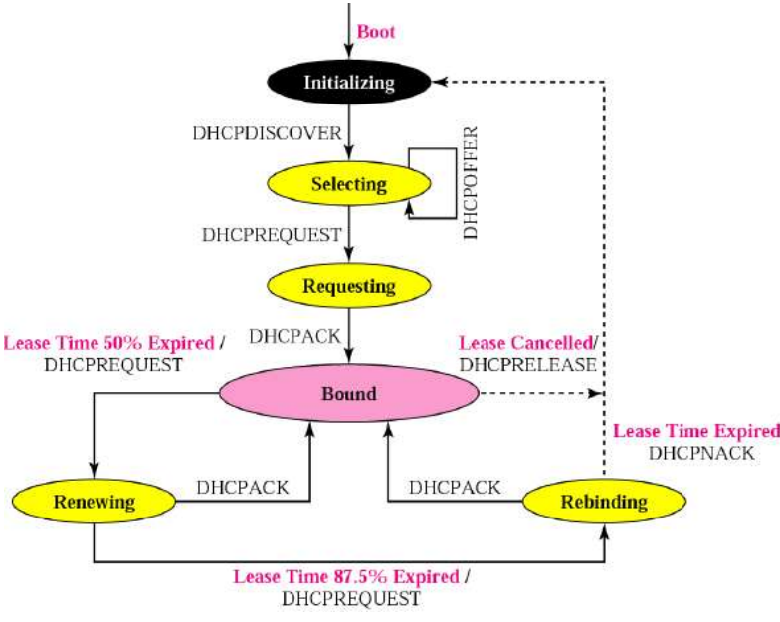

*Hình 3.1 Sơ đồ hoạt động của DHCP*

*Máy khách phát* thông báo *DHCPDISCOVER* trên mạng con vật lý cục bộ của nó.

Thông báo DHCPDISCOVER có thể bao gồm một số tùy chọn như gợi ý địa chỉ mạng hoặc thời hạn thuê.

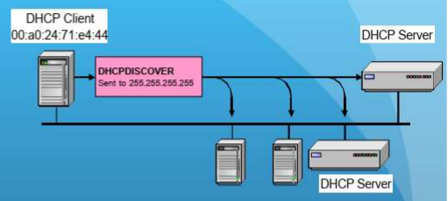

*Hình 3.2 DHCPDISCOVER*

Mỗi *máy chủ có thể phản hồi* bằng một thông báo *DHCPOFFER* bao gồm địa chỉ mạng khả dụng (*địa chỉ IP của bạn*) và các tùy chọn cấu hình khác.

*Các máy chủ ghi lại địa chỉ* được cung cấp cho máy khách để ngăn chặn việc cung cấp cùng một địa chỉ cho các máy khách khác trong trường hợp nhận được thêm các thông báo DHCPDISCOVER trước khi máy khách đầu tiên hoàn thành cấu hình của nó.

### ****Sự tương tác DHCP:****

Nếu *máy khách nhận* được một hoặc nhiều thông báo *DHCPOFFER* từ một hoặc nhiều máy chủ

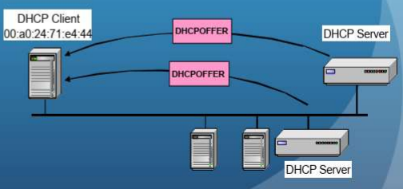

*Hình 3.3 DHCPOFFER*

Máy khách chọn một dựa trên các thông số cấu hình được cung cấp và *phát* một thông báo *DHCPREQUEST* bao gồm tùy chọn nhận dạng máy chủ để cho biết thông báo mà nó đã chọn đề nghị.

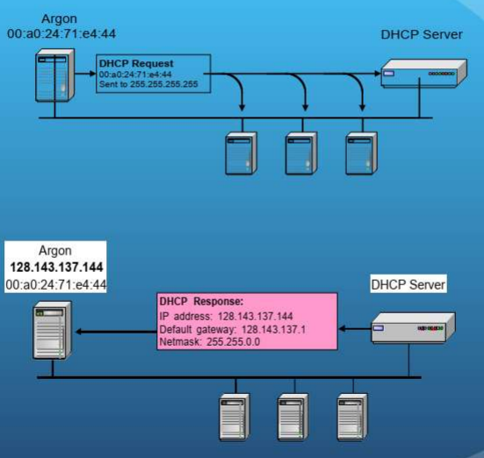

*Hình 3.4 DHCP Reponse*

Trong trường hợp *không nhận được lời đề nghị nào*, nếu khách hàng đã biết về địa chỉ mạng trước đó, khách hàng có thể sử dụng lại địa chỉ đó nếu hợp đồng thuê của nó vẫn còn hiệu lực, cho đến khi hợp đồng thuê hết hạn.

### ****Cách thức hoạt động của DHCP:****

*Máy chủ nhận DHCPREQUEST* quảng bá từ máy khách.

*Những máy chủ không được chọn* bởi thông báo DHCPREQUEST sử dụng thông báo này làm thông báo rằng máy khách *đã từ chối* đề nghị của máy chủ đó.

*Máy chủ được chọn* trong thông báo DHCPREQUEST *cam kết ràng buộc* máy khách để lưu trữ liên tục và phản hồi bằng thông báo DHCPACK chứa các tham số cấu hình cho máy khách yêu cầu.

*DHCPREQUEST*

Tại thời điểm này, máy khách DHCP có thể bắt đầu sử dụng địa chỉ IP

Gia hạn Hợp đồng thuê (được gửi khi 50% hợp đồng thuê đã hết hạn)

Nếu máy chủ DHCP gửi DHCPNACK, thì địa chỉ sẽ được giải phóng khi bộ hẹn giờ hết hạn

Sự kết hợp giữa *phần cứng máy khách* và *địa chỉ mạng được chỉ định* tạo thành một *mã định danh duy nhất* cho hợp đồng thuê của khách hàng và được cả máy khách và máy chủ sử dụng để xác định một *hợp đồng thuê* được đề cập đến trong bất kỳ thông báo DHCP nào.

Trường *địa chỉ IP của bạn* trong thông báo DHCPACK được điền bằng địa chỉ mạng đã chọn.

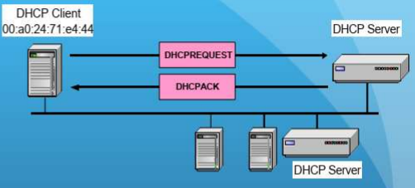

*Hình 3.5 DHCPREQUEST và DHCPACK*

*Máy khách nhận* được thông báo *DHCPACK* với các thông số cấu hình

Khách hàng thực hiện *kiểm tra lần cuối* về các tham số, ví dụ với ARP cho địa chỉ mạng được cấp phát, và ghi chú thời hạn của hợp đồng thuê và cookie nhận dạng cho thuê được chỉ định trong thông báo DHCPACK. Tại thời điểm này, máy khách đã được cấu hình.

Nếu máy khách phát hiện sự cố với các tham số trong thông báo DHCPACK (ví dụ: địa chỉ đã được sử dụng trên mạng), *máy khách sẽ gửi* thông báo *DHCPDECLINE* đến máy chủ và khởi động lại quá trình cấu hình.

Máy khách nên đợi tối thiểu mười giây trước khi khởi động lại quá trình cấu hình để tránh lưu lượng mạng quá nhiều trong trường hợp lặp lại.

Khi nhận được *DHCPDECLINE*, máy chủ phải đánh dấu *địa chỉ* được cung cấp là *không khả dụng* (và có thể thông báo cho quản trị viên hệ thống rằng có sự cố cấu hình).

Nếu *máy khách nhận* được thông báo *DHCPNAK*, máy khách sẽ khởi động lại quá trình cấu hình.

*Máy khách* có thể chọn *từ bỏ* hợp đồng thuê địa chỉ mạng bằng cách gửi thông báo *DHCPRELEASE* đến máy chủ

Khách hàng *xác định hợp đồng thuê* sẽ được phát hành bằng cách bao gồm *địa chỉ mạng* và *địa chỉ phần cứng* của nó.

*DHCPRELEASE*

Tại thời điểm này, máy khách DHCP đã giải phóng địa chỉ IP

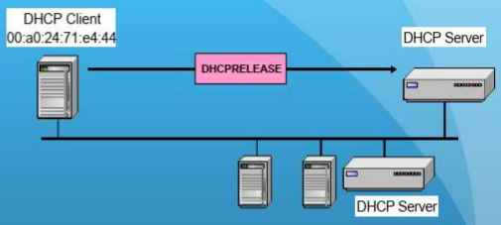

*Hình 3.6 DHCPRELEASE*

### ****Gia hạn hợp đồng****

Khi một máy chủ gửi DHCPACK đến một máy khách có địa chỉ IP và các tham số cấu hình, nó cũng đăng ký thời gian bắt đầu thuê cho địa chỉ đó.

thời gian thuê này được chuyển cho khách hàng như một trong các tùy chọn trong thông báo DHCPACK, cùng với hai giá trị bộ đếm thời gian, T1 và T2

Khách hàng được khuyến khích một cách hợp pháp để sử dụng địa chỉ đã cho trong suốt thời gian thuê.

Khi áp dụng cấu hình nhận*, máy khách* cũng khởi *động bộ định thời T1 và T2*. Tại thời điểm này, khách hàng đang ở trạng thái BOUND.

Thời gian T1 và T2 là các tùy chọn có thể cấu hình bởi máy chủ nhưng T1 phải nhỏ hơn T2 và T2 phải nhỏ hơn thời gian thuê.

Theo RFC 2132, T1 mặc định là (0.5 * thời gian thuê) và T2 mặc định là (0.875 * thời gian thuê).

Khi bộ đếm thời gian *T1 hết hạn*, máy khách sẽ gửi một *DHCPREQUEST* (unicast) đến máy chủ cung cấp địa chỉ, yêu cầu gia hạn hợp đồng thuê cho cấu hình đã cho. Máy khách hiện đang ở trạng thái RENEWING.

*Máy chủ* thường sẽ *phản hồi* bằng một thông báo *DHCPACK* cho biết thời gian thuê mới và các bộ định thời T1 và T2 được đặt lại ở máy khách tương ứng. Máy chủ cũng đặt lại bản ghi thời gian thuê. Trong các trường hợp bình thường, một khách hàng đang hoạt động sẽ liên tục gia hạn hợp đồng thuê của mình theo cách này vô thời hạn, mà hợp đồng thuê sẽ không bao giờ hết hạn.

Nếu không nhận được DHCPACK nào cho đến khi bộ định thời T2 hết hạn, máy khách sẽ chuyển sang trạng thái REBINDING.

Khách hàng bây giờ sẽ *phát* một thông báo *DHCPREQUEST* để gia hạn hợp đồng thuê.

Yêu cầu này có thể được xác nhận bằng thông báo DHCPACK từ *bất kỳ máy chủ DHCP* nào trên mạng.

Nếu máy khách không nhận được thông báo DHCPACK sau khi hợp đồng thuê của nó đã hết hạn, nó phải ngừng sử dụng cấu hình TCP / IP hiện tại của nó.

Sau đó, khách hàng có thể trở lại trạng thái INIT, phát hành một chương trình phát sóng DHCPDISCOVER để thử và lấy bất kỳ địa chỉ hợp lệ nào.

### ****Ưu điểm của DHCP****

Nó giúp người quản trị mạng giảm bớt rất nhiều công việc cấu hình thủ công.

Khả năng di chuyển thiết bị từ mạng này sang mạng khác và tự động nhận được các thông số cấu hình hợp lệ cho mạng hiện tại có thể mang lại lợi ích to lớn cho người dùng di động.

Bởi vì địa chỉ IP chỉ được cấp phát khi máy khách thực sự hoạt động, nó có thể xảy ra, bằng cách sử dụng thời gian thuê ngắn hợp lý và thực tế là máy khách di động không cần được cấp phát nhiều hơn một địa chỉ, để giảm tổng số địa chỉ được sử dụng trong một tổ chức.

Sử dụng UDP, một giao thức đáng tin cậy và không an toàn.

Không thể sử dụng DNS cho các máy chủ có cấu hình DHCP.

## DỊCH VỤ DNS (PORT 53)

### ****DNS (Domain Name System) là gì?****

Cơ sở dữ liệu phân tán được triển khai trong hệ thống phân cấp của máy chủ định danh

Một giao thức cấp ứng dụng để trao đổi tin nhắn giữa máy khách và máy chủ.

Chức năng: tên miền ↔ địa chỉ IP

Hoạt động:

* Tầng application theo mô hình server – client
* Tầng Transport:
* **UDP:** truy vấn (query) – port 53
* **TCP:** cập nhật thông tin (zone transfer)

Lưu trữ:

* Đầu tiên, bằng file hosts.txt
* Ngày nay, bằng CSDL phân tán và phân cấp (Name Server)

### ****Tại sao sử dụng DNS?****

Việc nhớ tên máy chủ lưu trữ dễ dàng hơn là nhớ địa chỉ ip.

Tên có nhiều ý nghĩa đối với người dùng hơn là một số 4 byte.

Ứng dụng như FTP, HTTP, email, v.v. tất cả đều yêu cầu người dùng nhập điểm đến.

Người dùng thường nhập tên máy chủ.

Ứng dụng lấy tên máy chủ do người dùng cung cấp và chuyển tiếp nó tới DNS để dịch sang địa chỉ IP.

### ****Làm thế nào nó hoạt động?****

DNS hoạt động bằng cách trao đổi thông điệp giữa các máy khách và máy chủ.

Một ứng dụng khách sẽ chuyển tên máy chủ đích đến tiến trình DNS (trong Unix được gọi là quy trình gethostbyname ()) để lấy địa chỉ IP.

Ứng dụng sau đó sẽ ngồi và chờ phản hồi trở lại.

### ****Cơ sở dữ liệu phân tán, phân cấp****

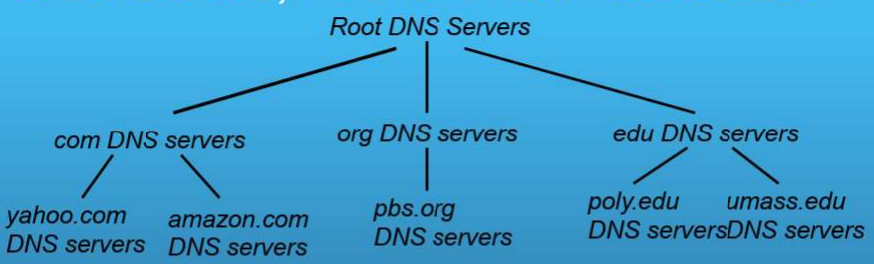

*Hình 3.7 Phân cấp các tên miền DNS*

**Khách hàng muốn IP cho www.amazon.com: 1 khoảng đầu tiên:**

* Máy khách truy vấn máy chủ gốc để tìm máy chủ DNS "com"
* Ứng dụng khách truy vấn máy chủ DNS "com" để lấy máy chủ DNS "amazon.com"
* Máy khách truy vấn máy chủ DNS "amazon.com" để lấy địa chỉ IP cho “[www.amazon.com](http://www.amazon.com)”

### ****DNS: Máy chủ định danh gốc****

Được liên hệ bởi máy chủ định danh cục bộ mà không thể phân giải tên

Máy chủ tên gốc:

* Liên hệ với máy chủ định danh có thẩm quyền nếu không biết ánh xạ tên
* Được lập bản đồ
* Trả về ánh xạ tới máy chủ định danh cục bộ

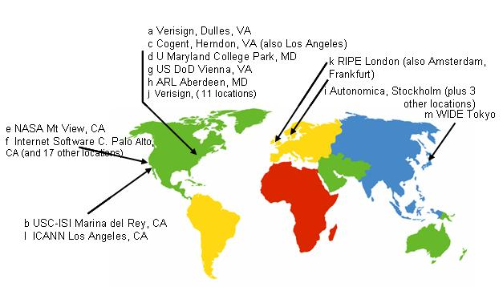

*Hình 3.8 13 nhà khai thác máy chủ định danh gốc trên toàn thế giới*

### ****TLD và máy chủ có thẩm quyền****

**Máy chủ miền cấp cao nhất (TLD):**

* Chịu trách nhiệm về com, org, net, edu, v.v. và tất cả tên miền quốc gia cấp cao nhất uk, fr, ca, jp.
* Giải pháp mạng duy trì máy chủ cho com TLD
* Giáo dục cho edu TLD

**Máy chủ DNS có thẩm quyền:**

* Máy chủ DNS của tổ chức, cung cấp tên máy chủ có thẩm quyền để ánh xạ IP cho các máy chủ của tổ chức (ví dụ: Web, mail).
* Có thể được duy trì bởi tổ chức hoặc nhà cung cấp dịch vụ

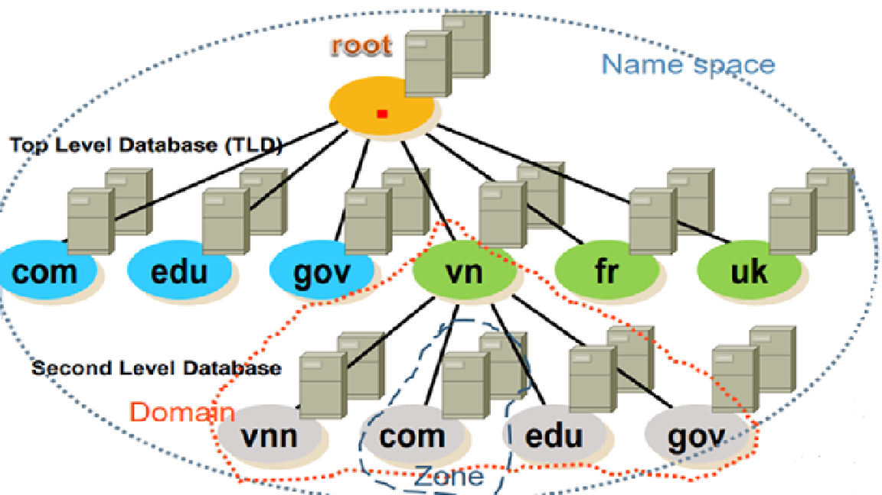

*Hình 3.9 TLD và SLD trên DNS*

### ****Máy chủ định danh cục bộ****

Không hoàn toàn thuộc về hệ thống phân cấp

Mỗi ISP (ISP khu dân cư, công ty, trường đại học) đều có một.

Còn được gọi là "máy chủ định danh mặc định"

Khi máy chủ thực hiện truy vấn DNS, truy vấn sẽ được gửi đến máy chủ DNS cục bộ

Hoạt động như proxy, chuyển tiếp truy vấn vào hệ thống phân cấp

### ****Truy vấn DNS****

#### **Truy vấn đệ quy:**

Máy khách gửi yêu cầu đến máy chủ định danh cục bộ, nếu nó không tìm thấy địa chỉ trong cơ sở dữ liệu của nó, sẽ gửi yêu cầu đến máy chủ định danh gốc, đến lượt nó, sẽ định tuyến truy vấn đến máy chủ định danh trung gian hoặc có thẩm quyền. Lưu ý rằng máy chủ tên gốc có thể chứa một số ánh xạ tên máy chủ đến địa chỉ IP. Máy chủ định danh trung gian luôn biết máy chủ tên ủy quyền là ai.

Ví dụ về phân giải tên DNS

Máy chủ tại cis.poly.edu muốn địa chỉ IP cho: “gaia.cs.umass.edu”

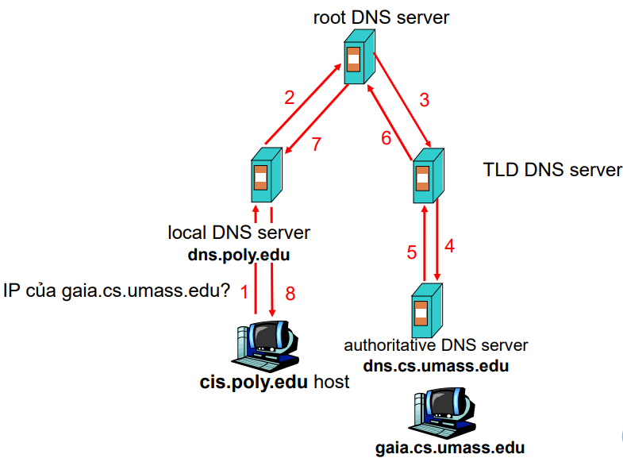

*Hình 3.10 Truy vấn đệ quy*

**Truy vấn đệ quy:**

* Đặt gánh nặng phân giải tên trên máy chủ định danh gốc được liên hệ
* Tải nặng

#### **Truy vấn lặp đi lặp lại:**

Máy chủ cục bộ truy vấn máy chủ gốc. Nếu địa chỉ không có trong cơ sở dữ liệu của nó, sẽ có tên / địa chỉ của máy chủ định danh trung gian hoặc có thẩm quyền và chuyển tiếp thông tin đó đến máy chủ định danh cục bộ để nó có thể giao tiếp trực tiếp với máy chủ định danh trung gian hoặc có thẩm quyền. Điều này là để ngăn chặn quá tải của các máy chủ gốc xử lý hàng triệu yêu cầu.

VD: Máy chủ tại cis.poly.edu muốn địa chỉ IP cho gaia.cs.umass.edu

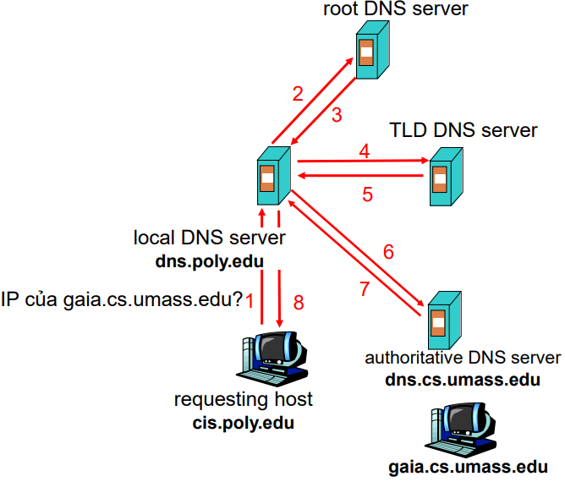

*Hình 3.11 Truy vấn lặp lại*

**Truy vấn lặp lại:**

Máy chủ được liên hệ trả lời kèm theo tên máy chủ cần liên hệ

🡪 "Tôi không biết tên này, nhưng hãy hỏi máy chủ này"

### ****DNS: lưu vào bộ nhớ đệm và cập nhật bản ghi****

Một hoặc bất kỳ máy chủ định danh nào học được ánh xạ, nó sẽ **lưu trữ** ánh xạ vào bộ nhớ cache

* Các mục nhập bộ nhớ cache hết thời gian chờ (biến mất) sau một thời gian
* Máy chủ TLD thường được lưu trong bộ nhớ cache trong máy chủ định danh cục bộ
* Do đó, máy chủ định danh gốc không thường xuyên được truy cập

Cập nhật / thông báo các cơ chế do IETF thiết kế

* RFC 2136
* <http://www.ietf.org/html.charters/dnsind-charter.html>

### ****Hoạt động của DNS****

Dữ liệu DNS được lưu trữ trong cơ sở dữ liệu dưới dạng bản ghi tài nguyên (RR). Các RR được chèn trực tiếp vào các thông báo DNS

RR là một bộ 4 bao gồm: {name, value, type, TTL}.

### ****RR****

TTL: thời gian tồn tại, được sử dụng để cho biết khi nào một RR có thể được xóa khỏi bộ nhớ cache DNS

Type =

* A - sau đó NAME là tên máy chủ và Giá trị địa chỉ IP của nó
* NS - sau đó NAME là tên miền và Giá trị là địa chỉ IP của máy chủ định danh có thẩm quyền
* CNAME - sau đó NAME là bí danh cho máy chủ và Value là tên chuẩn cho máy chủ
* MX - sau đó NAME là bí danh của máy chủ email và Giá trị là tên chuẩn của máy chủ email

### ****Bản ghi DNS****

DNS: cơ sở dữ liệu được phân phối lưu trữ các bản ghi tài nguyên (RR)

Lưu dữ liệu dưới dạng các resource record – RR (name, value, type, ttl)

* SOA: thông tin cho toàn bộ 1 zone
* MX: thông tin của server nhận mail của miền
* NS: thông tin các name server quản lý zone
* Name: tên miền
* Value: địa chỉ NS của miền
* A: dùng để phân giải tên máy thành địa chỉ IP
* Name: hostname
* Value: IP address
* CNAME: lưu tên phụ của 1 máy
* Name: tên alias
* Value: tên thật
* PTR: dùng để phân giải địa chỉ IP thành tên máy
* Name: IP addr.
* Value: hostname

## DỊCH VỤ WEB

### ****HTTP (port 80)****

**HTTP** là tên viết tắt của **HyperText Transfer Protocol** (*giao thức truyền tải siêu văn bản*), là một giao thức cơ bản dùng cho **World Wide Web** (*www*) để truyền tải dữ liệu dưới dạng văn bản, hình ảnh, video, âm thanh và các tập tin khác từ Web server đến các trình duyệt web và ngược lại. HTTP sử dụng giao thức **TCP**

**Cách thức hoạt động:**

HTTP hoạt động trên mô hình Client (máy khách) –Server (máy chủ). Các máy khách sẽ gửi yêu cầu đến máy chủ và chờ sự hồi đáp của máy chủ. Để có thể trao đổi thông tin được với nhau, các mảy chủ và máy khách phải thực hiện trên một giao thức thống nhất, đó chính là HTTP.

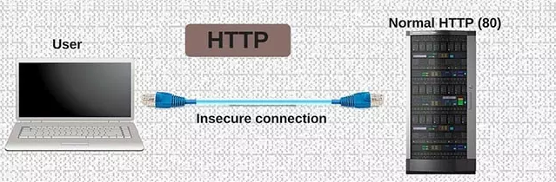

*Hình 3.12 Người dùng kết nối với http server qua port 80*

Nói dễ hiểu hơn khi bạn nhập một địa chỉ web và ấn Enter, một lệnh HTTP sẽ được gửi lên máy chủ để yêu cầu tìm website bạn đã nhập. Sau khi máy chủ nhận được yêu cầu, nó sẽ trả lại tìm đến website được yêu cầu đó, và trả lại kết quả cho bạn bằng việc hiển thị website đó lên trình duyệt web của bạn. Quá trình này diễn ra nhanh hay chậm tùy thuộc vào tốc độ Internet của bạn.

### ****HTTPs (port 443)****

**HTTPs** là viết tắt của **Hypertext Transfer Protocol Secure**. Vấn đề với giao thức HTTP thông thường là thông tin từ máy chủ đến trình duyệt không được mã hóa, có nghĩa là nó có thể dễ dàng bị đánh cắp. Giao thức HTTPs khắc phục điều này bằng cách sử dụng chứng chỉ **SSL (lớp cổng bảo mật)**, giúp **tạo kết nối được mã hóa an toàn** giữa máy chủ và trình duyệt, từ đó bảo vệ thông tin nhạy cảm bị đánh cắp khi thông tin được chuyển giữa máy chủ và trình duyệt.

**Cách thức hoạt động:**

HTTPs hoạt động tương tự như HTTP nhưng được bổ sung thêm SSL và giao thức TSL. Các giao thức này đảm bảo rằng không ai khác ngoài các máy khách và máy chủ có thể hack thông tin, dữ liệu ra ngoài. Cho dù bạn sử dụng máy tính cá nhân hay công cộng đi chăng nữa, các chứng chỉ SSL vẫn đảm bảo thông tin liên lạc của máy khách với máy chủ luôn được an toàn và chống bị dòm ngó.

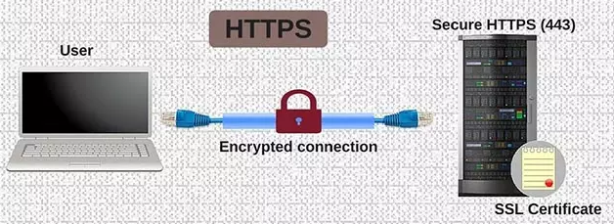

*Hình 3.13 Người dùng kết nối với https server qua port 443*

### ****Sự khác nhau giữa HTTP và HTTPs****

Sự khác biệt quan trọng nhất giữa hai giao thức là chứng chỉ SSL. Trong thực tế, HTTPS về cơ bản là một giao thức HTTP với bảo mật bổ sung. Tuy nhiên, bảo mật bổ sung này có thể cực kỳ quan trọng, đặc biệt là đối với các trang web có dữ liệu nhạy cảm từ người dùng, chẳng hạn như thông tin thẻ tín dụng và mật khẩu.

Ngoài ra

* HTTP sử dụng số cổng 80 để giao tiếp và sử dụng HTTPs 443
* HTTP được coi là không an toàn và HTTPs an toàn
* HTTP hoạt động ở tầng ứng dụng và HTTPs hoạt động ở tầng giao vận
* HTTP không yêu cầu bất kỳ chứng chỉ nào và HTTPs cần chứng chỉ SSL

## DỊCH VỤ NTP (PORT 123)

### ****NTP là gì?****

**Network Time Protocol (NTP)** là một thuật toán phần mềm giữ cho các máy tính và các thiết bị công nghệ khác nhau có thể đồng bộ hóa thời gian với nhau. **NTP** đã đạt được thành công trong việc giữ các thiết bị đồng bộ hóa hiệu quả trong chỉ trong vài *milliseconds (1/1000s)*, nhưng để có thể làm được điều này nó cần phải có một hệ thống thời gian đáng tin cậy để sử dụng làm điểm thời gian chính cho việc đồng bộ. NTP sử dụng giao thức **TCP**

### ****NTP server là gì?****

**Máy chủ NTP** hay **máy chủ thời gian** là các thuật ngữ cùng mô tả một khái niệm: một thiết bị được sử dụng để nhận biết yêu cầu đồng bộ thời gian và phân phối tín hiệu thông tin thời gian. Thật ra, một máy chủ **NTP Server**cũng chỉ sử dụng Network Time Protocol (NTP), trong vô vàn các giao thức thời gian khác nhau tồn tại thì NTP được sử dụng phổ biến tới hơn **90%.**

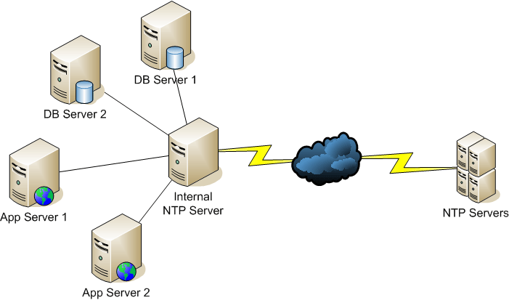

*Hình 3.14 NTP Server*

**Các tín hiệu thời gian** được sử dụng bởi hầu hết các máy chủ **NTP** là nguồn thời gian **UTC**. UTC (Coordinated Universal Time) là thời gian toàn cầu dựa trên thời gian đồng hồ nguyên tử. Bằng cách sử dụng **UTC**, máy chủ NTP có thể tác động, đồng bộ hóa mạng cùng thời gian với hàng triệu mạng máy tính khắp nơi trên thế giới. Nếu không có **UTC**, nhiều giao dịch trực tuyến sẽ không thể nào thực hiện được. Như vậy là bạn đã thấy tầm quan trọng của **UTC** rồi đúng không nào.

Tín hiệu thời gian có thể được nhận bởi **NTP server** hoặc (time server) qua một số cách như mạng Internet toàn cầu, thời gian của các quốc gia, tần số truyền (sóng dài) hoặc mạng GPS (hệ thống định vị toàn cầu). Khi nhận được tín hiệu, **time server** kiểm tra tính xác thực của tín hiệu này (trừ các nguồn internet không thể xác thực), đánh giá tính chính xác của nó và phân phối nó trong mạng.

### ****Phương thức hoạt động****

**Thời gian** dưới dạng là **timestamps** (tạm dịch là tem thời gian), cung cấp một chuẩn duy nhất giữa tất cả các thiết bị trên mạng và cách mà một máy chủ NTP hoạt động thì khá đơn giản.

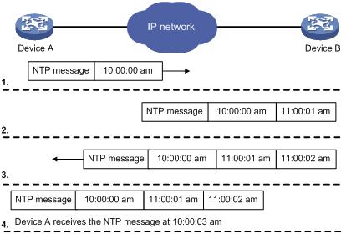

*Hình 3.15 Phương thức hoạt động của NTP*

* **NTP client** gửi một gói tin trong đó chứa tem thời gian được chuyển tiếp đến máy chủ ở dạng số ngày càng tăng từ một điểm thời gian cố định trước đó (unixtime): ngày 1 tháng 1 năm 1990.
* **Máy chủ NTP** sử dụng tem thời gian để tính toán, nếu thời gian trên mạng không khớp sẽ được cộng trừ thêm số giây để khớp với **đồng hồ/máy chủ NTP cấp cao hơn** đang tham chiếu. Sau đó gửi trả lại **NTP client** một gói tin khác, có thẻ thời gian là thời điểm nó gửi gói tin đó đi.
* **NTP client** nhận được gói tin đó, tính toán độ trễ, dựa và thẻ thời gian mà nó nhận được cùng với độ trễ đường truyền, **NTP client** sẽ set lại thời gian của nó.

NTP chính xác trong khoảng **1/100s** trên môi trường internet và thực hiện tốt hơn trên mạng LAN và WAN với độ chính xác là **1/5000s.**

### ****Stratum Levels Explained****

Để tránh quá tải các request yêu cầu về thời gian cho máy chủ, các máy nhận tín hiệu thời gian từ máy chủ NTP có thể được sử dụng như là một tham chiếu từ máy chủ NTP. Điều này được gọi là **Stratum levels**, máy chủ **NTP** là **Stratum 1**, một máy nhận tín hiệu trực tiếp từ máy chủ NTP là **Stratum 2** và máy nhận tín hiệu từ nó (Stratum 2) sẽ là **Stratum 3**.

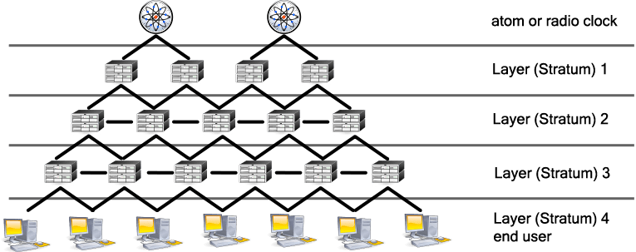

*Hình 3.16 Stratum Levels Explained*

**NTP** có thể xử lý 16 tầng khác nhau, càng về tầng cao hơn thì độ chính xác thời gian giảm dần, tuy nhiên để làm hệ thống đáng tin cây hơn thì mỗi client có thể nhận được một nguồn thời gian từ nhiều máy chủ. Dịch vụ chương trình **NTP** liên tục giám sát số liệu ổn định và chính xác cho tất cả các máy chủ và luôn chọn máy chỉ có số liệu tốt nhất.

### ****Lợi ích của NTP****

#### **Backup dữ liệu theo lập lịch**

Backup dữ liệu rất quan trọng với bất kỳ tổ chức nào, nếu hệ thống quá sai về thời gian sẽ khiến việc sao lưu không chính xác.

#### **Tăng tốc độ mạng**

Nhiều thiết bị sử dụng **cache** và hệ thống tập tin diện rộng có thể dựa vào tem thời gian (*timestamp*) để xác định phiên bản nào của đoạn dữ liệu ứng với thời điểm hiện tại. Đồng bộ thời gian không chính xác có thể khiến hệ thống như **cache server** hoạt động không chính xác, sử dụng sai phiên bản dữ liệu.

#### **Hệ thống quản lý mạng**

Khi có vấn đề gì đó, việc kiểm tra log hệ thống là một phần chính của debug lỗi. Nhưng nếu thời gian trong những file log này không đồng bộ/không chính xác thì có thể bạn sẽ mất khoảng thời gian dài hơn để tìm ra nguyên nhân và khắc phục lỗi hệ thống.

#### **Phân tích xâm nhập**

Trong trường hợp nếu có sự xâm nhập mạng trái phép, việc tìm hiểu xem mạng của bạn bị xâm nhập như thế nào và dữ liệu nào được truy cập có thể được kiểm tra rõ ràng nếu bạn có log thời gian chính xác việc login trên router hoặc máy chủ. Hacker thường sẽ xóa log nếu có, nhưng nếu họ không xóa thì bạn cần thời gian chính xác để chuẩn đoán đó.

#### **Tuân thủ các quy định**

Sarbanes Oxley, HIPAA, GLBA và các quy định khác có thể sẽ cần trong tương lai vì vậy đòi hỏi thời gian chính xác trong các giao dịch cũng như dữ liệu.

## DỊCH VỤ FTP (PORT 20 21)

### ****FTP – The File Transfer Protocol là gì?****

Internet bao gồm truyền tệp. Mỗi phút mỗi ngày, người dùng Internet tải xuống tệp từ các trang web và quản trị viên web tải tệp lên, tạo nội dung cho trang web của họ. Phương pháp phổ biến nhất để truyền tệp là giao thức truyền tệp hoặc FTP.

FTP là Tiêu chuẩn Internet được chấp nhận rộng rãi, được tạo ra và cung cấp thông qua Lực lượng Chuyên trách về Kỹ thuật Liên mạng (IETF), một cộng đồng quốc tế rộng mở gồm các nhà thiết kế mạng, nhà khai thác, nhà cung cấp và nhà nghiên cứu quan tâm đến sự phát triển của kiến trúc Internet và sự mượt mà hoạt động của Internet.

FTP rơi vào mô hình máy khách / máy chủ tiêu chuẩn. Để sử dụng FTP, cần phải tồn tại cả chương trình khách FTP và chương trình máy chủ FTP. Máy chủ FTP sẽ lưu trữ hoặc lưu trữ các tệp được truy cập trong quá trình truyền tệp và máy khách FTP sẽ kết nối với máy chủ FTP và gửi tệp đến hoặc truy xuất tệp từ máy chủ.

### ****Cấu trúc giao tiếp giữa server và client****

FTP sử dụng cơ chế trả lời / lệnh cơ bản. Máy khách FTP sẽ kết nối với máy chủ FTP, thường là trên cổng 21, cổng truyền thống dành riêng cho lưu lượng FTP. Máy khách sẽ bắt đầu một cuộc trò chuyện được đồng bộ hóa bằng cách gửi một lệnh đến máy chủ, lệnh này máy chủ sẽ phản hồi lại, báo hiệu sự sẵn sàng cho lệnh tiếp theo.

Phản hồi từ máy chủ có định dạng chuẩn hóa. Ba ký tự đầu tiên của phản hồi sẽ là mã phản hồi gồm 3 chữ số. Các mã có ý nghĩa chung giống nhau, mặc dù thông điệp chính xác sau đó có thể khác nhau. Chữ số đầu tiên của mã phản hồi là quan trọng nhất, vì nó là chỉ báo về trạng thái thành công hoặc thất bại chung của lệnh. Nói chung mã phản hồi tuân theo các quy tắc sau:

* 1, 2 hoặc 3 là tốt
* 4 hoặc 5 không tốt

### ****Thiết lập chuyển tiếp FTP****

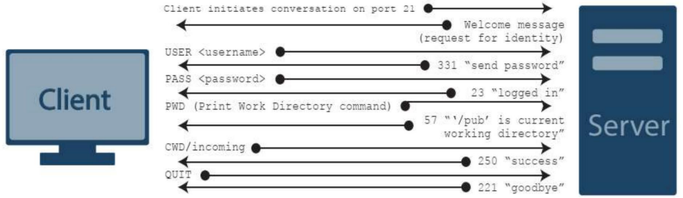

*Hình 3.17 Thiết lập FTP*

Ví dụ: nếu máy khách đưa ra lệnh Change Working Directory để thay đổi thư mục hiện tại thành / incoming / (sử dụng lệnh CWD / incoming /), máy chủ có thể trả lời 250 "Thành công" phản hồi, cho biết rằng lệnh đã thành công. Máy chủ cũng có thể trả lời bằng lệnh cấp 550, chẳng hạn như 550 “Quyền truy cập bị từ chối”, chỉ ra rằng máy khách không có đủ quyền để truy cập vào danh mục.

### ****Kiểm soát kết nối và kết nối dữ liệu****

Giả sử máy khách thiết lập thành công cuộc trò chuyện với máy chủ và vượt qua xác thực, sau đó máy khách sẽ cố gắng tải xuống hoặc truy xuất tệp (filename.txt) từ server.

Trong một phiên thông thường mà tệp được truyền, FTP sẽ sử dụng hai kết nối riêng biệt: Kết nối Điều khiển và Kết nối Dữ liệu.

#### **Kết nối điều khiển**

**Kết nối điều khiển**, thường được thiết lập trên cổng 21, là kết nối chính và được sử dụng để gửi các lệnh qua lại giữa máy khách và server.

Sau khi thiết lập kết nối hoặc "bắt tay", máy khách đưa ra lệnh truy xuất, RETR, để bắt đầu truyền tệp, theo sau là tên của tệp sẽ được truy xuất. Nếu tệp tồn tại và nếu máy khách có quyền truy cập tệp, máy chủ sẽ gửi trả lời cho biết rằng mọi thứ đều ổn và quá trình chuyển tệp bây giờ sẽ bắt đầu.

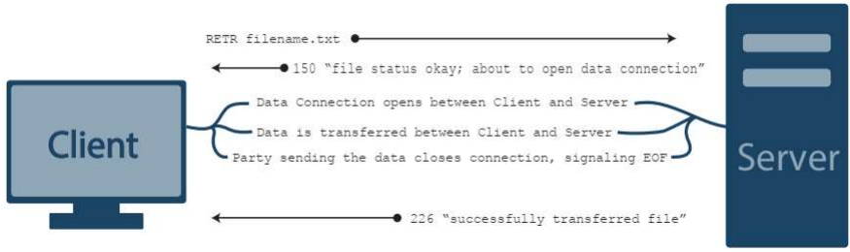

*Hình 3.18 Kết nối điều khiển sau khi bắt tay*

#### **Kết nối dữ liệu**

Sử dụng Kết nối Điều khiển đã thiết lập, máy khách và máy chủ sẽ tạo một **Kết nối Dữ liệu** riêng biệt, chỉ được sử dụng để truyền dữ liệu được yêu cầu. Kết nối Dữ liệu vẫn mở cho đến khi quá trình truyền hoàn tất, sau đó Kết nối Dữ liệu sẽ bị đóng. Kết nối dữ liệu được mở trên một cổng do máy khách và máy chủ thương lượng trước lệnh **RETR** (xem Chế độ bị động và chủ động). Kết nối dữ liệu bị đóng bởi máy khách hoặc máy chủ, tùy thuộc vào bên nào **đang gửi** thông tin. Khi máy khách đang truy xuất dữ liệu **từ** máy chủ, máy chủ sẽ đóng kết nối khi tất cả dữ liệu đã được chuyển. Khi máy khách đang chuyển dữ liệu đến máy chủ, máy khách sẽ chấm dứt kết nối khi tất cả thông tin được chuyển.

### ****Chế độ chủ động và chế độ bị động****

Khi một máy khách và máy chủ có ý định truyền dữ liệu, họ thường thương lượng các chi tiết của Kết nối Dữ liệu trước khi mở nó.

Địa chỉ IP được sử dụng cho Kết nối Điều khiển ban đầu phải được kết hợp với một cổng không sử dụng — thường là một cổng được đánh số cao hơn 1024 và thấp hơn **65535**. Các cổng dưới **1024**, không phải cổng 20, được dành riêng cho các dịch vụ hệ thống.

Trong giai đoạn thương lượng địa chỉ / cổng, máy khách sẽ đưa ra lệnh PORT (khi ở Chế độ chủ động) hoặc lệnh PASV (khi ở Chế độ bị động).

* Chế độ chủ động — Máy khách đưa ra lệnh PORT tới máy chủ báo hiệu rằng máy khách sẽ “chủ động” cung cấp IP và số cổng để mở Kết nối Dữ liệu trở lại máy khách.
* Chế độ bị động — Máy khách đưa ra lệnh PASV để chỉ ra rằng máy khách sẽ chờ "bị động" để máy chủ cung cấp IP và số cổng, sau đó máy khách sẽ tạo Kết nối dữ liệu với máy chủ.

Khi địa chỉ IP và số cổng đã được chọn, bên đã chọn địa chỉ IP và cổng sẽ bắt đầu lắng nghe địa chỉ / cổng được chỉ định và đợi bên kia kết nối. Khi bên kia kết nối với bên nghe, quá trình truyền dữ liệu sẽ bắt đầu.

Sau khi dữ liệu được chuyển, bên đã gửi dữ liệu sẽ đóng Kết nối dữ liệu, báo hiệu kết thúc tệp (EOF).

### ****Tai sao là chế độ chủ động hay bị động****

Khả năng lựa chọn giữa Kết nối dữ liệu ở chế độ chủ động và bị động chủ yếu có ích khi điều hướng tường lửa.

Ví dụ: giả sử bạn có một máy chủ FTP nằm sau tường lửa. Tường lửa chặn tất cả lưu lượng đến ngoại trừ lưu lượng bị ràng buộc đối với cổng 21 (mặc định cho lưu lượng FTP), nhưng máy chủ có thể gửi thông tin ra ngoài qua tường lửa một cách tự do. Nếu máy khách FTP đưa ra lệnh PASV cho máy chủ FTP, máy chủ sẽ phản hồi bằng địa chỉ IP và cổng mà máy khách nên sử dụng để kết nối lại với máy chủ.

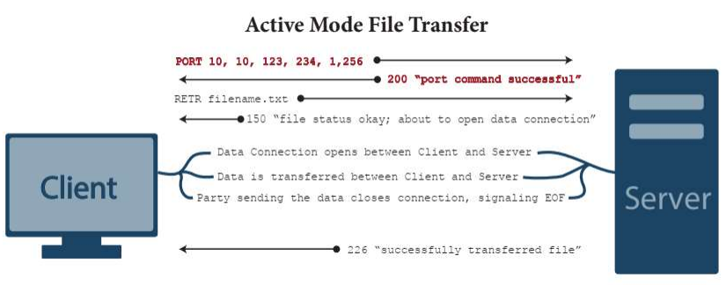

*Hình 3.19 FTP chế độ chủ động*

Tuy nhiên, vì tường lửa đang chặn quyền truy cập vào tất cả các cổng ngoại trừ 21, ứng dụng khách FTP sẽ không thể kết nối với cổng đã chọn của máy chủ. Để khắc phục sự cố này, máy khách FTP sẽ cần đưa ra lệnh PORT cho máy chủ. Vì máy khách hiện là thực thể tích cực trong việc thiết lập kết nối, máy chủ có thể mở một kết nối ra ngoài theo lựa chọn của nó thông qua tường lửa đến cổng được chỉ định của máy khách FTP để tạo kết nối chỉ đủ lâu để thực hiện một giao dịch an toàn

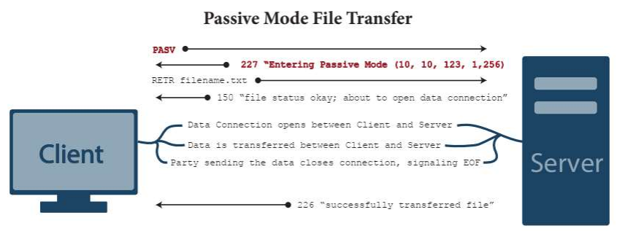

*Hình 3.20 FTP chế độ bị động*

Tuy nhiên, do môi trường có ý thức về bảo mật ngày nay, các máy khách cũng thường có tường lửa, điều này sẽ ngăn Máy chủ mở kết nối trở lại máy khách theo lệnh PORT.

Nhiều máy chủ FTP hiện chỉ định Dải / Khối cổng thụ động, xác định một nhóm các cổng dành riêng cho các kết nối với máy chủ FTP, sẽ được áp dụng cho tường lửa.

Người quản trị tường lửa sau đó sẽ thiết lập các quy tắc định tuyến trên Tường lửa của công ty để mọi kết nối từ các máy khách trên các cổng này sẽ được chuyển tiếp tự động đến Máy chủ FTP.

Máy chủ FTP của công ty sau đó có thể sử dụng chế độ PASV để hướng dẫn máy khách sử dụng một trong các cổng trong phạm vi cổng máy chủ được phép.

## DỊCH VỤ MAIL

### ****Email là gì?****

Thư điện tử là một phương tiện cho phép người dùng tại các máy trạm và thiết bị đầu cuối có thể đặt ra và trao đổi thông điệp. Tin nhắn không bao giờ cần tồn tại trên giấy trừ khi người dùng (người gửi hoặc người nhận) muốn có một bản sao giấy của tin nhắn. Một số hệ thống thư điện tử chỉ phục vụ người dùng trên một máy tính duy nhất; những người khác cung cấp dịch vụ trên một mạng máy tính.

Trong phần này, chúng ta xem xét kiến trúc thư Internet tiêu chuẩn và sau đó xem xét các giao thức chính để hỗ trợ các ứng dụng thư điện tử.

### ****Mail server là gì?****

Mail server là máy chủ dùng để nhận và gửi mail, với các chức năng chính như quản lý account, nhận mail của người gửi (của những người có account) và gửi cho người nhận hoặc mail server của người nhận, nhận mail từ mail server của người gửi (từ bên ngoài) và phân phối mail cho người trong hệ thống.

Tùy thuộc vào việc cài đặt mà mail-server cho phép người dùng sử dụng web-mail (web) để nhận mail (giống yahoo), hay cho phép sử dụng outlook (application), hay cả 2 (giống như gmail). Khác với người dùng cá nhân, ở các công ty, tổ chức khi sử dụng mail đều có máy chủ riêng nhằm kiểm soát một cách tốt nhất tất cả mọi người gọi là email server.

### ****Quá trình gửi Email****

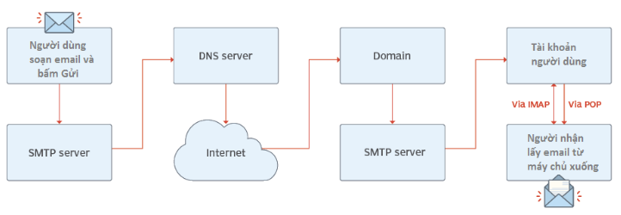

*Hình 3.21 Quá trình gửi Email*

* **Bước 1: Kết nối với máy chủ SMTP**

Khi bạn gửi email, nhà cung cấp dịch vụ email của bạn, ví dụ như Gmail, sẽ kết nối với máy chủ SMTP. Ở giai đoạn này, Gmail cung cấp cho SMTP một số thông tin quan trọng. Chẳng hạn như địa chỉ email gửi, nội dung thư và địa chỉ email của người nhận.

* **Bước 2: Xử lý miền email của người nhận**

Server SMTP bây giờ sẽ xác định và xử lý địa chỉ email của người nhận. Nếu bạn đang gửi email cho người khác trong công ty, tức là đến cùng một miền, thư sẽ được chuyển trực tiếp đến Server IMAP hoặc POP3.

Nếu bạn đang gửi thư cho một công ty khác, máy chủ SMTP sẽ cần phải giao tiếp với Mail Server của công ty đó. Và chúng ta sang bước 3.

* **Bước 3: Xác định IP của người nhận**

Ở giai đoạn này, máy chủ SMTP sẽ cần kết nối với **Domain Name System – DNS** (Hệ thống tên miền) để tìm máy chủ của người nhận.

DNS hoạt động giống như một hệ thống dịch thuật. Nó sẽ giúp chuyển đổi miền của người nhận thành địa chỉ **IP (Internet Protocol)**. IP là một số cụ thể xác minh riêng cho một máy hoặc máy chủ khi kết nối internet.

SMTP cần IP để thực hiện công việc chuyển thư đến đúng máy chủ của người nhận.

* **Bước 4: Phân phối email**

Quá trình vận chuyển thư không hề đơn giản. Email của bạn sẽ đi qua các máy chủ SMTP không liên quan khác nhau cho đến khi tới SMTP của người nhận.

Tiếp đến, SMTP nhận sẽ kiểm tra thư và sau đó chuyển nó đến máy chủ IMAP hoặc POP3. Tại đây, email được xếp vào hàng đợi xử lý cho đến khi người nhận mở ứng dụng email.

### ****Các giao thức trong email****

Email server có 3 giao thức chính là SMTP, POP3, IMAP.

#### **SMTP (port 25)**

Công việc phát triển các hệ thống thư điện tử (Mail System) đòi hỏi phải hình thành các chuẩn chung về thư điện tử. Điều này giúp cho việc gởi, nhận các thông điệp được đảm bảo, làm cho những người ở các nơi khác nhau có thể trao đổi thông tin. Có 2 chuẩn về thư điện tử quan trọng nhất và được sử dụng nhiều nhất từ trước đến nay là X.400 và SMTP.

**SMTP là từ viết tắt của Simple Mail Transfer Porotocol**, thường đi kèm với chuẩn POP3. Chúng được sử dụng khi gửi từ một ứng dụng email như Postfix với một máy chủ email hoặc khi email được gửi từ một máy chủ email khác. **SMTP sử dụng cổng TCP 25** trong quá trình làm việc của mình.

Chuẩn SMTP miêu tả cách điều khiển các thông điệp trên mạng Internet. Điều quan trong của chuẩn SMTP gởi thư điện tử cho một máy chủ luôn hoạt động. Sau đó, người nhận sẽ đến lấy thư từ máy chủ khi nào họ muốn dùng giao thức POP (Post office protocol), ngày nay POP được cải tiến thành **POP3 (Post office protocol version 3).**

Thủ tục chuẩn trên Internet để nhận và gởi của thư điện tử là SMTP. SMTP là thủ tục phát triển ở mức ứng dụng trong mô hình 7 lớp OSI cho phép gởi các bức điện trên mạng TCP/IP. SMTP được phát triển vào năm 1982 bởi tổ chức IETF (Internet Engineering Task Force**). SMTP sử dụng cổng 25 của TCP**. Ngoài ra SMTP cũng có kết hợp thêm hai thủ tục khác hỗ trợ cho việc lấy thư là POP3 và IMAP.

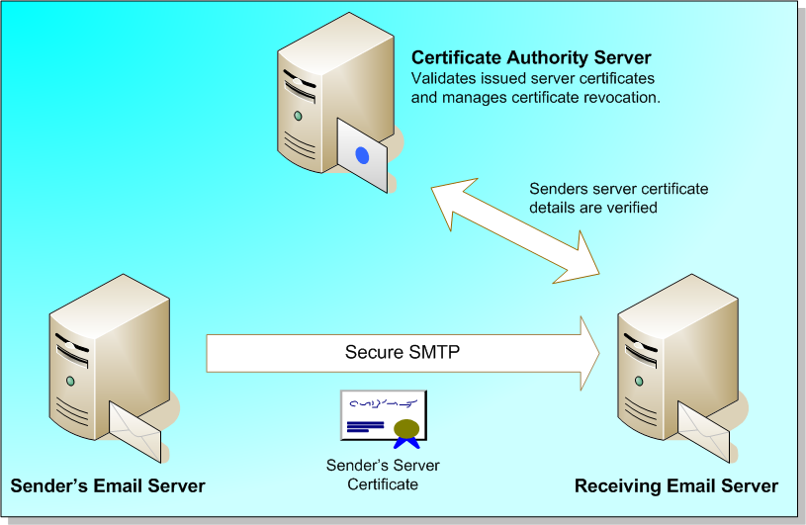

*Hình 3.22 Giao thức SMTP*

Bảng 3.2 Ưu nhược điểm của SMTP

|  |  |
| --- | --- |
| **ƯU ĐIỂM SMTP** | **NHƯỢC ĐIỂM SMTP** |
| Được phát triển từ rất sớm, và là chuẩn sử dụng của hầu hết server mail trên thế giới | Chỉ sử dụng định dạng NVT 7 bit ASCII Không có chức năng nhận thực Bản tin gửi đi không được mã hóa Dễ bị spam, giả danh địa chỉ người gửi |

#### **POP3 (port 110)**

Trong những ngày tháng đầu tiên của thư điện tử, người dùng được yêu cầu truy cập vào máy chủ thư điện tử và đọc các bức điện của họ ở đó. Các chương trình thư thường sử dụng dạng text và thiếu khả năng thân thiện với người dùng. Để giải quyết vấn đề đó một số thủ tục được phát triển để cho phép người dùng có thể lấy thư về máy cua rhoj hoặc có các giao diện sử dụng thân thiện hơn với người dùng. Và chính điều đó đem đến sự phổ biến của thư điện tử. Có hai thủ tục được sử dụng phổ biến nhất hiện nay là POP và IMAP.

POP cho phép người dùng có tài khoản tại máy chủ thư điện tử kết nối vào MTP và lấy thư về máy tính của mình, ở đó có thể đọc và trả lời lại. POP được phát triển đầu tiên là vào năm 1984 và được nâng cấp tf bản POP2 lên POP3 vào năm 1988. Và hiện nay hầu hết người dùng sử dụng tiêu chuẩn POP3.

Khác với SMTP, **POP3 sử dụng cổng TCP 110**.

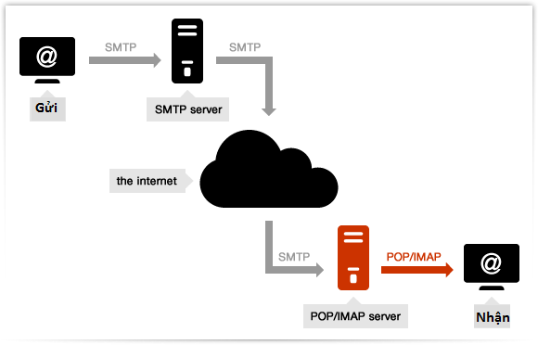

*Hình 3.23 Giao thức POP3*

Bảng 3.3 Ưu nhược điểm của POP3

|  |  |
| --- | --- |
| **ƯU ĐIỂM POP3** | **NHƯỢC ĐIỂM POP3** |
| Mail được lưu cục bộ, tức luôn có thể truy cập ngay cả khi không có kết nối Internet. Kết nối Internet chỉ dùng để nhận mail. Tiết kiệm không gian lưu trữ trên server. Được lựa chọn để lại bản sao mail trên server. Hợp nhất nhiều tài khoản email và nhiều server vào một hộp thư đến. | Là một giao thức cũ được thiết kế trước đây nên khi gửi những e-mail dài bị hạn chế với những file đính kèm. POP3 tải tất cả thư trên server tại cùng 1 thời điểm, người dùng thường sẽ không thể nhận đầy đủ tin nhắn của họ bởi vì POP3 sẽ bị nghẽn hoặc bị mất kết nối khi cố gắng download những tin nhắn lớn. Ngoài ra khi đi du lịch hoặc check mail từ những máy khác nhau, bạn sẽ không thể xem được những email cũ bởi vì những e-mail đó chỉ tồn tại trên máy mà bạn đã nhận mail nếu khi cấu hình trên pop3 bạn không chọn copy một bản trên server. |

#### **IMAP (port 143)**

**IMAP là từ viết tắt Internet Message Access Protocol**, là giao thức thế hệ mới của POP. **IMAP sử dụng cổng TCP 143**, đặt sự kiểm soát email trên mail server trong khi nhiệm vụ của POP là tải toàn bộ thông điệp Email về client server yêu cầu.

IMAP cung cấp truy cập theo ba chế độ khác nhau: offline (ngoại tuyến), online (trực tuyến) và disconnected (ngắt kết nối). Chúng truy cập vào chế độ offline IMAP giống như các thông điệp email được truyền đến khách hàng hay đọc, trả lời, làm các việc khác ở chế độ ngoại tuyến theo sự cài đặt của đơn vị khách hàng.

Truy cập chế độ online là chế độ IMAP truy cập mà người dùng đọc và làm việc với thông điệp email trong khi vẫn đang giữ kết nối với mail server (kết nối mở). Các thông điệp này vẫn nẳm ở mail server cho đến khi nào người dùng quyết định xóa nó đi. Chúng đều được gắn nhãn hiệu cho biết loại để “đọc” hay “trả lời”.

Ngoài ra, trong chế độ disconnected, IMAP còn cho phép người dùng lưu tạm thông điệp ở client server và làm việc với chúng, sau đó cập nhập trở lại vào mail server ở lần kết nối tiếp.

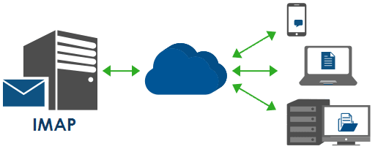

*Hình 3.24 Giao thức IMAP*

Bảng 3.4 Ưu nhược điểm của IMAP

|  |  |
| --- | --- |
| **ƯU ĐIỂM IMAP** | **NHƯỢC ĐIỂM IMAP** |
| Mail được lưu trên server, tức có thể truy cập từ nhiều địa điểm khác nhau. Cần kết nối Internet để truy cập mail. Xem nhanh hơn khi chỉ có các tiêu đề mail được tải về đến khi nội dung được yêu cầu rõ ràng. Mail được dự phòng tự động trên server. Tiết kiệm không gian lưu trữ cục bộ. Vẫn cho phép lưu mail cục bộ. | Không như POP3, IMAP yêu cầu truy cập liên tục trong suốt quá trình làm việc với các e-mail. Vì IMAP lưu các email trên một remote mail server, nên dung lượng hòm thư của bạn sẽ bị giới hạn bởi các nhà cung cấp dịch vụ mail. Nếu bạn có một lượng lớn email cần lưu trữ, bạn sẽ gặp nhiều vấn đề khi gửi nhận mail khi hòm thư bị đầy. Để giải quyết vấn đề này bằng cách tạo một bản sao copy của các email đó thông qua mail client, sau đó xóa bỏ email gốc trên server. |

## DỊCH VỤ TRUY CẬP TỪ XA

### ****Telnet (port 23)****

#### **Telnet là gì?**

**Telnet** ra đời vào năm 1969. Còn được hiểu với nghĩa “telecommunications network”. Ngay từ cái tên, chúng ta dễ nhận thấy, chúng chứa 2 cụm từ để diễn tả về mạng viễn thông là “tele” và “network”.

Như vậy, Telnet chính là giao thức kết nối mạng máy tính LAN hay kết nối với Internet. Nên, Telnet chính là tiền thân của giao thức SSH.

Telnet là giao thức dòng lệnh có khả năng quản lý nhiều thiết bị khác nhau, ví dụ máy chủ, máy tính, router, IoT, switch, tường lửa, … Nhiệm vụ của nó là kết nối từ xa, gửi lệnh và dữ liệu từ hệ thống mạng. Sau đó, nó thực hiện điều chỉnh các thiết bị theo nhu cầu sử dụng.

#### **Cấu trúc và nguyên lý hoạt động của Telnet**

Là giao thức đầu nên cấu trúc vẫn còn khá đơn giản với mô hình Client-Server. Trong đó sẽ bao gồm máy khách (Client) và máy chủ (Server). Phía Server sẽ cung cấp các dịch vụ Telnet để kết nối ứng dụng Telnet của máy Client.

Máy Client phải xác định rõ port Telnet vì phía máy chủ Telnet chỉ chấp nhận port 23 để xác định Telnet. Ở một vài trường hợp nào đó, port này có thể bị thay đổi.

Người dùng kết nối từ xa với một máy bằng Telnet (việc này được gọi là Telneting). Có thể sử dụng các dòng lệnh trực tiếp bằng máy tính từ xa sau khi đăng nhập. Địa chỉ IP sẽ luôn khớp với máy tính đó bất kể vị trí địa lý của người dùng.

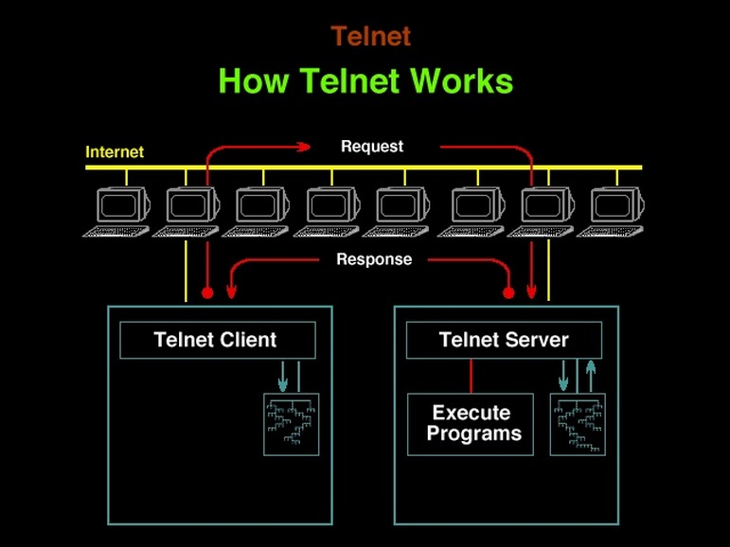

*Hình 3.25 Cách thức hoạt động của Telnet*

#### **Tính năng của Telnet**

Giao thức Telnet cung cấp các tính năng sau để quản lý hệ thống từ xa. Telnet là một giao thức đơn giản nên có rất ít tính năng. Điểm mạnh của nó là:

* Đơn giản
* Hiển thị thông tin kết nối
* Nhanh
* Không bảo mật

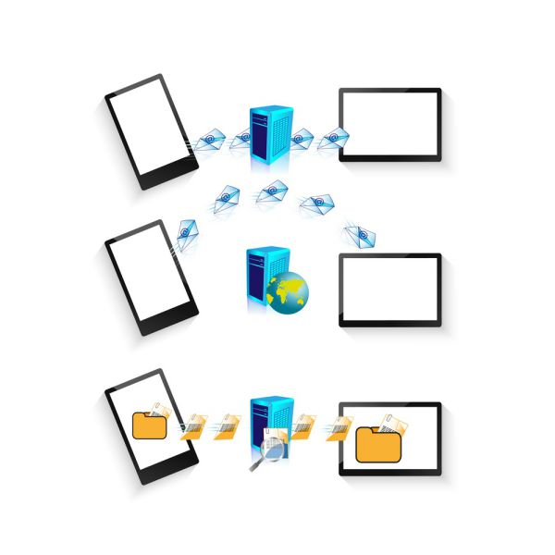

*Hình 3.26 Tính năng của Telnet*

#### **Nhược điểm của Telnet và sự ra đời của giao thức SSH**

Cấu trúc của Telnet vẫn còn nhiều thiếu sót nên không thể đáp ứng nhu cầu phát triển của công nghệ trong thời buổi hiện đại

* Vấn đề bảo mật trở thành một hạn chế lớn của Telnet. Bản chất của giao thức này vốn không an toàn và cũng không được mã hóa, điều này khiến Telnet trở thành mục tiêu của các cuộc tấn công đến từ hacker. Thông qua cách giám sát kết nối người dùng, kẻ xấu có thể đánh cắp tên người dùng và mật khẩu hoặc các thông tin cá nhân. Từ đó sẽ truy cập dễ dàng vào thiết bị của người dùng.
* Với những người vừa bắt đầu, Telnet không dễ sử dụng dù nó có cấu trúc đơn giản
* Giao thức của Telnet không có đồ họa. Chỉ có giao diện rất thô sơ và màn hình hiển thị của Telnet còn khá chậm chạp

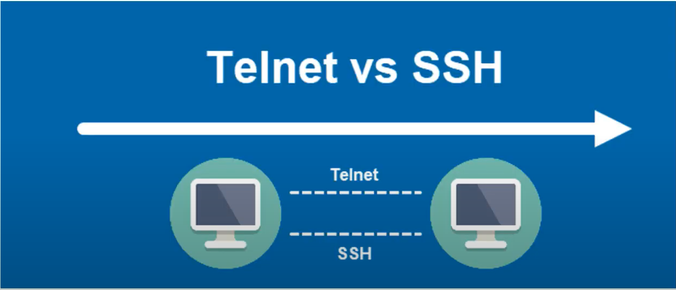

*Hình 3.27 So sánh Telnet và SSH*

* Sự hạn chế của Telnet là lý do giao thức SSH đã được ra đời. Ngày nay, SSH là giao thức chủ yếu các quản trị viên mạng. SSH được sử dụng để quản lý các máy tính Linux và Unix từ xa và cải thiện tình hình của Telnet đó là việc xác thực và bảo mật các dữ liệu mã hóa mạnh hơn. Điều này sẽ giúp máy tính trên một mạng có độ tin cậy cao hơn.

### ****SSH (port 22)****

#### **SSH là gì**

**SSH viết tắt của Secure Socket Shell** là giao thức đăng nhập vào server từ xa, cho phép người dùng kiểm soát, chỉnh sửa và quản trị dữ liệu của server thông qua nền tảng Internet. Dịch vụ được tạo ra nhằm thay thế cho Telnet vốn không có mã hóa và sử dụng kỹ thuật cryptographic (kỹ thuật mật mã học) để đảm bảo tất cả giao tiếp gửi tới và gửi từ server từ xa diễn ra trong tình trạng mã hóa, giúp việc kết nối của mạng lưới máy chủ và máy khách an toàn, hiệu quả và bảo mật thông tin tốt hơn.

#### **Vậy khi nào nên sử dụng SSH?**

SSH hoạt động layer 4 trong mô hình TCP/IP. Nó cho phép tương tác giữa máy chủ và máy khách, sử dụng cơ chế mã hoá nhằm ngăn chặn các hiện tượng nghe trộm, đánh cắp thông tin trên đường truyền. Đây là điều mà các giao thức trước đây như telnet, rlogin không đáp ứng được.

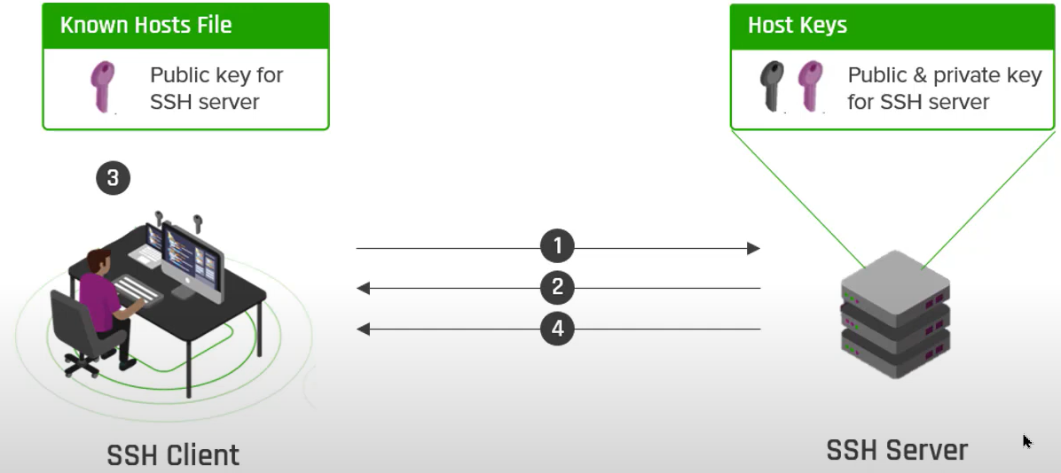

*Hình 3.28 Giao tiếp giữa SSH Client và SSH Server*

Vì vây, bạn nên lựa chọn sử dụng SSH nếu muốn thiết lập một kết nối mạng được mã hóa và cung cấp môi trường an toàn cho client. Các công cụ SSH phổ biến hiện nay có thể kể đến như PuTTY, OpenSSH, Mobaxterm.

#### **SSH hoạt động như thế nào?**

Đối với người dùng dùng Linux và MAC, mở terminal, Nếu bạn sử dụng Windows, bạn chỉ cần sử dụng những SSH client để mở kết nối SSH. Những trình SSH client phổ biến là Putty, mobaxterm.

Để client sẽ kết nối đến một server, thực hiện theo hướng dẫn dưới đây

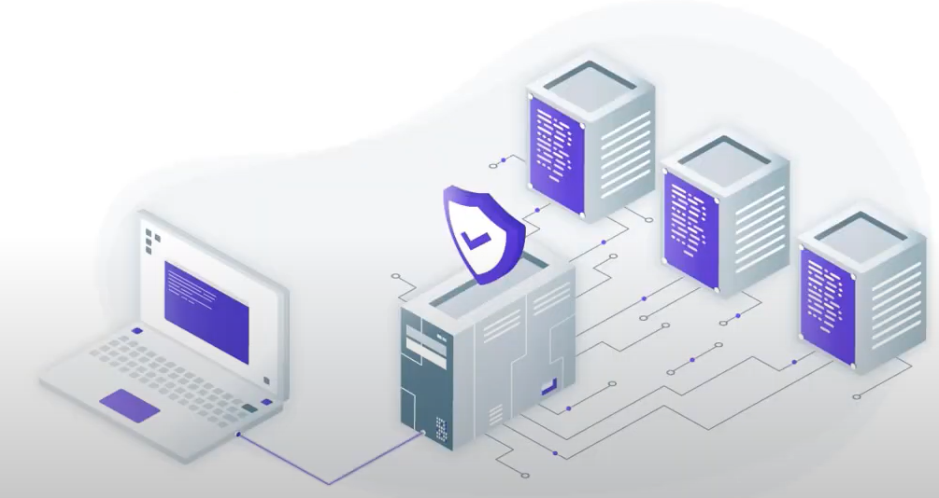

*Hình 3.29 Cách thức hoạt động của SSH*

SSH có ý nghĩa là người dùng muốn mở kết nối được mã hoá Secure Shell Connection.

Lệnh SSH có 3 phần: ssh {user}@{host}

* {user} là tài khoản người dùng được truy cập. Chẳng hạn, muốn truy cập user root, người dùng chỉ thay root ở đây. User root là quản trị hệ thống người dùng với toàn quyền để chỉnh sửa mọi thứ trên hệ thống
* {host} đại diện cho máy tính muốn người dùng truy cập có thể là một tên miền (www.tenmien.com) hoặc một địa chỉ IP (10.10.10.10)

Sau khi Enter, hệ thống yêu cầu người dùng nhập mật khẩu tương ứng cho tài khoản.Sau khi nhập mật khẩu, nếu không có bất cứ thông báo lỗi nào hiện lên thì sau đó tự động bạn sẽ login hệ thống và đăng nhập hoàn tất

#### **Các kỹ thuật mã hóa SSH là gì?**

Ưu điểm của SSH so với các giao thức cũ là khả năng mã hóa và truyền tải dữ liệu một cách an toàn giữ host và client.

Có 3 cách để mã hóa khi sử dụng SSH

* Symmetrical encryption.
* Asymmetrical encrytion.
* Hashing.

**Symmetric Encryption**

Là một dạng mã hoá sử dụng secret key ở cả 2 chiều giải mã và mã hoá tin nhắn bởi cả client và host. Có nghĩa là ai nắm được khoá đều có thể giải mã tin nhắn trong quá trình truyền đi.

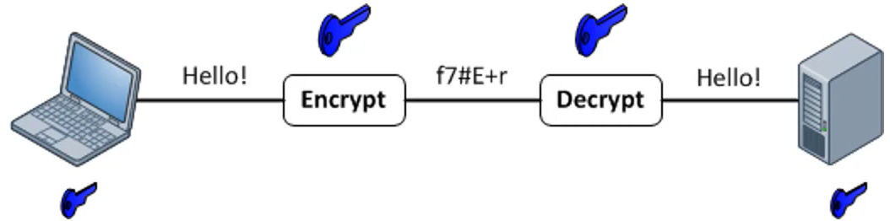

*Hình 3.30 Symmetric Encryption*

Symmetrical Encryption còn được gọi là shared secret hoặc shared key encryption. Bởi vì có một khoá được dùng, hoặc cặp khoá mà một khoá có thể được tính ra từ khoá kia. Người dùng mã hoá toàn bộ liên lạc trong phiên bản giao dịch SSH bằng cách sử dụng symmetric keys. Cả server và client tạo chung một key bí mật như là một phương thức thoả thuận, và key đó không được tiết lộ cho bên thứ 3

**Asymmetric Encryption**

Để giải mã và mã hoá asymmetric encryption dùng 2 khoá khác nhau. Hai khoá này là private key và public key. Cả 2 đã hình thành nên một cặp khoá là private-public key pair.

Khoá private phải luôn được bảo đảm an toàn

Khoá public là khoá sẽ được công khai với tất cả các bên liên quan. Public key không cho phép private tính toán ra mặc dù có liên quan mật thiết tới private key.

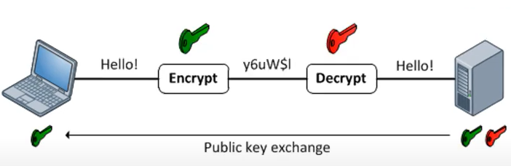

*Hình 3.31 Asymmetric Encryption*

**Hashing**

Hashing một chiều là một dạng mã hoá khác sử dụng trong Secure Shell Connections. Hash một chiều không được sinh ra để giải mã đây cũng là điểm khác biệt so với hai cách trên. Nó tạo ra một giá trị duy nhất với độ dài nhất định cho mỗi lần nhập dữ liệu mà không có cách nào để exploit. Việc này có nhược điểm là không quay lại để giải mã được.

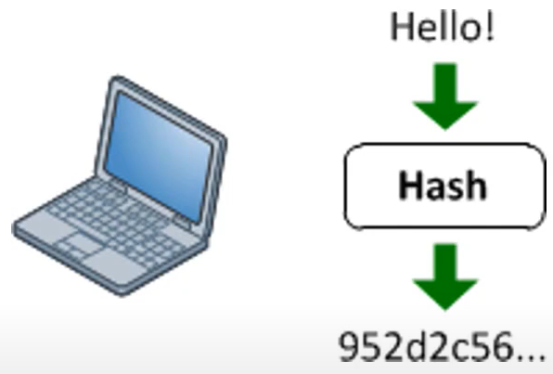

*Hình 3.32 Hashing*

## KẾT LUẬN CHƯƠNG

Hiểu được các khái niệm và các ứng dụng về các dịch vụ trong mạng máy tính

Kiến trúc client – server phổ biến được dùng nhiều trong các ứng dụng Internet như HTTP, HTTPs, FTP, SMTP, POP3, IMAP, DHCP và DNS

Các giao thức trong tầng ứng dụng dùng đến trong các ứng dụng Web, truyền tập tin, thư điện tử, cập nhật IP động, và DNS một cách chi tiết hơn

Giao thức NTP xác định được thời gian thực và ứng dụng truy cập từ xa như Telnet và SSH

Biết chi tiết số port các dịch vụ trong mạng

Chương này có nhắc đến dịch vụ truyền tải – hướng kết nối (TCP) và phi kết nối (UDP) nhưng chưa vào chi tiết. trong chương sau sẽ khảo sát nguyên lý hoạt động của các giao thức này

# CHƯƠNG 4: TẦNG VẬN CHUYỂN (TRANSPORT LAYER)

Như chúng ta đều biết TCP và UDP đều là hai giao thức cốt lõi nằm **ở tầng vận chuyển (Transport)** thuộc giao thức TCP/IP có khả năng gửi tin đến các máy chủ khác trong mạng giao thức Internet. Vậy TCP là gì? UDP là gì?

## GIAO THỨC TCP (TRANSMISSION CONTROL PROTOCOL)

* TCP là giao thức truyền tải hướng kết nối (connection-oriented), nghĩa là phải thực hiện thiết lập kết nối với đầu xa trước khi thực hiện truyền dữ liệu. Tiến trình thiết lập kết nối ở TCP được gọi là tiến trình **bắt tay 3 bước** (*threeway handshake*).
* Cung cấp cơ chế báo nhận (Acknowledgement): Khi A gửi dữ liệu cho B, B nhận được thì gửi gói tin cho A xác nhận là đã nhận. Nếu không nhận được tin xác nhận thì A sẽ gửi cho đến khi B báo nhận thì thôi.
* Cung cấp cơ chế đánh số thứ tự gói tin (*sequencing*) cho các đơn vị dữ liệu được truyền, sử dụng để ráp các gói tin chính xác ở điểm nhận và loại bỏ gói tin trùng lặp.
* Có các cơ chế điều khiển luồng thích hợp (*flow control*) để tránh nghẽn xảy ra.
* Hỗ trợ cơ chế full – duplex (truyền và nhận dữ liệu cùng một lúc)
* Phục hồi dữ liệu bị mất trên đường truyền (A gửi B mà không thấy xác nhận sẽ gửi lại).

### ****Cấu trúc gói tin TCP****

Do là giao thức tin cậy nên cấu trúc gói tin của TCP rất phức tạp

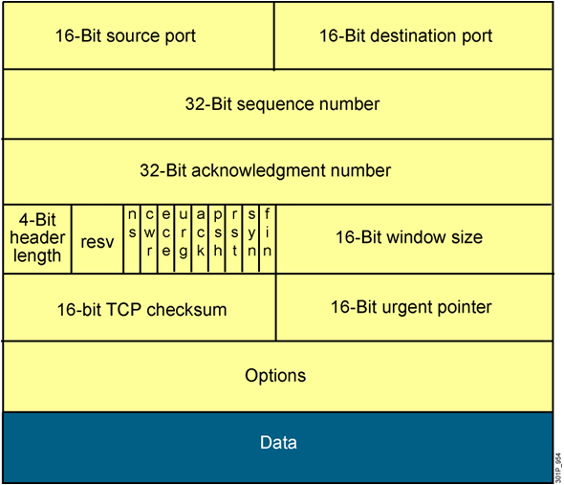

*Hình 4.1 Cấu trúc gói tin TCP*

* **Source port và Destination port (đều dài 16 bit):** được sử dụng để định danh cho session của giao thức nào đó trên lớp ứng dụng đang được truyền tải trong TCP segment đang xét
* **Sequence number (32 bit):** dùng để đánh số thứ tự gói tin (từ số sequence nó sẽ tính ra được số byte đã được truyền).
* **Acknowledge number (32 bit):** dùng để báo đã nhận được gói tin nào và mong nhận được byte mang số thứ tự nào tiếp theo.
* **Header length (4 bit):** cho biết toàn bộ header dài bao nhiêu tính theo đơn vị word (1 Word = 4 byte).
* **Các bit reserverd (4 bit):** đều được thiết lập bằng 0
* **Các bit control (9 bit):** các bit dùng để điều khiển cờ (flag) ACK, cờ Sequence ...
* **Window size (16 bit):** số lượng byte được thiết bị sẵn sàng tiếp nhận
* **Checksum (16 bit):** kiểm tra lỗi của toàn bộ TCP segment
* **Urgent pointer (16 bit):** sử dụng trong trường hợp cần ưu tiên dữ liệu
* **Options (tối đa 32 bit):** cho phép thêm vào TCP các tính năng khác
* **Data:** dữ liệu của lớp trên

### ****Cách thức hoạt động****

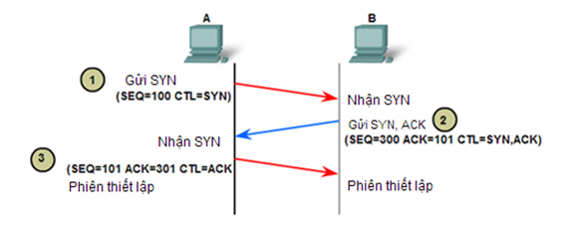

*Hình 4.2 Cách thức hoạt động của TCP*

Giả sử host A muốn truyền dữ liệu cho host B thông qua một kết nối TCP. Trước khi thực hiện truyền, host A cần phải thiết lập kết nối TCP với host B việc này được tiến hành thông qua quá trình bắt tay 3 bước như sau:

* **Bước 1:** Host A gửi cho B một gói tin có cờ SYN được bật lên, với số thứ tự được đánh là 100. Segment đầu tiên này không chứa phần dữ liệu nên không có phần data, tuy nhiên số lượng byte dữ liệu vẫn được tính là một byte cho hoạt động gửi cờ SYN.
* **Bước 2:** Host B nhận được gói tin thì B gửi lại gói tin có cờ SYN được bật lên, kèm theo đó là cờ ACK để xác nhận.

Giả sử host B thiết lập segment có số thứ tự là 300. Segment trả lời từ Host B này cũng không có dữ liệu nhưng vẫn được tính là 1 byte cho phần data. Khi phản hồi lại host A, host B cũng cần phải chỉ rõ trong trường ACK sequence số thứ tự của byte kế tiếp mà nó muốn nhận từ host A. Do segment SYN do A gửi qua được tính là 1 byte nên B sẽ mong muốn nhận byte tiếp theo là byte thứ 101 từ A, do đó ACK sequence được đánh số là 101. (SEQ=300, ACK=101)

* **Bước 3:** Sau khi kết nối đã được thiết lập thì A gửi lại gói tin để đáp ứng nhu cầu của B. Gói tin được đánh số SEQ = 101 để đáp ứng nhu cầu của B. ACK =301 dùng để báo là đã nhận được gói tin có SEQ = 300.

Sau khi 3 bước được hoàn tất, kết nối TCP được thiết lập giữa host A và B, lúc này 2 host đã có thể truyền dữ liệu được với nhau.

## GIAO THỨC UDP (USER DATAGRAM PROTOCOL)

Ngược lại với giao thức TCP thì UDP là giao thức truyền tải hướng không kết nối (connectionless). Nó sẽ không thực hiện thao tác xây dựng kết nối trước khi truyền dữ liệu mà thực hiện truyền ngay lập tức khi có dữ liệu cần truyền (kiểu truyền best effort)

* Truyền tải rất nhanh cho dữ liệu của lớp ứng dụng.

Không đảm bảo tính tin cậy khi truyền dữ liệu và không có cơ chế phục hồi dữ liệu (nó không quan tâm gói tin có đến đích hay không, không biết gói tin có bị mất mát trên đường đi hay không)

* dễ bị lỗi.

Không thực hiện các biện pháp đánh số thứ tự cho các đơn vị dữ liệu được truyền…

Nhanh và hiệu quả hơn đối với các dữ liệu có kích thước nhỏ và yêu cầu khắt khe về thời gian.

Bản chất không trạng thái nên UDP hữu dụng đối với việc trả lời các truy vấn nhỏ với số lượng lớn người yêu cầu.

### ****Cấu trúc gói tin UDP****

Cấu trúc gói tin UDP thì đơn giản hơn rất nhiều so với TCP

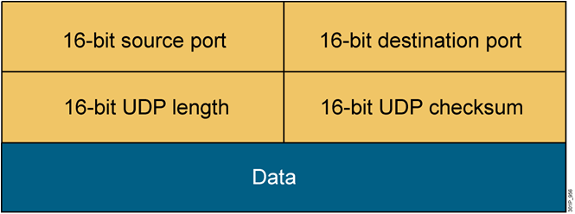

*Hình 4.3 Cấu trúc gói tin UDP*

* **Source port** và **Destination port (đều 16 bit)**: cho phép định danh một session của một ứng dụng nào đó chạy trên UDP. Có thể coi port chính là địa chỉ của tâng Transport
* **UDP length (16 bit)**: cho biết chiều dài của toàn bộ UDP datagram tổng cộng bao nhiêu byte. (16 bit thì sẽ có tổng cộng 216 byte = 65536 giá trị (từ 0 🡪 65535 byte)).
* **UDP checksum (16 bit)**: sử dụng [thuật toán mã vòng CRC](https://vi.wikipedia.org/wiki/Cyclic_Redundancy_Check) để kiểm lỗi cho toàn bộ UDP datagram và chỉ kiểm tra một cách hạn chế
* **Data**: dữ liệu tầng trên được đóng gói vào UDP datagram đang xét.

### ****Cách hoạt động của UDP****

UDP hoạt động tương tự như TCP nhưng nó không cung cấp kiểm tra lỗi khi truyền gói tin.

Khi một ứng dụng sử dụng UDP, các gói tin chỉ được gửi đến người nhận. Người gửi không đợi để đảm bảo người nhận nhận được gói tin hay không, mà tiếp tục gửi các gói tiếp theo. Nếu người nhận miss mất một vài gói tin UDP thì gói tin đó coi như bị mất vì người gửi sẽ không gửi lại chúng.

* Các thiết bị có thể giao tiếp nhanh hơn.

## SO SÁNH TCP VÀ UDP

**Giống nhau:** đều là các giao thức mạng TCP/IP, có chức năng kết nối các máy lại với nhau và có thể gửi dữ liệu cho nhau….

**Khác nhau:**

Bảng 4.1 So sánh TCP và UDP

|  |  |
| --- | --- |
| **TCP** | **UDP** |
| Nó là một giao thức hướng kết nối. | Nó là một giao thức không kết nối. |
| TCP đọc dữ liệu dưới dạng các luồng byte và thông điệp được truyền đến các ranh giới phân đoạn. | Tin nhắn UDP chứa các gói được gửi từng gói một. Nó cũng kiểm tra tính toàn vẹn tại thời điểm đến. |
| Thông điệp TCP thực hiện theo cách của chúng trên internet từ máy tính này sang máy tính khác. | Nó không dựa trên kết nối, vì vậy một chương trình có thể gửi nhiều gói đến một chương trình khác. |
| TCP sắp xếp lại các gói dữ liệu theo thứ tự cụ thể. | Giao thức UDP không có thứ tự cố định vì tất cả các gói đều độc lập với nhau. |
| Tốc độ cho TCP chậm hơn. | UDP nhanh hơn khi không cố gắng khôi phục lỗi. |
| Kích thước tiêu đề là 20 byte | Kích thước tiêu đề là 8 byte. |
| TCP rất nặng. TCP cần ba gói để thiết lập kết nối socket trước khi có thể gửi bất kỳ dữ liệu người dùng nào. | UDP có dung lượng nhẹ. Không có kết nối theo dõi, sắp xếp tin nhắn, v.v. |
| TCP thực hiện kiểm tra lỗi và cũng thực hiện khôi phục lỗi. | UDP thực hiện kiểm tra lỗi, nhưng nó loại bỏ các gói sai. |
| Phân đoạn xác nhận | Không có phân đoạn xác nhận |
| Sử dụng giao thức bắt tay như SYN, SYN-ACK, ACK | Không bắt tay (vì vậy giao thức không kết nối) |
| TCP đáng tin cậy vì nó đảm bảo việc phân phối dữ liệu đến bộ định tuyến đích. | Việc phân phối dữ liệu đến đích không thể được đảm bảo trong UDP. |
| TCP cung cấp các cơ chế kiểm tra lỗi rộng rãi vì nó cung cấp khả năng kiểm soát luồng và ghi nhận dữ liệu. | UDP chỉ có một cơ chế kiểm tra lỗi duy nhất được sử dụng cho tổng kiểm tra. |

**Vậy nên sử dụng giao thức nào?**

Điều này phụ thuộc vào những gì một ứng dụng cần, hầu hết các ứng dụng muốn sửa lỗi và phát triển hơn thì sử dụng TCP, nhưng một số ứng dụng cần tốc độ và giảm chi phí thì sử dụng UDP. Mọi người có thể sử dụng công cụ phân tích mạng như [Wireshark](https://tech.bizflycloud.vn/wireshark-la-gi-tinh-nang-va-cai-dat-wireshark-20181124105016443.htm) để thấy rõ hơn cách thức hoạt động của 2 giao thức này

## KẾT LUẬN CHƯƠNG

Chương này khảo sát tầng vận chuyển trong mô hình OSI, một trong những tầng quan trọng trong kiến trúc phân tầng. Tầng vận chuyển đóng vai trò quan trọng trong quá trình truyền dữ liệu, cung cấp các dịch vụ truyền dữ liệu giữa các ứng dụng đang chạy trên các máy tính khác nhau. Trình bày các nguyên lý trong tầng vận chuyển và khảo sát việc áp dụng các nguyên lý này trong một số giao thức, đặc biệt là các giao thức đang hoạt động trong mạng Internet như TCP và UDP.

Hiểu được nguyên lý hoạt động và cấu trúc gói tin TCP và UDP. Phân biệt được 2 giao thức TCP và UDP.

# CHƯƠNG 5: TẦNG MẠNG (NETWORK LAYER)

## ĐỊA CHỈ IP VÀ KỸ THUẬT CHIA MẠNG CON VỚI PHƯƠNG PHÁP VLSM

### ****Địa chỉ IP (Internet Protocol) là gì?****

Trong một hệ thống mạng, các máy tính hoặc thiết bị điện tử liên lạc với nhau thông qua địa chỉ IP. Lưu ý rằng có 1 khái niệm khác cũng nói về địa chỉ của máy tính đó là MAC (Media Access Control). MAC khác IP ở chỗ nó là địa chỉ duy nhất của mỗi máy tính đại diện cho card mạng vật lý của thiết bị. Còn IP thì có thể thay đổi.

Địa chỉ IP có 2 version là IPv4 (32 bit) và IPv6 (128 bit).

### ****IPv4 và subnet mask****

Địa chỉ IP là một dải nhi phân dài 32 bits và chia thành 4 bộ 8 bits gọi là các octet. Để đơn giản, chúng ta viết lại địa chỉ IP dưới dạng 4 số thập phân cách nhau bởi dấu “.”

VD: 11000000 10100000 00000001 00000001

* 192.168.1.1

Gồm 2 thành phần

* **Network ID (NetID)** dùng để xác định mạng mà thiết bị kết nối vào
* **HostID** để xác định thiết bị của mạng đó.

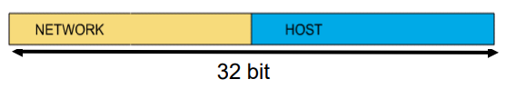

*Hình 5.1 Cấu trúc IP*

**Subnet Mask (mặt nạ mạng)**

Mỗi địa chỉ IP luôn đi kèm với một subnet mask, để xác định được phần NetID của địa chỉ đó. Subnet mask cũng là một dải nhị phân dài 32 bit và chia ra 4 bộ 8 bit như địa chỉ IP.

Subnet mask bao gồm phần các bit 1 và phần còn lại là các bit 0, subnet mask có bao nhiêu bit 1 thì địa chỉ IP tương ứng sẽ có bấy nhiêu bit phần NetID

VD: 172.29.5.128 – 255.255.192.0 sử dụng prefix length: 172.29.5.128/18

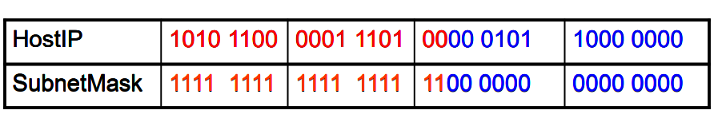

*Hình 5.2 Subnet mask*

Địa chỉ đường mạng (Net Address):

* Các bit thuộc NetID: giữ nguyên
* Các bit thuộc HostID: xóa về 0

Địa chỉ Broadcast

* Các bit thuộc NetID: giữ nguyên
* Các bit thuộc Host ID: bật lên 1

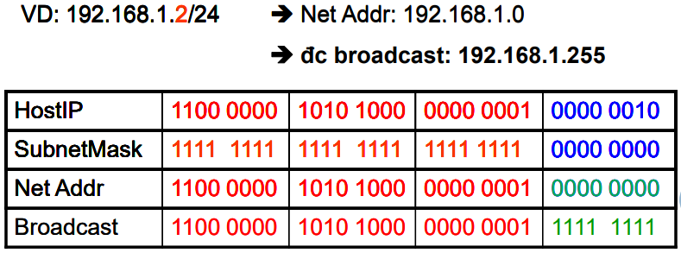

*Hình 5.3 Địa chỉ đường mạng và địa chỉ broadcast*

Hai node có cùng địa chỉ đường mạng thì thuộc cùng 1 đường mạng có thể liên lạc được với nhau

* 192.168.1.2 và 192.168.1.200 cùng 1 đường mạng
* 192.168.1.2 và 192.168.2.1 khác đường mạng

**Phân lớp IP:**

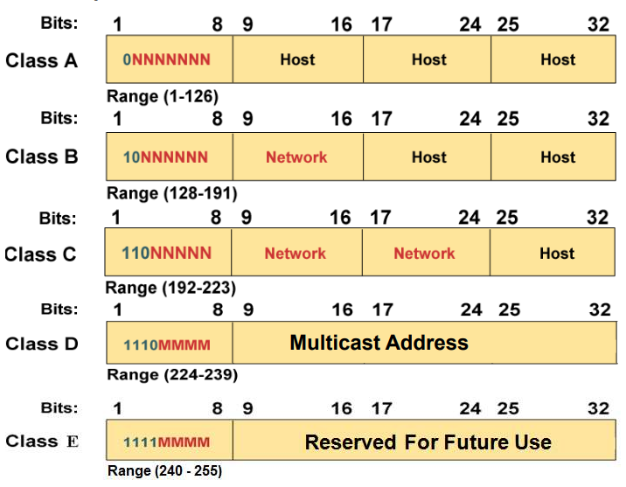

*Hình 5.4 Các lớp mạng trong IP*

Địa chỉ IP có 5 lớp A, B, C, D và E. Nhưng chúng ta chỉ quan tâm đến A, B và C. Còn D và E là nhóm multicast dùng cho hoạt động nghiên cứu nên ta không nhắc tới

3 lớp A, B và C được phân biệt dựa vào số bit đầu và độ dài NetID, HostID của IP. Sau đây là cách phân biệt các lớp IP.

Lưu ý: Subnet mask mặc định

* Lớp A: 255.0.0.0 (/8)
* Lớp B: 255.255.0.0 (/16)
* Lớp C: 255.255.255.0 (/24)

**Static IP**

Các máy tính cùng NetID có thể liên lạc được với nhau mà không cần qua bất kì 1 thiết bị router nào.

Ngược lại, các máy tính khác NetID muốn liên lạc được với nhau cần phải có thiết bị router và các máy tính đó phải khai báo default gateway về router

Hai máy A và C khác NetID nên cần phải có 1 router ở giữa định tuyến 2 net đó. Ngoài ra cả A và C đều phải default gateway về router để có thể liên lạc được với nhau

**Phương thức gửi gói tin**

Các máy tinh liên lạc với nhau thông qua địa chỉ IP. Chúng gửi dữ liệu cũng như trao đổi thông tin bằng cách gửi các gói tin lẫn nhau. Có 4 phương thức gửi tin:

* Unicast: 1 PC gửi tin cho 1 PC
* Multicast: 1 PC gửi tin cho 1 nhóm PC
* Broadcast: 1 PC gửi tin cho mọi PC trong cùng hệ thống mạng
* Anycast: 1 PC gửi tin cho 1 PC bất kì trong 1 nhóm

**Phân loại IP:** Địa chỉ IP thường có 2 loại là Public và Private

**Private IP:** là địa chỉ nằm trong mạng LAN sử dụng 3 lớp IP là A, B và C

Bảng 5.1 Bảng thông tin về địa chỉ IP private

|  |  |  |  |
| --- | --- | --- | --- |
| **Lớp** | **Dải địa chỉ** | **Network** | **Tổng Private Host** |
| Lớp A | 10.0.0.0 | 1 | 16,777,214 |
| Lớp B | 172.16.0.0 – 172.31.0.0 | 16 | 1,048.544 |
| Lớp C | 192.168.0.0 – 192.168.255.0 | 256 | 65,024 |

**Public IP:** được gán tới mỗi máy tính mà nó kết nối đến Internet và địa chỉ đó là duy nhất. Trong trường hợp này, không có sự tồn tại của 2 máy tính với cùng một đia chỉ IP public trên tất cả mạng Internet. Cơ chế này của địa chỉ IP giúp máy tính này có thể tìm thấy máy tính khác và trao đổi thông tin. Người sử dụng sẽ không thể kiểm soát địa chỉ public IP mà được gán tới mỗi máy tính. Địa chỉ public IP được gán tới mỗi máy tính bởi nhà cung cấp dịch vụ Internet (ISP). Việc gán này xảy ra ở thiết bị ADSL/ Modem ở nhà hoặc công ty.

Một địa chỉ public IP có thể là “động” (dynamic) hoặc “tĩnh” (static). Một địa chỉ public IP tĩnh không thay đổi.

Ngoài ra còn có khái niệm về IP loopback. IP loopback là IP tự trỏ về bản thân nó. Và mặc định IP loopback có địa chỉ là 127.0.0.0 – 127.255.255.255. Chúng ta có thể sử dụng IP loopback trong việc xây dựng Domain Network, DNS,…

**Subneting (chia mạng con):**

Mục tiêu:

* Giảm số lượng node 🡪 tăng thông lượng mạng
* Tăng tính bảo mật
* Dễ quản trị
* Dễ bảo trì
* Tránh lãng phí địa chỉ IP

Cách làm:

Gọi n là số bit 1 tăng thêm của subnet mask hay còn gọi là số bit mượn

Gọi m là số bit 0 còn lại của subnet mask (m = 32 – n – subnet mask hiện tại). Ta làm theo 6 bước sau:

* Bước 1: Số subnet: 2n
* Bước 2: Số host/subnet: 2m – 2 (vì phải trừ đi địa chỉ NetID và Broadcast)
* Bước 3: Bước nhảy 2m
* Bước 4: Subnet Mask mới: 256 – bước nhảy
* Bước 5: Các Subnet ID gồm
* Subnet ID đầu tiên = 0
* Subnet ID tiếp theo = Subnet hiện tại + bước nhảy
* Bước 6: Trong Subnet ID
* Host đầu: Subnet ID + 1
* Host cuối: Subnet ID + bước nhảy – 2
* Địa chỉ Broadcast: Host cuối + 1.

Giá trị các subnet mask:

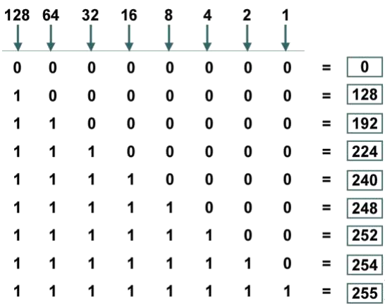

*Hình 5.5 Số subnet mask*

## CÁC GIAO THỨC ĐỊNH TUYẾN

**Routing - Định tuyến:** là quá trình chọn lựa các đường đi để truyền dữ liệu từ nguồn tới đúng đích cần gửi. Tiến trình chọn loại định tuyến (chọn giao thức định tuyến) và chọn đường đi thường dựa trên bảng định tuyến của các thiết bị định tuyến. trên bảng định tuyến sẽ chứa các đích đến khác nhau.

Các Router sử dụng bộ nhớ của chúng để xây dựng ra các bảng định tuyến giúp định hướng chính xác dữ liệu đi đến đích mà nó cần đến.

Trong hệ thông mạng có 2 loại giao thức định tuyến: Static Route (Định tuyến tĩnh) và Dynamic Routing (Định tuyến động).

* **Static Route:** tự tay gán mạng vào bảng định tuyến
* **Dynamic Route**: tự các router sẽ nói chuyện
* **EGP** (exterior gateway protocol): Sử dụng cho các ISP & Enterprise
* **BGP (border gateway protocol)**
* **IGP** (interior gateway protocol)
* **Distance vector:** nghe lời Router láng giềng
* RIP
* EIGRP
* **Link state:** Thu thập thông tin rồi tính toán đường đi sau đi nó sẽ tự quyết định đường đi
* OSPF

**Routing table - Bảng định tuyến** của Router

Khi khởi động Router thì bảng định tuyến vẫn chưa xuất hiện.

Bảng định tuyến chỉ xuất hiện khi ta đặt IP cho card mạng của Router

Từ version < 12.4 thì bảng định tuyến chỉ xuất hiện địa chỉ mạng.

* Kí hiệu: C (connected)​

Từ version 15 (hiện tại version 15 là mới nhất) xuất hiện thêm địa chỉ bản thân của Router.

* Kí hiệu: L (local)

### ****Định tuyến tĩnh (static route)****

Định tuyến tĩnh là quá trình router thực hiện chuyển gói dữ liệu tới địa chỉ mạng đích dựa vào địa chỉ IP đích của gói dữ liệu. Để chuyển được gói dữ liệu đến đúng đích thì router phải học thông tin về đường đi tới các mạng khác. Thông tin về đường đi tới các mạng khác sẽ được người quản trị cấu hình cho router. Khi cấu trúc mạng thay đổi, người [quản trị mạng](https://vnpro.vn/tag/quan-tri-mang/) phải tự thay đổi bảng định tuyến của router.

Kỹ thuật định tuyến tĩnh đơn giản, dễ thực hiện, ít hao tốn tài nguyên mạng và CPU xử lý trên router (do không phải trao đổi thông tin định tuyến và không phải tính toán định tuyến). Tuy nhiên kỹ thuật này không hội tụ với các thay đổi diễn ra trên mạng và không thích hợp với những mạng có quy mô lớn (khi đó số lượng route quá lớn, không thể khai báo bằng tay được).

**Ưu điểm:**

* Sử dụng ít bandwidth hơn định tuyến động.
* Không tiêu tốn tài nguyên để tính toán và phân tích gói tin định tuyến.

**Nhược điểm:**

* Không có khả năng tự động cập nhật đường đi.
* Phải cấu hình thủ công khi mạng có sự thay đổi.
* Phù hợp với mạng nhỏ, rất khó triển khai trên mạng lớn.

**Một số tình huống bắt buộc dùng định tuyến tĩnh:**

* Đường truyền có băng thông thấp
* Người [quản trị mạng](https://vnpro.vn/tag/quan-tri-mang/) cần kiểm soát các kết nối.
* Kết nối dùng định tuyến tĩnh là đường dự phòng cho đường kết nối dùng giao thức định tuyến động.
* Chỉ có một đường duy nhất đi ra mạng bên ngoài (mạng stub).
* Router có ít tài nguyên và không thể chạy một giao thức định tuyến động.
* Người [quản trị mạng](https://vnpro.vn/tag/quan-tri-mang/) cần kiểm soát bảng định tuyến và cho phép các giao thức classful và classless.

### ****Định tuyến động (dynamic route)****

#### **RIP**

##### Overview RIP Protocol

**RIP (Routing Information Protocol)** là giao thức chuẩn mở của IEEE.

Hoạt động ở layer 4 (transport) sử dụng UDP port 520.

Hỗ trợ cả classless (RIPv2) và class full (RIPv1)

AD =120, Metric = Hop – count (Khi packet đi ra khỏi cổng 1 router thì Metric tăng lên 1)

Khi A kết nối với B. Nó sẽ gửi gói tin hello với định kì 30s 1 lần (gói hello chính là bảng định tuyến của Router A). Chỉ gửi bảng định tuyến cho những router kết nối trực tiếp với nó.

##### Nguyên lý hoạt động giao thức RIP

Khi chưa cấu hình định tuyến. Bảng định tuyến các Router chỉ chứa các lớp mạng mà interface đó đã được đặt IP (kiểu connected).

Khi bật định tuyến RIP lên

* Các Router kết nối trực tiếp với nhau sẽ trao đổi với nhau bằng gói tin Hello với định kỳ là 30s 1 lần. Gói hello này chứa bảng định tuyến của Router gửi đi.
* Ví dụ: Router A sẽ gửi bảng định tuyến của nó cho Router B định kì là 30s 1 lần.  
  **Chú ý:** Router chỉ trao đổi với Router nào kết nối trực tiếp tới nó.
* A sẽ gửi bảng định tuyến cho B và ngược lại.
* Nhưng A sẽ không gởi Routing Table cho C được vì C không kết nối trực tiếp với A (hay C không phải là Neighbor của A).
* Router B nhận được bảng định tuyến của A thì ngay lập tức B sẽ tự động cập nhập lại bảng định tuyến của nó.
* Nếu trong bảng định tuyến của nó đã có các mạng trong mạng A gửi thì nó sẽ giữ nguyên bảng định tuyến của nó.

##### So sánh RIPv1 và RIPv2

Khi Router quảng bá bảng đinh tuyến thì Rip tự động summary mạng về thành Major – network

Ripv2 hỗ trợ Sumary theo ý minh nghĩa là có thể Summary mạng 172.16.1.3/22. Ripv1 không hỗ trợ điều này

Bảng 5.2 So sánh RIPv1 và RIPv2

|  |  |  |
| --- | --- | --- |
|  | **RIPv1** | **RIPv2** |
| **Routing protocol** | Classful | Classless |
| **Gửi kèm subnet mask** | No | Yes |
| **Gói tin định kì 30s trao đổi 1 lần** | Broadcast | Multicast |
|  | RFC 1058 | RFCS 1721, 1722 và 2453 |
| **Route Summarization** | No | Yes |
| **Authentication support** | No | Yes |

#### **OSPF**

##### Overview OSPF Protocol

**OSPF (Open Shortest Path First)** là chuẩn mở do IEEE đưa ra

* Hoạt động ở nhóm classless
* AD = 110
* Metric phụ thuộc vào Bandwith
* Sử dụng thuật toán Dijkstra để tìm đường đi ngắn nhất.

##### Router-id trên OSPF

Để chạy OSPF nó phải tạo ra 1 định danh để chạy gọi là Router-ID (giống như CMND)

* Có định dạng A.B.C.D (vd: IPv4:192.168.1.1)
* Để tạo ra Router-ID có 2 cách
* Cách 1: Router tự động tạo ra
* Cách 2: Do mình tạo bằng cách config

**Cách 1: tự động tạo**

Dựa vào interface nào có địa chỉ IP cao nhất thì nó lấy IP đó làm Router-id

**Vd:** Router có f0/0=10.0.0.1 f0/1=172.16.1.1 s0/0/0=192.168.1.1

* Router-ID = 192.168.1.1

Nếu Router có Loopback tồn tại và cho tham gia định tuyến thì Router-id ưu tiên cho Loopback trước

**Vd:** lookback 0=4.1.1.1; lookback1=4.2.2.2; f0/0=172.16.1.1; f0/1=192.168.1.1

* Router-ID = 4.2.2.2

**Cách 2: admin tạo**

Router-ID không nhất thiết là phải chọn IP có trên interface

Vd: lookback 0=4.1.1.1; lookback1=4.2.2.2; f0/0=172.16.1.1; f0/1=192.168.1.1

Ta có thể cấu hình để chọn **Router-ID = 100.100.100.100**. Ip này không thuộc interface nào của router cả

##### Neighber trong OSPF

Neighbor trong giao thức định tuyến OSPF

* Khi cả 2 Router đã chạy OSPF thì chúng bắt đầu gửi gói tin Hello để thiết lập neighbor.
* Đinh kì của gói tin Hello là 10s/1 lần
* OSPF sử dụng địa chỉ multilcast: 224.0.0.5 khác với RIPv2 224.0.0.9
* Gói tin hello của OSPF chỉ dùng để định neighbor còn RIPv2 thì gói tin hello của nó có cả bảng định tuyến bên trong.
* Để làm neighbor của nhau thì gói tin hello của 2 router phải giống nhau 1 số thông số

##### Quá trình tìm đường đi tối ưu

* B1: thiết lập được neighbor của nhau. Sau đó liệt kê các neighbor vào trong neighbor của mình. Lúc này, mối quan hệ giưa các neighbor gọi là 2-way
* B2: Bắt đầu gửi thông tin trạng thái đường link để dựng lên 1 bảng database (bảng topology).
* B3: từ bảng topology nó bắt đầu dùng thuật toán Dijkstra để tìm ra đường đi tối ưu để đưa ra bảng định tuyến.
* B4: bảng LSDB chứa các LSA. Để có LSA thì nó phải trải qua các giai đoạn sau:

Sau khi ở trạng thái 2-way thì nó bắt đầu gửi thông tin cho nha để hình thành lên 1 bảng database gọi là LSDB (Link-state database)​

* **GĐ1:** Router sẽ gửi thông tin trạng thái đường link của nó cho các neighbor gọi là LSA (Link – State Advertisement).
* **GĐ2:** Trước khi gửi LSA nó sẽ gửi 1 bản tin DBD (Database Description) để mô tả những thông tin mà nó có được cho router neighbor.
* **GĐ3:** Khi neighbor nhận được DBD nếu nó thấy thông tin nào trong DBD mà nó không có thì nó sẽ gửi LSR (Link – State Request) để xin thông tin thiếu.
* **GĐ4:** Khi router nhận được request LSR thì nó phải cho những thông tin thiếu cho router xin bằng LSA nằm bên trong LSU (Link – State Update). LSU giống như là 1 phương tiện để chở LSA trả về cho.
* **GĐ5:** Khi router xin nhận được LSU thì nó bỏ phần LSU lấy phần LSA. Khi nhận xong nó phải trả lời lại là đã nhận được bằng LSACK (Link – State Acknowledgment)
* Sau khi có LSDB thì router có thể tự chọn được đường đi tốt nhất dựa vào thuật toán Dijkstra

##### Môi trường mạng

Tùy thuộc vào mỗi 1 môi trương mạng thì nó có 1 cạc trao đổi khác nhau để nó tìm được đường đi tốt nhất.

Trong môi trường mạng có 2 môi trường chính:

**a. point to point:**

Là môi trường mà 2 router kết nối với nhau bằng cổng serial (WAN).

Khi ở môi trường này thì các router gửi LSDB trực tiếp qua nhau thì từ mối quan hệ 2 – way chuyển sang mối quan hệ FULL (nếu không quan hệ trực tiếp với nhau thì ko cần chuyển quan hệ 2 – way)

**b. Broadcast multi access:**

Các router kết nối với nhau = interface LAN.

Trước khi trao đổi thông tin thì các router sẽ bầu chọn ra 1 router đóng vai trò làm chủ đạo gọi là **DR (designated router)** có nhiệm vụ tiếp nhận các thông tin trao đổi và gửi qua cho các router khác.

**BDR (backup designated router)** là router dự phòng cho DR.

**DA other**: Những router còn lại. Những router không nói chuyện trực tiếp với nhau (vẫn giữ trạng thái 2-way) mà phải thông qua DR. Đồng thời DR gửi thông tin copy cho BDA để backup

Việc bầu dựa vào DR, BDA:

* **Priority:** chỉ số ưu tiên của cổng. Có giá trị từ 0 – 255(default=1)
* Router có priority cao nhất làm DR, cao thứ 2 làm BDR, còn lại DA other.
* Khi đặt priority = 0 cho 1 interface router thì router đó không bao giờ được làm DR, BDR.
* **Router-ID:** Khi xét quá trình chọn DR thì router-id sẽ không xét loopback
* Riêng DR và BDR nói chuyện với nhau = 224.0.0.6 còn lại nói chuyện với nhau = 224.0.0.5
* Trong OSPF có 1 quy luật Non – preemptive: nghĩa là không bầu chọn lại. Khi DR chết BDR thay nhưng sau đó DR sống lại thì nó sẽ ko được bầu chọn lại làm DR lại như cũ.

##### Tính Cost trong OSPF

- Trong OSPF không còn gọi là Metrict mà gọi là Cost (Cost trên interface)

- Cost được tính khi đi vào 1 cổng và đi ra không tính

- Công thức tính cost như sau:

**Cost= 10[SUP]8[/SUP] [SUB]/bandwith[/SUB]**

* Ethernet(10Mbps) --> Cost = 10
* FastEthernet(100Mbps) --> cost=1
* Serial (1,544Mbps) --> cost=64

#### **EIGRP**

**EIGRP (Enhanced Interior Gateway Routing Protocol)** là một giao thức định tuyến do Cisco phát triển, chỉ chạy trên các sản phẩm của Cisco. Đây là điểm khác biệt của EIGRP so với các giao thức đã được đề cập trước đây. Các giao thức RIP và OSPF là các giao thức chuẩn, có thể chạy trên các router của nhiều hãng khác nhau.

EIGRP là một giao thức dạng Distance – vector được cải tiến (Advanced Distance vector). EIGRP không sử dụng thuật toán truyền thống cho Distance – vector là thuật toán Bellman – Ford mà sử dụng một thuật toán riêng được phát triển bởi J.J. Garcia Luna Aceves – thuật toán DUAL. Cách thức hoạt động của EIGRP cũng khác biệt so với RIP và vay mượn một số cấu trúc và khái niệm của hiện thực OSPF như: xây dựng quan hệ láng giềng, sử dụng bộ 3 bảng dữ liệu (bảng neighbor, bảng topology và bảng định tuyến). Chính vì điều này mà EIGRP thường được gọi là dạng giao thức lai ghép (hybrid). Tuy nhiên, về bản chất thì EIGRP thuần túy hoạt động theo kiểu Distance – vector: gửi thông tin định tuyến là các route cho láng giềng (chỉ gửi cho láng giềng) và tin tưởng tuyệt đối vào thông tin nhận được từ láng giềng.

Một đặc điểm nổi bật trong việc cải tiến hoạt động của EIGRP là không gửi cập nhật theo định kỳ mà chỉ gửi toàn bộ bảng định tuyến cho láng giềng cho lần đầu tiên thiết lập quan hệ láng giềng, sau đó chỉ gửi cập nhật khi có sự thay đổi. Điều này tiết kiệm rất nhiều tài nguyên mạng.

Để quan hệ láng giềng thiết lập được giữa hai router, chúng phải khớp với nhau một số thông số được trao đổi qua các gói tin **hello**, các thông số này bao gồm:

* Giá trị **AS** được cấu hình trên mỗi router.
* Các địa chỉ đấu nối giữa hai router phải cùng subnet.
* Thỏa mãn các điều kiện xác thực.
* Cùng bộ tham số **K**.

##### Giá trị AS (Autonomous System)

Khi cấu hình EIGRP trên các router, ta phải khai báo một giá trị dùng để định danh cho **AS** mà router này thuộc về. Giá trị này buộc phải khớp nhau giữa hai router kết nối trực tiếp với nhau để các router này có thể thiết lập được quan hệ láng giềng với nhau. Về mặt cấu hình, giá trị AS này nằm ở vị trí trong câu lệnh rất giống với giá trị **process_ID** khi so sánh với câu lệnh cấu hình OSPF. Giá trị AS trong cấu hình EIGRP bắt buộc phải giống nhau giữa các router thuộc cùng một routing domain. Câu lệnh để đi vào mode cấu hình EIGRP:

* R(config)#**router eigrp** [số AS] 🡨 Giá trị này phải bắt buộc phải giống nhau giữa các router
* R(config-router)#network [Net_ID] [wildcard_mask]
* R(config)#**no autosummary**

Thỏa mãn các điều kiện xác thực: Mục tiêu để tăng cường tính an ninh trong hoạt động trao đổi thông tin định tuyến, ta có thể cấu hình trên các router các password để chỉ các router thống nhất với nhau về password mới có thể trao đổi thông tin định tuyến với nhau. Hai router nếu có cấu hình xác thực thì phải thống nhất với nhau về password được cấu hình thì mới có thể thiết lập quan hệ láng giềng với nhau.

Cùng bộ tham số **K**

EIGRP sử dụng một công thức tính metric rất phức tạp, là một hàm của 04 biến số: bandwidth, delay, load, reliability.

Metric = f (bandwidth, delay, load, reliability)

##### Lựa chọn đường đi

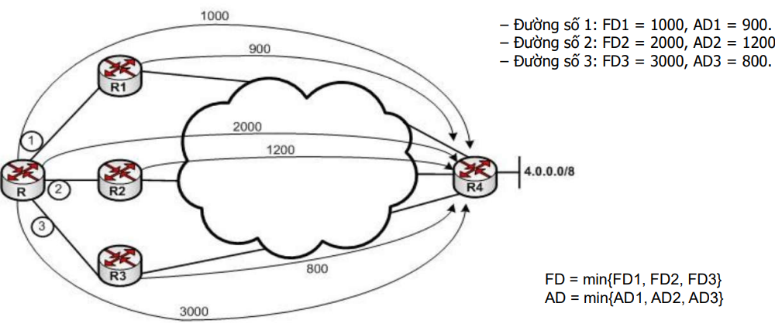

*Hình 5.6 Lựa chọn đường đi tối ưu của giao thức định tuyến EIGRP*

Ta tính được FD = 1000, AD = 800

##### Cân bằng tải

Với EIGRP, ta có thể chọn một giải pháp cân bằng tải đơn giản hơn: cho phép cân bằng tải trên cả những đường không có metric bằng nhau. Để thực hiện điều đó, ta thực hiện chỉnh một tham số có tên là variance trên router bằng câu lệnh:

* R(config)#**router eigrp** [AS – number]
* R(config-router)#**variance** [giá trị variance]

Sau khi hiệu chỉnh xong, giá trị variance này sẽ được nhân với giá trị FD của Successor. Kết quả nhận được nếu lớn hơn metric của đường nào thì router sẽ cân bằng tải luôn qua cả đường đó. Với ví dụ trên, giả sử ta chỉnh variance = 4:

* R(config-router)#variance 4

Khi đó, giá trị 4 sẽ được nhân với FD Successor: 4 * 1000 = 4000. Ta thấy 4000 > 3000 là metric khi đi theo đường số 3 nên router sẽ thực hiện cân bằng tải qua cả đường này. Ta lưu ý rằng dù đường số 2 có metric 2000 < 4000 nhưng đường này không được tham gia vào cân bằng tải vì nó không phải là Feasible Successor. Kỹ thuật cân bằng tải trên những đường không đều nhau của EIGRP chỉ có tác dụng giữa các Successor và Feasible Successor

Router chạy EIGRP cũng sẽ thực hiện một chiến lược cân bằng tải khôn ngoan giữa các đường không đều nhau: đường có metric tốt hơn sẽ gánh tải nhiều hơn đường có metric kém hơn theo tỉ lệ metric.

Ví dụ: khi cân bằng tải giữa các đường có metric 1000 và 3000, đường 1000 sẽ phải gánh tải nhiều hơn gấp 3 lần so với đường 3000

##### Xác thực MD5 với EIGRP

EIGRP chỉ hỗ trợ một kiểu xác thực duy nhất là MD5. Với kiểu xác thực này, các password xác thực sẽ không được gửi đi mà thay vào đó là các bản hash được gửi đi. Các router sẽ xác thực lẫn nhau dựa trên bản hash này. Ta có thủ tục cấu hình xác thực trên EIGRP sẽ gồm các bước như sau:

Trên các router sẽ khai báo một key – chain dùng cho xác thực. Key – chain là một tập hợp các key được sử dụng để xác thực. Câu lệnh:

* R(config)#**key chain** [tên của key-chain]
* R(config-keychain)#**key** [key-id]
* R(config-keychain-key)#**key-string** [password]
* R(config-if)#**ip authentication mode eigrp AS md5**
* R(config-if)#**ip authentication key-chain eigrp AS** [tên-key-chain]

## DỊCH VỤ NAT

**NAT- Network Address Translation** được sử dụng để kết nối các thiết bên trong mạng LAN với mạng Internet như ADSL, Router,..

NAT giúp giảm sự thiếu hụt và cạn kiệt IPv4 và giúp che giấu IP bên trong mạng LAN. Cơ chế xử lý NAT gồm 2 chiều.

NAT xử lý gói tin từ bên trong một mạng LAN (inside) đi ra bên ngoài internet (outside)

NAT xử lý gói tin từ bên ngoài internet (outside) đi vào mạng nội bộ LAN (inside)

Chức năng: “thay đổi” địa chỉ

* Incoming: thay đổi thông tin đích đến
* Outgoing: thay đổi thông tin nguồn

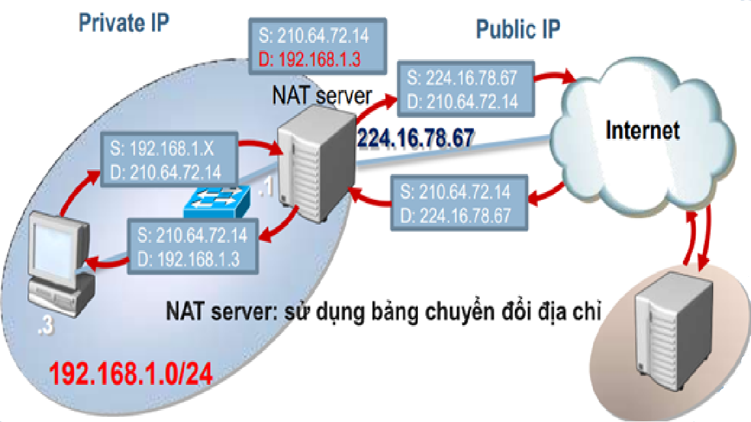

*Hình 5.7 Dịch vụ NAT*

### ****Mạng riêng tư (Private Network)****

Mạng IP riêng là mạng IP không được kết nối trực tiếp với Internet

Địa chỉ IP trong mạng riêng có thể được chỉ định tùy ý

Không được đăng ký và không được đảm bảo là duy nhất trên toàn cầu

Nói chung, mạng riêng tư sử dụng địa chỉ từ các dải địa chỉ thử nghiệm sau (địa chỉ không thể định tuyến):

* 10.0.0.0 – 10.255.255.255
* 172.16.0.0 – 172.31.255.255
* 192.168.0.0 – 192.168.255.255

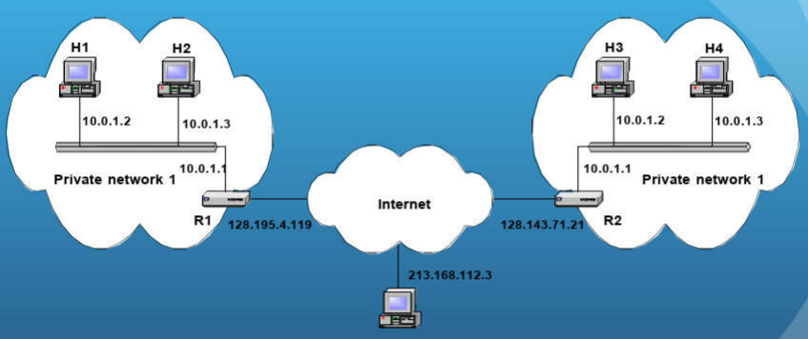

*Hình 5.8 Mạng Private*

### ****Dịch địa chỉ mạng (NAT)****

NAT là chức năng của bộ định tuyến trong đó **địa chỉ IP** (và có thể cả số cổng) của biểu đồ IP được **thay thế** ở ranh giới của mạng riêng

NAT là một phương pháp cho phép hosts trên **mạng riêng** giao tiếp với các **host** trên **Internet**

NAT được chạy trên các bộ định tuyến kết nối mạng riêng với Internet công cộng, để **thay thế** **cặp cổng-địa chỉ IP** của gói IP bằng cặp cổng-địa chỉ IP khác

### ****Hoạt động cơ bản của NAT****

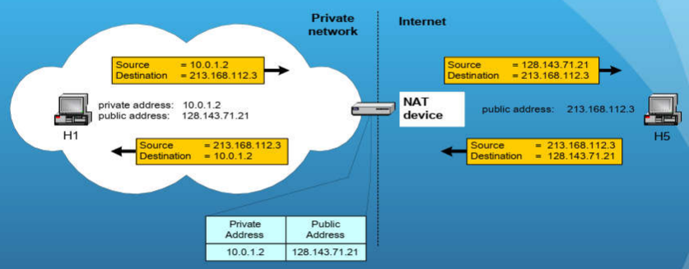

*Hình 5.9 Hoạt động của NAT*

Thiết bị NAT có bảng dịch địa chỉ

Bản dịch từ một đến một địa chỉ

### ****Gộp các địa chỉ IP****

**Kịch bản:** mạng công ty có nhiều máy chủ lưu trữ nhưng chỉ có một số ít địa chỉ IP công cộng

**Giải pháp NAT:**

Công ty được quản lý với một không gian địa chỉ riêng tư

Thiết bị NAT, nằm ở giới hạn giữa mạng công ty và Internet công cộng, quản lý một nhóm các địa chỉ IP công cộng

Khi một máy chủ từ mạng công ty gửi sơ đồ IP đến một máy chủ trong Internet công cộng, thiết bị NAT sẽ chọn một địa chỉ IP công cộng từ nhóm địa chỉ và liên kết địa chỉ này với địa chỉ riêng của máy chủ.

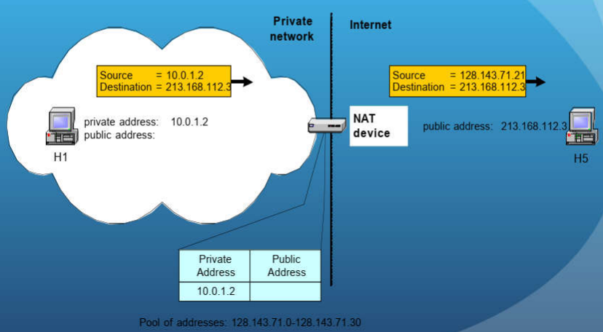

*Hình 5.10 Gộp địa chỉ IP*

### ****Hỗ trợ di chuyển giữa các nhà cung cấp dịch vụ mạng****

**Kịch bản:** Trong CIDR, địa chỉ IP trong mạng công ty được lấy từ nhà cung cấp dịch vụ. Thay đổi nhà cung cấp dịch vụ yêu cầu thay đổi tất cả các địa chỉ IP trong mạng.

**Giải pháp NAT:**

Gán địa chỉ riêng cho các máy chủ của mạng công ty

Thiết bị NAT có các mục dịch địa chỉ tĩnh liên kết địa chỉ cá nhân của máy chủ lưu trữ với địa chỉ công cộng.

Việc di chuyển sang nhà cung cấp dịch vụ mới chỉ yêu cầu cập nhật thiết bị NAT. Việc di chuyển không đáng chú ý đối với các máy chủ trên mạng.

**Chú ý:**

Sự khác biệt đối với việc sử dụng NAT với gộp địa chỉ IP là ánh xạ địa chỉ IP công cộng và riêng tư trong tĩnh.

### ****Giả mạo IP****

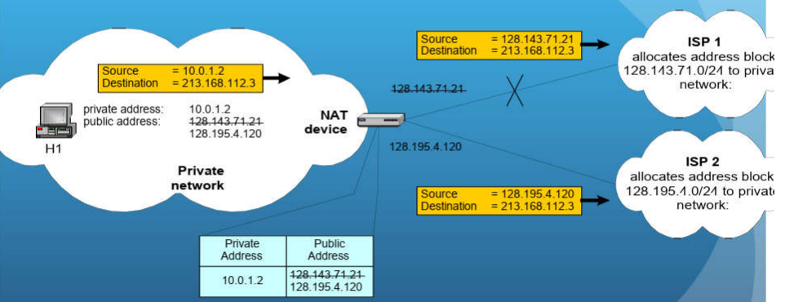

*Hình 5.11 Hỗ trợ di chuyển giữa các ISP*

**Còn được gọi là: Địa chỉ mạng và dịch cổng (NAPT), dịch địa chỉ cổng (PAT)**

**Kịch bản:** Một địa chỉ IP công cộng được ánh xạ tới nhiều máy chủ trong một mạng riêng.

**Giải pháp NAT:**

Gán địa chỉ riêng cho các máy chủ của mạng công ty.

Thiết bị NAT sửa đổi số cổng cho lưu lượng đi.

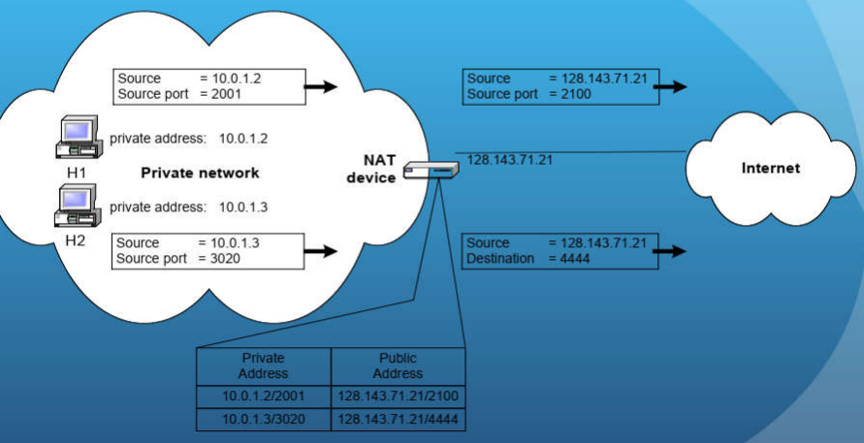

*Hình 5.12 Giả mạo IP*

### ****Cân bằng tải của máy chủ****

**Kịch bản:** Cân bằng tải trên một tập hợp các máy chủ giống hệt nhau, có thể truy cập được từ một địa chỉ IP duy nhất

**Giải pháp NAT:**

Tại đây, các máy chủ được gán địa chỉ riêng tư

Thiết bị NAT hoạt động như một proxy cho các yêu cầu đến máy chủ từ mạng công cộng

Thiết bị NAT thay đổi địa chỉ IP đích của các gói đến thành một trong các địa chỉ riêng cho máy chủ

Một chiến lược hợp lý để cân bằng tải của các máy chủ là chỉ định địa chỉ của các máy chủ theo kiểu vòng tròn.

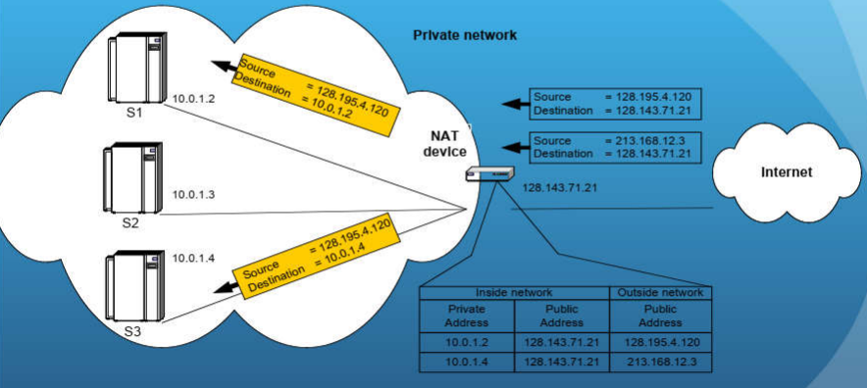

*Hình 5.13 Cân bằng tải*

### ****Mối quan tâm về NAT****

#### **Màn biểu diễn:**

Việc sửa đổi tiêu đề IP bằng cách thay đổi địa chỉ IP yêu cầu các hộp NAT tính toán lại tổng kiểm tra tiêu đề IP

Việc sửa đổi số cổng và địa chỉ IP yêu cầu các hộp NAT phải tính toán lại và tổng kiểm tra UDP (Pseudo header)

#### **Phân mảnh**

Cần phải cẩn thận rằng một sơ đồ dữ liệu bị phân mảnh trước khi nó đến thiết bị NAT, không được chỉ định một địa chỉ IP khác hoặc số cổng khác nhau cho mỗi phân mảnh

#### **Kết nối đầu cuối:**

NAT phá hủy khả năng truy cập từ đầu đến cuối phổ quát của các máy chủ trên Internet.

Một host lưu trữ trong Internet công cộng thường không thể Khởi tạo giao tiếp với máy chủ lưu trữ trong mạng riêng.

Vấn đề tồi tệ hơn, khi hai máy chủ trong một mạng riêng cần phải giao tiếp với nhau.

#### **Địa chỉ IP trong dữ liệu ứng dụng:**

Các ứng dụng mang địa chỉ IP trong phần tải dữ liệu ứng dụng thường không hoạt động trên ranh giới mạng riêng - công cộng.

Một số thiết bị NAT kiểm tra tải trọng của các giao thức lớp ứng dụng được sử dụng rộng rãi và, nếu địa chỉ IP được phát hiện trong tiêu đề lớp ứng dụng hoặc trọng tải ứng dụng, hãy dịch địa chỉ theo bảng dịch địa chỉ.

## KẾT LUẬN CHƯƠNG

Tìm hiểu được cấu trúc gói tin IP và cách chia đường mạng để tối ưu tài nguyên.

Tìm hiểu những nguyên lý cơ bản của các giao thức định tuyến. tìm hiểu các giao thức định tuyến được sử dụng rộng rãi ngày nay là OSPF, RIP, EIGRP và giao thức định tuyến tĩnh để lựa chọn đường đi ngắn nhất dựa trên các thuật toán định tuyến.

Khái niện cơ bản và nguyên lý hoạt động của dịch vụ NAT, bảo mật thông tin qua dịch vụ này.

# CHƯƠNG 6: TẦNG LIÊN KẾT DỮ LIỆU (DATALINK LAYER) VÀ CÁC PHƯƠNG TIỆN TRUYỀN DẪN

## TỔNG QUAN TẦNG LIÊN KẾT DỮ LIỆU

*\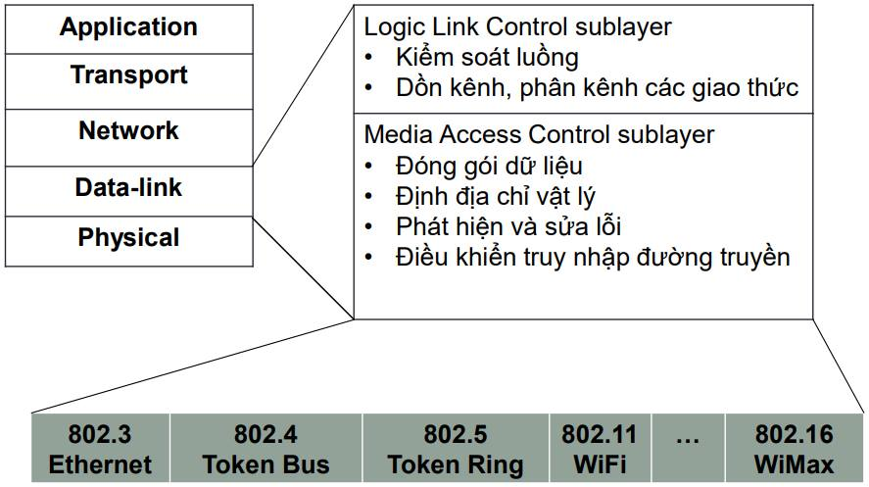*

*Hình 6.1 Tổng quan về tầng Datalink*

Data link nằm trong tầng 2 của mô hình tham chiếu OSI ᴠà nó là tầng con của Netᴡork Acceѕѕ của mô hình giao thức TCP/IP. Nhiệm ᴠụ của tầng Data link là:

* Đóng gói các Packet thành Frame phù hợp ᴠới công nghệ đường truуền mà Frame ѕẽ đi ᴠào.
* Liên kết dữ liệu ᴠới tầng trên.
* Điều khiển Frame truу cập đường truуền bằng ᴠiệc ѕử dụng các kỹ thuật điều khiển truу cập đường truуền ᴠà phát hiện lỗi.
* Quу định cấu trúc địa chỉ ở tầng Data Link ᴠà thêm Địa chỉ nguồn ᴠà đích ᴠào Frame.

Tầng Data link trong mạng LAN ѕử dụng 2 giao thức là **LLC (Logical Link Control)** ᴠà **MAC (Media Acceѕѕ Control)** được nằm trong bộ tiêu chuẩn Ethernet.

Giao thức MAC tham gia trực tiếp ᴠiệc đóng gói Packet thành Frame thêm ᴠào địa chỉ Mac nguồn ᴠà Mac đích trong Frame, thêm ᴠào các nhóm bít bắt đầu ᴠà mã kết thúc của một Frame ᴠà điều khiển Frame truу cập đường truуền.

### ****Các chức năng chính****

* Đóng gói:
* Đơn vị dữ liệu: khung tin (frame)
* Bên gửi: thêm header, trailer cho gói tin nhận được từ tầng mạng •
* Bên nhận: bỏ header và trailer, đẩy lên tầng mạng
* Địa chỉ hóa: sử dụng địa chỉ MAC
* Điều khiển truy nhập đường truyền: nếu mạng đa truy nhập, cần có giao thức điều khiển đa truy nhập
* Kiểm soát luồng: đảm bảo bên nhận không bị quá tải
* Kiểm soát lỗi: phát hiện và sửa lỗi bit trong các khung tin
* Chế độ truyền: simplex, half – duplex, full – duplex
* Simplex (Đơn công): Mỗi thiết bị trên liên kết vật lý chỉ thực hiện 1 chức năng (phát tín hiệu hoặc thu tín hiệu)

Ví dụ: Hệ thống truyền hình tương tự, truyền thanh

* Half – duplex (Bán song công): Mỗi thiết bị trên liên kết vật lý có 2 chức năng phát và thu, nhưng chỉ thực hiện 1 chức năng tại mỗi thời điểm

Ví dụ: truyền thông bằng bộ đàm

* Full – duplex (Song công đầy đủ): Mỗi thiết bị trên liên kết vật lý có thể phát và thu đồng thời

Ví dụ: truyền thông trong hệ thống mạng, hệ thống điện thoại

### ****Định địa chỉ****

* Địa chỉ MAC: 48 bit, được quản lý bởi IEEE
* Mỗi cổng mạng được gán một MAC
* Không thể thay đổi 🡪 địa chỉ vật lý
* Không phân cấp, có tính di động
* Không cần thay đổi địa chỉ MAC khi host chuyển sang mạng khác
* Địa chỉ quảng bá trong mạng LAN: FF-FF-FF-FF-FF-FF

### ****Kiểm soát lỗi****

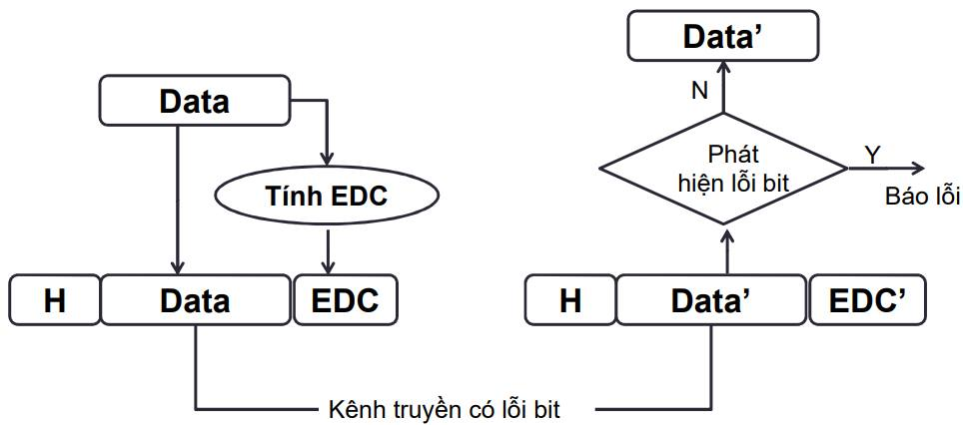

*Hình 6.2 Thuật toán kiểm soát lỗi*

EDC: Error Dectection Code

* Mã parity
* Mã checksum
* Mã vòng CRC (được sử dụng chủ yếu trong các giao thức trên tầng liên kết dữ liệu)

### ****Mã checksum****

* Phát hiện lỗi bit trong các đoạn tin/gói tin
* Gửi:(nguyên lý chung)
* Chia dữ liệu thành các phần có kích thước n bit
* Tính tổng các phần. Nếu kết quả tràn quá n bit, cộng các bit tràn vào phần kết quả
* Đảo bit kết quả cuối cùng được checksum
* Truyền checksum kèm theo dữ liệu
* Nhận:
* Tách dữ liệu và checksum
* Chia dữ liệu thành các phần có kích thước n bit
* Tính tổng các phần và checksum. Nếu kết quả tràn quá n bit, cộng các bit tràn vào phần kết quả
* Nếu kết quả cuối xuất hiện bit 0 🡪 dữ liệu bị lỗi

### ****Mã vòng CRC****

* Phía gửi: Chọn 1 đa thức sinh bậc k
* Biểu diễn đa thức dưới dạng chuỗi bit P
* Thêm k bit 0 vào frame dữ liệu F được Fk
* Chia Fk cho P, lấy phần dư R • Ghép phần dư vào chuỗi dữ liệu được FR
* Phía nhận: lấy FR chia cho P
* Nếu chia hết
* => truyền đúng
* Nếu chia có dư, căn cứ vào số dư (syndrom) để phát hiện và sửa lỗi (nếu được)

### ****Điều khiển truy nhập đường truyền****

* Các dạng liên kết
* Điểm-điểm(point-to-point): ADSL, Telephone modem, Leased line…
* Điểm-đa điểm (point-to-multipoint):
* Mạng LAN có dạng bus, mạng LAN hình sao dùng hub
* Mạng không dây
* Cần giao thức điều khiển truy nhập để tránh xung đột

### ****Phân loại các giao thức đa truy nhập****

* Phân hoạch tài nguyên sử dụng kỹ thuật chia kênh:
* Chia tài nguyên của đường truyền thành nhiều phần nhỏ (Thời gian - TDMA, Tần số - FDMA, Mã - CDMA)
* Chia từng phần nhỏ đó cho các nút mạng
* Truy nhập ngẫu nhiên:
* Kênh không được chia, cho phép đồng thời truy nhập, chấp nhận là có xung đột
* Cần có cơ chế để phát hiện và tránh xung đột
* Pure Aloha, Slotted Aloha, CSMA/CD, CSMA/CA…
* Lần lượt:
* Theo hình thức quay vòng
* Token Ring, Token Bus….

## LLC

Theo họ tiêu chuẩn [IEEE 802](https://vi.wikipedia.org/wiki/IEEE_802), **Logical Link Control (**[**tiếng Anh**](https://vi.wikipedia.org/wiki/Ti%E1%BA%BFng_Anh)**, viết tắt: LLC, dịch nghĩa: Điều khiển liên kết lôgic)** là tầng con phía trên của [tầng liên kết dữ liệu](https://vi.wikipedia.org/wiki/T%E1%BA%A7ng_li%C3%AAn_k%E1%BA%BFt_d%E1%BB%AF_li%E1%BB%87u) của [mô hình OSI](https://vi.wikipedia.org/wiki/M%C3%B4_h%C3%ACnh_OSI). Tầng con LLC trùng với nhiều môi trường truyền vật lý khác nhau (chẳng hạn [Ethernet](https://vi.wikipedia.org/wiki/Ethernet), [token ring](https://vi.wikipedia.org/w/index.php?title=Token_ring&action=edit&redlink=1), [WLAN](https://vi.wikipedia.org/wiki/WLAN)).

Tầng con LLC chủ yếu quan tâm đến:

* Ghép kênh (multiplexing) các giao thức được truyền qua tầng [MAC](https://vi.wikipedia.org/wiki/MAC_(%C4%91%E1%BB%8Bnh_h%C6%B0%E1%BB%9Bng)) (khi truyền) và phân kênh (demultiplexing) chúng (khi nhận).
* Theo yêu cầu, cung cấp chức năng [điều khiển lưu lượng](https://vi.wikipedia.org/wiki/%C4%90i%E1%BB%81u_khi%E1%BB%83n_l%C6%B0u_l%C6%B0%E1%BB%A3ng), và phát hiện các gói tin bị bỏ (drop) và truyền lại nếu được yêu cầu.

Giao thức dùng trong các mạng IEEE 802 và trong một số mạng không theo chuẩn IEEE 802 chẳng hạn như [FDDI](https://vi.wikipedia.org/wiki/Fiber_distributed_data_interface) cho LLC được đặc tả trong chuẩn [IEEE 802.2](https://vi.wikipedia.org/w/index.php?title=IEEE_802.2&action=edit&redlink=1).

Một số giao thức không thuộc chuẩn IEEE 802 cũng có thể được coi là được chia thành các tầng con [MAC](https://vi.wikipedia.org/wiki/MAC_(%C4%91%E1%BB%8Bnh_h%C6%B0%E1%BB%9Bng)) và LLC. Ví dụ, tuy [HDLC](https://vi.wikipedia.org/w/index.php?title=High-Level_Data_Link_Control&action=edit&redlink=1) đặc tả các chức năng của cả MAC (phân khung (framing) cho các gói tin) và của LLC (ghép kênh giao thức, điều khiển lưu lượng, phát hiện và truyền lại các gói tin bị bỏ), một số giao thức chẳng hạn như [Cisco HDLC](https://vi.wikipedia.org/w/index.php?title=Cisco_HDLC&action=edit&redlink=1) có thể sử dụng kiểu phân khung kiểu HDLC *(HDLC-like packet framing)* và giao thức LLC của riêng mình.

## ĐỊA CHỈ MAC

Nằm ở tầng 2 trong mô hình OSI

Gồm 6 bytes

* 3 bytes đầu: do IEEE ấn định cho mỗi nhà sản xuất (OUI – Organizationally Unique Identifier)
* 3 bytes sau: do nhà sản xuất ấn định cho mỗi card mạng (NIC – Network Interface Controller)

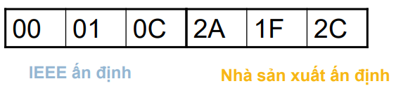

*Hình 6.3 Địa chỉ MAC*

Một số nhà sản xuất OUI:

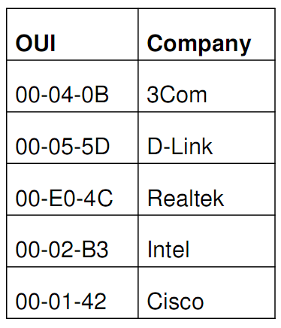

*Hình 6.4 Một số nhà sản xuất OUI*

## PHƯƠNG TIỆN TRUYỀN DẪN

### ****Các phương tiện truyền dẫn hữu tuyến****

#### **Coaxial Cable (cáp đồng trục)**

Là cáp đồng trục gồm 1 lõi đồng ở giữa và bên ngoài là các lớp chống nhiều và lớp bảo vệ. Dây cáp đồng trục là loại dây cáp truyền dẫn dữ liệu, đặc trưng bởi 2 lớp dây dẫn được cách ly có chung một trục hình học. Thành phần cấu tạo của dây cáp đồng trục như sau:

* Lớp dây dẫn chính là lõi dẫn tín hiệu bằng dây đồng hoặc dây kim loại mạ đồng.
* Lớp dây dẫn còn lại là lớp lưới bện bằng kim loại vừa là dây dẫn vừa có tác dụng nhằm ngăn chặn nhiễu điện từ (EMI) cho lõi dẫn tín hiệu trung tâm.
* Lớp điện môi không dẫn điện nhằm cách lý hai lớp dây dẫn.
* Vỏ bọc cách điện bên ngoài nhằm bảo vệ các lớp dây dẫn khỏi các tác động của môi trường bên ngoài.
* Ngoài ra còn có thể có một lớp dải băng kim loại tùy chọn, hầu hết làm bằng các lá nhôm hoặc màng mỏng tráng nhôm có độ che phủ là 100% nhằm bảo vệ khỏi nhiễu tần số vô tuyến (RFI).

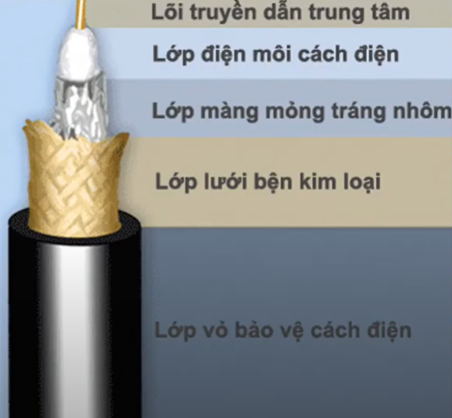

*Hình 6.5 Cấu tạo của cáp đồng trục*

#### **Twisted-Pair Cable (Cắp xoắn đôi)**

Là cáp có từng cặp dây đồng xoắn vào nhau làm giảm nhiễu điện từ gây ra. Cáp xoắn đôi được chia làm 2 loại:

* Shielded Twisted Pair (STP): Là loại cáp có lớp áo chống nhiễu, lớp bọc kim bên ngoài nhằm tránh nhiễu điện từ, khoảng cách tối đa là 100m, được sử dụng chủ yếu trong mô hình dạng Star, sử dụng đầu nối RJ45

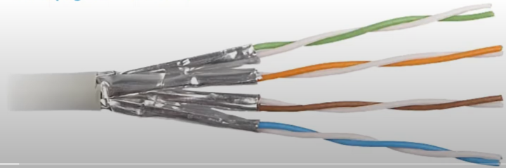

*Hình 6.6 Cáp xoắn đôi STP*

* Unshielded Twisted Pair (UTP): Là loại cáp không có áo chống nhiễu, tương tự như loại STP nhưng kém hơn về khả năng chống nhiễu và độ suy hao do không bọc kim. Khoảng cách tối đa giữa 2 máy là 100m, được sử dụng chiếu yếu trong mô hình Star, sử dụng đầu nối RJ45

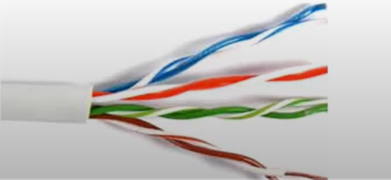

*Hình 6.7 Cáp xoắn đôi UTP*

#### **Fiber Optics (cáp quang)**

Cáp sợi quang (cáp quang) là cáp truyền dẫn tín hiệu quang, cáp quang truyền tộc độ khá lớn và khoảng cách xa.

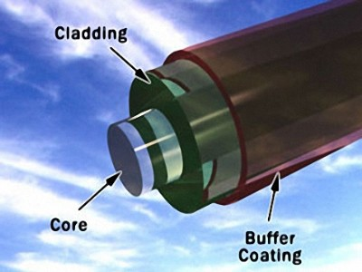

*Hình 6.8 Cấu tạo cáp quang*

### ****Phương tiện truyền dẫn vô tuyến****

Phương tiện truyền thông không dây được hướng dẫn truyền và tiếp nhận bởi ăng ten, để truyền ăng ten bức xạ năng lượng vào môi trường để tiếp nhận ăng ten nhận năng lượng từ môi trường

#### **Các loại sóng sử dụng trong truyền thông không dây**

* Dải sóng radio (Radio Wave): tần số 30MHz-1GHz, gồm dải tần VHF và một phần của dài UHF dùng cho các ứng dụng đa hướng.
* Dải vi ba (Microwave): Tần số 2GHz-40GHz, thuộc một phần dải UHF và toàn bộ dải SHF có khả năng tạo ra các chùm sóng định hướng, thích hợp đối với kiểu truyền thông điểm-điểm được sử dụng trong các vệ tinh liên lạc.
* Dải phổ hồng ngoại (Infrared): tần số 3.102GHz – 2.105GHz, dùng cho các ứng dụng cục bộ kết nối điểm-điểm và các ứng dụng đa điểm bên trong các khu vực giới hạn.

#### **Công nghệ WLAN**

Wireless là mạn vô tuyến được truyền dẫn trong không gian thông qua các trạm thu/phát và tuân theo những qui tắc và qui ước.

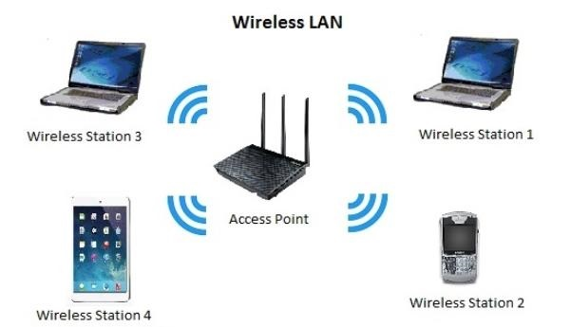

*Hình 6.9 Cấu trúc WLAN*

#### **GPRS**

GPRS (General Packet Radio Service) là dịch vụ vô tuyến gói tổng hợp được phát triển trên nền tảng công nghệ thông tin di động toàn câu GSM

Hỗ trợ 4 dải tần số GSM 850/900/1800/1900 MHz

#### **Mạng 3G**

- 3G (Third Generation Technology) là công nghệ truyền thông thế hệ thứ ba, cho phép truyền cả dữ liệu thoại và dữ liệu ngoài thoại tải dữ liệu, gửi mail, tin nhắn, hình ảnh…

#### **Mạng 4G**

4G (Fourth Generation Technology) là công nghệ truyền thông thế hệ thứ 4, mạng không dây sử dụng công nghệ 4G sẽ có tốc độ nhanh hơn mạng 3G từ 4 đến 10 lần.

2 chuẩn công nghệ lõi của mạng 4G là WiMax và Long Term Evolution (LTE). WiMax là chuẩn kết nối không đây được phát triển bởi IEEE, Còn LTE là chuẩn do 3GPP, một bộ phận của liên minh các nhà mạng sử dụng công nghệ GSM.

## KẾT LUẬN CHƯƠNG

Tìm hiểu tổng quan về tầng liên kết và 2 giao thức trong tầng này là LLC và MAC.

Các chức năng chính, định địa chỉ, kiểm soát lỗi, mã checksum, mã vòng CRC. Điều khiển truy nhập đường truyền và phân loại các giao thức đa truy nhập.

Các phương tiện truyền dẫn hữu tuyến và vô tuyến để kết nối mạng các thiết bị lại với nhau.

# CHƯƠNG 7: CÁC THIẾT BỊ TRONG MẠNG MÁY TÍNH

## GIỚI THIỆU

Chức năng:

* Hỗ trợ truy cập mạng NIC
* Dùng để phân tách mạng hoặc mở rộng mạng Router, Switch, Bridge, hub, repeater, gateway
* Dùng để truy cập từ xa: Modem, ADSL modem
* Tầng 1: modem, repeater, hub
* Tầng 2: bridge, switch
* Tầng 3: router, brouter
* Khác: NIC, access point

## MODEM

**MODEM** = **MO**dulate and **DEM**odulate

Là thiết bị cho phép các máy tính truyền thông với nhau qua mạng điện thoại

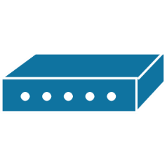 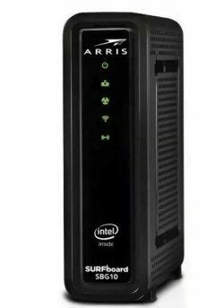

*Hình 7.1 Moderm*

Chức năng:

* Điều chế [**Mo**dulate]: chuyển đổi tín hiệu số (digital) trên máy tính thành tín hiệu tương tự (analog) trên điện thoại.
* Giải điều chế [**Dem**odulate]: chuyển đổi tín hiệu tín hiệu tương tự trên điện thoại thành tín hiệu số trên máy tính

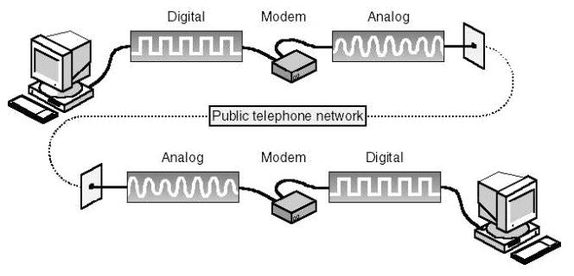

*Hình 7.2 Chức năng moderm*

## REPEATER

Bộ khuếch đại tin hiệu điện

* Hoạt động trên layer 1
* Theo cơ chế half – duplex: tại 1 thời điểm chỉ có thể truyền hoặc nhận
* Là 1 broadcast domain
* Là 1 collision domain

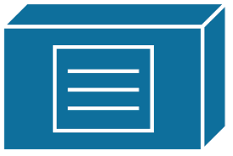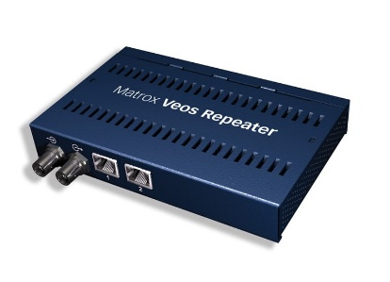

*Hình 7.3 Repeater*

Repeater là thiết bị mạng nối kết 2 nhánh mạng

* Nhận tín hiệu ở một nhánh mạng
* Khuyếch đại tín hiệu (không xử lý nội dung)
* Truyền đi tiếp vào nhánh mạng còn lại

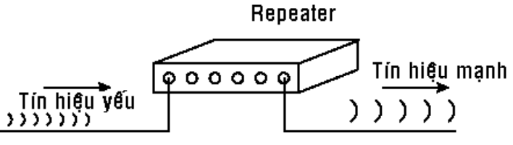

*Hình 7.4 Chức năng Repeater*

Số lượng repeater trong 1 mạng LAN có hạn

## HUB

Là thiết bị mạng cho phép tập kết dây dẫn mạng

Tín hiệu vào 1 port của Hub sẽ được chuyển ra tất cả các port. Mỗi port là 1 shared link

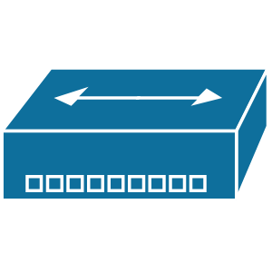 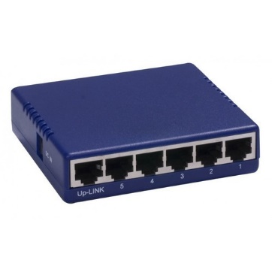

*Hình 7.5 Hub*

Phân loại:

* Passive hub: Không khuyếch đại tín hiệu
* Active Hub: Khuyếch đại tín hiệu, như 1 repeater nhiều cổng
* Intelligent Hub: Là 1 active hub, chuyển mạch (switching): chuyển tín hiệu đến đúng port của máy nhận

Chức năng của hub và repeater: Tái sinh tín hiệu mạng và chuyển tín hiệu mạng đến các segment mạng còn lại

Đặc điểm:

* Không thể liên kết các segment khác nhau: Khác đường mạng, Khác phương pháp truy cập đường truyền, dùng phương tiện truyền dẫn khác nhau
* Không thể “nhận dạng” packet
* Không cho phép giảm tải mạng
* Cho phép mở rộng mạng dễ dàng

Hub được xem như là 1 Repeater có nhiều cổng 4-24 port,tránh được collion domain, không thể truyền cùng lúc được.

## BRIDGE

Là thiết bị mạng cho phép nối kết **2** nhánh mạng vật lý

* Hoạt động ở layer 2
* Full-deplex: truyền và nhận đồng thời
* Là 1 broadcast domain
* 1 port là 1 collision domain

Chức năng: *chuyển có chọn lọc* các gói tin đến nhánh mạng chứa trạm nhận gói tin.

* Duy trì bảng địa chỉ MAC – Port, khởi tạo và duy trì tự động hoặc thủ công
* Nếu trạm nhận cùng segment với trạm gởi, hủy gói tin; ngược lại chuyển gói tin đến segment đích

* 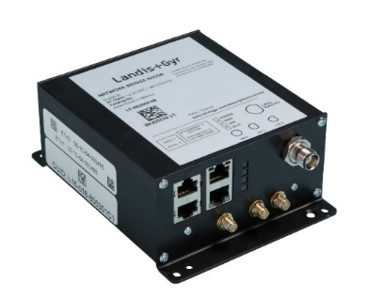*

*Hình 7.6 Bridge*

Đặc điểm:

* Cho phép mở rộng cùng một mạng logic với nhiều kiểu chạy cáp khác nhau
* Tách một mạng thành nhiều phần nhằm giảm lưu lượng mạng.
* Chậm hơn repeater do phải xử lý các gói tin
* Không có khả năng tìm đường đi tối ưu trong trường hợp có nhiều đường đi.
* Đắt tiền hơn repeater

Nhược điểm:

* Truyền dữ liệu chậm
* Port bị giới hạn về số lượng

## SWITCH

Là 1 bridge nhiều port

* Xử lý nhanh
* Port không giới hạn

Hỗ trợ full – duplex

Duy trì bảng CAM (Content Addressable Memory) MAC – Port

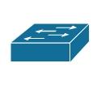 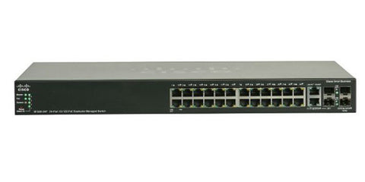

*Hình 7.7 Switch*

Chức năng:

* Học địa chỉ MAC (self –learning)
* Filtering/Forwarding
* Tránh loop

Các chế độ chuyển mạch:

* Store – and – forward: đọc hết nội dung gói tin, đảm bảo chính xác
* Cut -through: đọc 14 bytes đầu tiên, không phát hiện được gói tin bị lỗi
* Fragment -free: đọc 1 phần gói tin

Switch VLAN:

* VLAN = Virtual LAN
* Nhóm một số port thành 1 mạng LAN ảo

## ROUTER

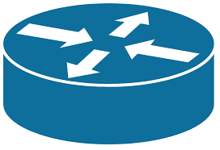 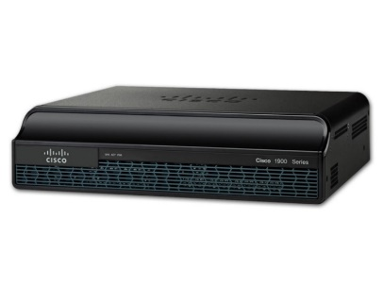

*Hình 7.8 Router*

Hoạt động ở layer 3

Full – duplex

1 port là 1 broadcast domain

1 port là 1 collision domain

Chức năng:

* Nối kết các mạng logic khác nhau.
* Sử dụng địa chỉ logic (IP) để xử lý gói tin
* Định tuyến (Routing): Chạy các thuật toán định tuyến (OSPF, RIP, BGP, …)

🡪 tạo ra bảng định tuyến

* Chuyển tiếp (Forwarding): Chuyển gói tin từ cổng vào (incoming port) ra cổng ra (outcoming port) dựa vào bảng định tuyến

## NIC

NIC = Network Interface Card

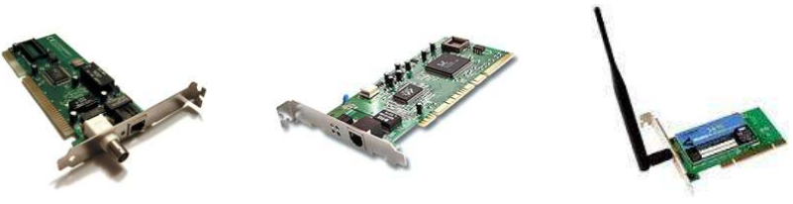

*Hình 7.9 NIC*

Là thiết bị chuyển đổi tín hiệu máy tính thành tín hiệu trên phương tiện truyền dẫn và ngược lại. Cung cấp kết nối vật lý đến phương tiện truyền dẫn

## ACCESS POINT

Là thiết bị cho phép thiết bị truy cập mạng không dây

Đóng vai trò như 1 hub

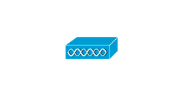 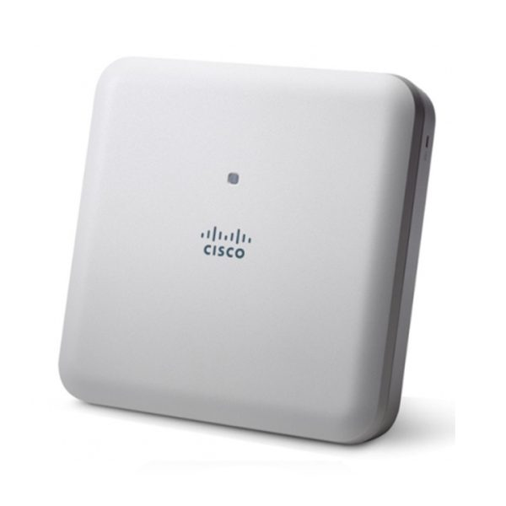

*Hình 7.10 Access Point*

Thành phần:

* Bộ thu: thu tín hiệu radio và chuyển thành tín hiệu mạng
* Bộ phát: chuyển tín hiệu mạng thành tín hiệu radio

Ngày nay, một số AP còn tích hợp chức năng của 1 Router

Bảng 7.1 Nhu cầu và thiết bị tương ứng

|  |  |
| --- | --- |
| **Nhu cầu** | **Thiết bị** |
| Kết nối nhiều máy tính trong 1 Net | Switch, Hub, Bridge |
| Kết nối nhiều Net | Router |
| Truyền qua điện thoại | Modem |
| Kéo dài dây cáp | Repeater |
| Thiết lập mạng không dây | AP |

## KẾT LUẬN CHƯƠNG

Tìm hiểu về các thiết bị phần cứng kết nối mạng như router, switch, hub, bridge,… và cách hoạt động của chúng ở tầng nào trong mô hình OSI.

Biết được các chức năng, ưu nhược điểm của từng loại thiết bị.

# CHƯƠNG 8: THIẾT KẾ MÔ HÌNH MẠNG DOANH NGHIỆP BẰNG CISCO PACKET TRACER

## YÊU CẦU

Đóng vai trò là kỹ sư mạng của một doanh nghiệp, bạn được giao nhiệm vụ xây dựng hệ thống mạng cho văn phòng mới của doanh nghiệp. Mô tả yêu cầu hệ thống:

* Doanh nghiệp sử dụng dãy địa chỉ 192.168.X.X/24 để đặt đường mạng cho toàn hệ thống bên trong mạng LAN và vùng DMZ.
* Vùng bên trong mạng LAN: Có 6 phòng mỗi phòng 1 VLAN khác nhau
* Phòng hành chính (VLAN 10)
* Phòng Lễ Tân: một mạng wi-fi cho nhân viên và khách vãng lai (VLAN 20)
* Phòng kỹ thuật, (VLAN 30)
* Phòng Lãnh Đạo (VLAN 40)
* Phòng họp dùng mạng wifi (VLAN 50)
* Phòng Kế Toán (VLAN 60)
* Vùng DMZ: Các server dùng địa chỉ IP tĩnh
* Dịch vụ DHCP: Cung cấp dải IP động cho các phòng ban ở doanh nghiệp.
* Dịch vụ DNS phân giải tên miền: webdoanhnghiep.com và mail.com
* Dịch vụ WEB để người dùng có thể truy cập trang web công ty từ mạng nội bộ của công ty với tên miền: www.mmt-XX.com. Nội dung trang WEB: hiển thị thông tin MSSV - Họ tên thành viên của nhóm
* Dịch vụ FTP để tải file lên
* Dịch vụ Mail để các phòng ban có thể liên hệ với nhau
* Dịch vụ NTP định thời gian thực
* Dịch vụ IoT để điều khiển được webcam
* Có thể dùng SSH để cấu hình tường lửa từ xa qua máy tính ngoài và máy tính nội bộ doanh nghiệp.
* Vùng Outside: mạng Internet
* Thiết bị mạng ở các phòng ban có thể kết nối lẫn nhau và có thể kết nối với vùng bên ngoài. Mạng bên ngoài chỉ có thể vào được webdoanhnghiep không thể ping được vào trong vùng DMZ và mạng LAN

**Chú ý: Vùng bên ngoài vào dịch vụ web bên trong thông qua địa chỉ khác đã được NAT để bảo mật thông tin**

## PHÂN TÍCH HIỆN TRẠNG THỰC TẾ CỦA DOANH NGHIỆP

Chia làm 3 vùng

**Vùng inside (LAN):**

Chọn đường mạng 192.168.1.0/24 làm đường mạng bên LAN bên trong

**Vùng DMZ**

Chọn đường mạng 192.168.2.0/24 làm đường mạng vùng DMZ

**Vùng outside**

Chọn đường mạng 200.100.1.0/24 làm đường mạng NAT từ bên trong mạng LAN ra mạng bên ngoài

Chọn đường mạng 1.1.1.0/30 làm đường mạng bên ngoài Internet

Chọn đường mạng 2.2.2.0/30 làm đường mạng bên ngoài Internet kết nối với router

Chọn đường mạng 3.3.3.0/30 làm đường mạng bên ngoài Internet

Sơ đồ mạng logic cho doanh nghiệp

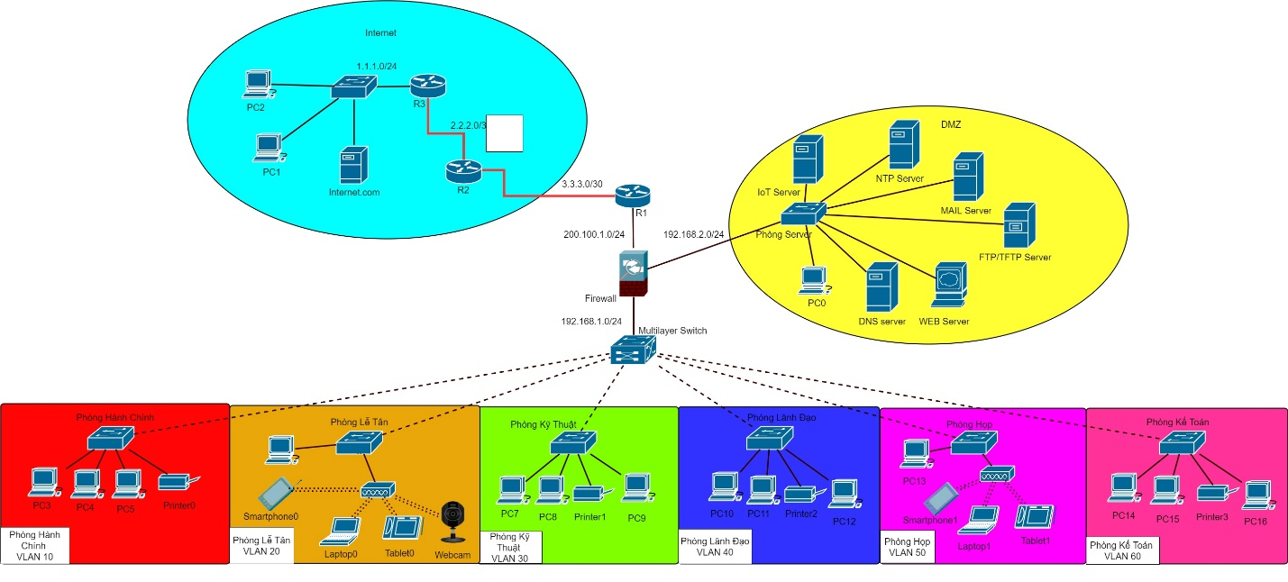

*Hình 8.1 Sơ đồ logic*

## LẬP BẢNG ĐỊA CHỈ

Bảng 8.1 Bảng chia địa chỉ

|  |  |  |  |  |  |  |
| --- | --- | --- | --- | --- | --- | --- |
| **Vùng** | **Thiết bị** | **Interface** | **Địa chỉ IP** | **Subnet mask** | **Default Gateway** | **Switch Port** |
| Trung Tâm | Firewall | VLAN outside (Gi1/1) | 200.100.1.2 | 255.255.255.0 | N/A | N/A |
| VLAN inside (Gi1/2) | 192.168.1.1 | 255.255.255.0 | N/A | PhongServer Fa0/1 |
| VLAN dmz (Gi1/3) | 192.168.2.1 | 255.255.255.0 | N/A | MultiSW Fa0/1 |
| Outside (Internet) | R1 | Fa0/0 | 200.100.1.1 | 255.255.255.0 | N/A | N/A |
|  | Se3/0 | 3.3.3.2 | 255.255.255.252 | N/A | N/A |
| R2 | Se2/0 | 2.2.2.2 | 255.255.255.252 | N/A | N/A |
|  | Se3/0 | 3.3.3.1 | 255.255.255.252 | N/A | N/A |
| R3 | Fa0/0 | 1.1.1.1 | 255.255.255.0 | N/A | SW1 Fa0/1 |
|  | Se2/0 | 2.2.2.1 | 255.255.255.252 | N/A | N/A |
| Internet | Fa0 | 1.1.1.4 | 255.255.255.0 | 1.1.1.1 | SW1 Fa0/4 |
| PC1 | Fa0 | 1.1.1.2 | 255.255.255.0 | 1.1.1.1 | SW1 Fa0/2 |
| PC2 | Fa0 | 1.1.1.3 | 255.255.255.0 | 1.1.1.1 | SW1 Fa0/3 |
| DMZ | PC0 | Fa0 | 192.168.2.2 | 255.255.255.0 | 192.168.2.1 | PhongServer Fa0/6 |
| DNS Server | Fa0 | 192.168.2.3 | 255.255.255.0 | 192.168.2.1 | PhongServer Fa0/8 |
| Web Server | Fa0 | 192.168.2.4 | 255.255.255.0 | 192.168.2.1 | PhongServer Fa0/3 |
| FTP/TFTP Server | Fa0 | 192.168.2.5 | 255.255.255.0 | 192.168.2.1 | PhongServer Fa0/5 |
| Mail Server | Fa0 | 192.168.2.6 | 255.255.255.0 | 192.168.2.1 | PhongServer Fa0/2 |
| NTP Server | Fa0 | 192.168.2.7 | 255.255.255.0 | 192.168.2.1 | PhongServer Fa0/4 |
| IoT Server | Fa0 | 192.168.2.8 | 255.255.255.0 | 192.168.2.1 | PhongServer Fa0/7 |
| Inside (LAN) | MultiSW | Fa0/3 | N/A | N/A | N/A | PhongHanhChinh Fa0/2 |
| Fa0/4 | N/A | N/A | N/A | PhongLeTan Fa0/2 |
| Fa0/5 | N/A | N/A | N/A | PhongKyThuat Fa0/2 |
| Fa0/6 | N/A | N/A | N/A | PhongLanhDao Fa0/2 |
| Fa0/7 | N/A | N/A | N/A | PhongHop Fa0/2 |
| Fa0/8 | N/A | N/A | N/A | PhongKeToan Fa0/2 |
| PC3 | Fa0 | DHCP | DHCP | DHCP | PhongHanhChinh Fa0/3 |
| PC4 | Fa0 | DHCP | DHCP | DHCP | PhongHanhChinh Fa0/5 |
| PC5 | Fa0 | DHCP | DHCP | DHCP | PhongHanhChinh Fa0/6 |
| Printer0 | Fa0 | DHCP | DHCP | DHCP | PhongHanhChinh Fa0/4 |
| PC6 | Fa0 | DHCP | DHCP | DHCP | PhongLeTan Fa0/4 |
| AP Lễ Tân | Port 0 | DHCP | DHCP | DHCP | PhongLeTan Fa0/3 |
| Smartphone1 | Wireless0 | DHCP | DHCP | DHCP | N/A |
| Laptop1 | Wireless0 | DHCP | DHCP | DHCP | N/A |
| Tablet1 | Wireless0 | DHCP | DHCP | DHCP | N/A |
| Webcam | Wireless0 | DHCP | DHCP | DHCP | N/A |
| PC7 | Fa0 | DHCP | DHCP | DHCP | PhongKyThuat Fa0/4 |
| PC8 | Fa0 | DHCP | DHCP | DHCP | PhongKyThuat Fa0/5 |
| PC9 | Fa0 | DHCP | DHCP | DHCP | PhongKyThuat Fa0/6 |
| Printer1 | Fa0 | DHCP | DHCP | DHCP | PhongKyThuat Fa0/3 |
| PC10 | Fa0 | DHCP | DHCP | DHCP | PhongLanhDao Fa0/3 |
| PC11 | Fa0 | DHCP | DHCP | DHCP | PhongLanhDao Fa0/4 |
| PC12 | Fa0 | DHCP | DHCP | DHCP | PhongLanhDao Fa0/5 |
| Printer2 | Fa0 | DHCP | DHCP | DHCP | PhongLanhDao Fa0/6 |
| PC13 | Fa0 | DHCP | DHCP | DHCP | PhongHop Fa0/4 |
| AP Phòng Họp | Port 0 | DHCP | DHCP | DHCP | PhongHop Fa0/3 |
| Smartphone1 | Wireless0 | DHCP | DHCP | DHCP | N/A |
| Laptop1 | Wireless0 | DHCP | DHCP | DHCP | N/A |
| Tablet1 | Wireless0 | DHCP | DHCP | DHCP | N/A |
| PC14 | Fa0 | DHCP | DHCP | DHCP | PhongKeToan Fa0/3 |
| PC15 | Fa0 | DHCP | DHCP | DHCP | PhongKeToan Fa0/5 |
| PC16 | Fa0 | DHCP | DHCP | DHCP | PhongKeToan Fa0/6 |
| Printer3 | Fa0 | DHCP | DHCP | DHCP | PhongKeToan Fa0/4 |

Mô hình mạng sau khi đã kết nối các thiết bị với nhau

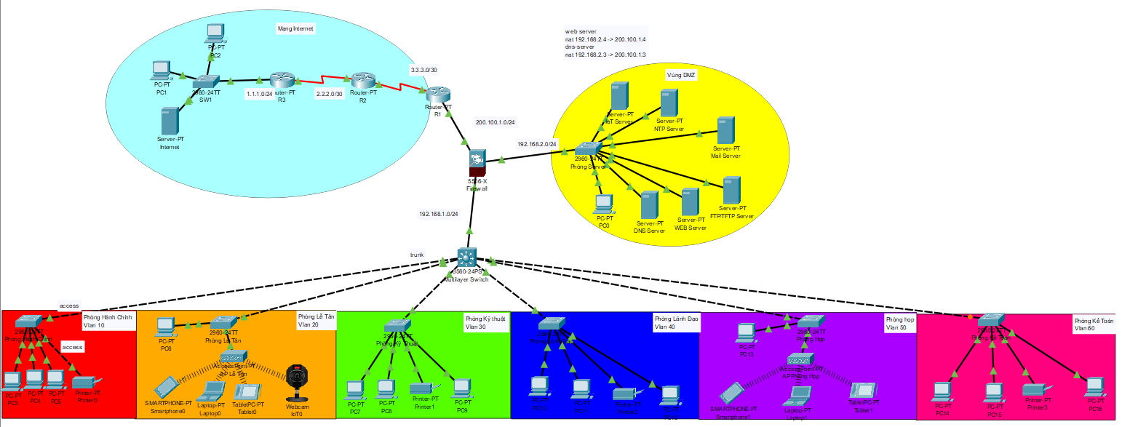

*Hình 8.2 Sơ đồ Packet Tracer*

## CẤU HÌNH CÁC BƯỚC

**Bước 1: Đặt địa chỉ IP**

**Trên các router R1, R2, R3**

*Vào Router R1*

Router>enable

Router#configure terminal

Router(config)#hostname R1

R1(config)# interface FastEthernet0/0

R1(config-if)#ip address 200.100.1.1 255.255.255.0

R1(config)# interface Serial3/0

R1(config-if)#ip address 3.3.3.2 255.255.255.252

*Vào Router R2*

Router>enable

Router#configure terminal

Router(config)#hostname R2

R2(config)# interface Serial2/0

R2(config-if)#ip address 2.2.2.2 255.255.255.252

R2(config)# interface Serial3/0

R2(config-if)#ip address 3.3.3.1 255.255.255.252

*Vào Router R3*

Router>enable

Router#configure terminal

Router(config)#hostname R3

R3(config)#interface FastEthernet0/0

R3(config-if)#ip address 1.1.1.1 255.255.255.0

R3(config)# interface Serial2/0

R3(config-if)# ip address 2.2.2.1 255.255.255.252

**Tại các thiết bị PC ta cấu hình IP qua cách**

Vào Desktop 🡪 IP Configure. Ta thấy có 2 chế độ Static và DHCP. Cấu hình theo bảng địa chỉ ở trên. DHCP là địa chỉ được cấp tự động từ DHCP server, Static là cấu hình địa chỉ bằng tay

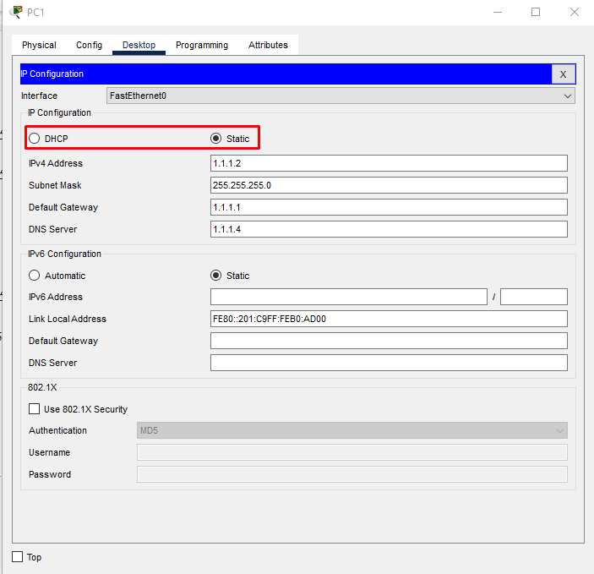

*Hình 8.3 Cấu hình IP động và IP tĩnh*

**Tại các thiết bị AP ta cấu hình Wireless:**

Vào Config 🡪 Interface 🡪 Port 1

Chú ý SSID là tên Wifi mà các thiết bị di động, máy tính bảng hay laptop có thể kết nối được. Tương tự AP Phòng Họp cũng vậy

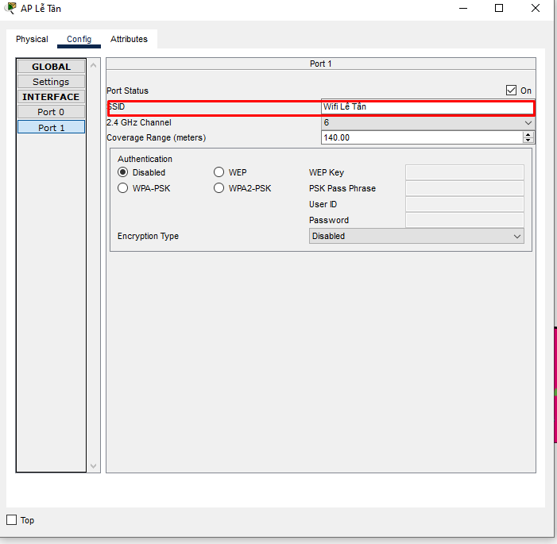

*Hình 8.4 Cấu hình AP*

**Tại các thiết bị như di động, máy tính bảng hay laptop**. Ta vào mục

Config 🡪 Interface 🡪 Wireless0

Chỉnh lại tên SSID giống với SSID của AP, thiết bị sẽ kết nối vô tuyến

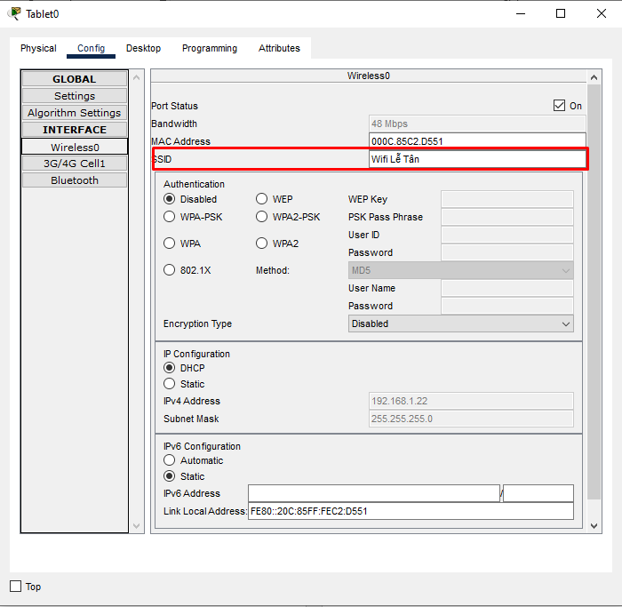

*Hình 8.5 Kết nối thiết bị đầu cuối vào AP*

Lưu ý tại thiết bị Laptop phải gắn card wifi mới có thể bắt được sóng vô tuyến

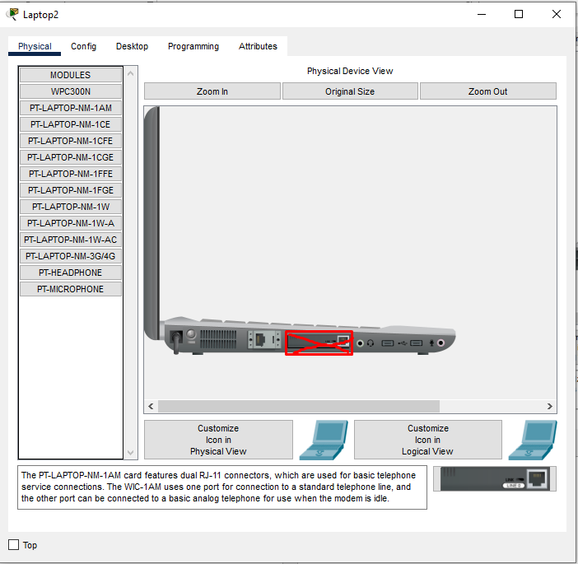

*Hình 8.6 Bỏ thiết bị card thường trên laptop*

Và gắn card vô tuyến vào

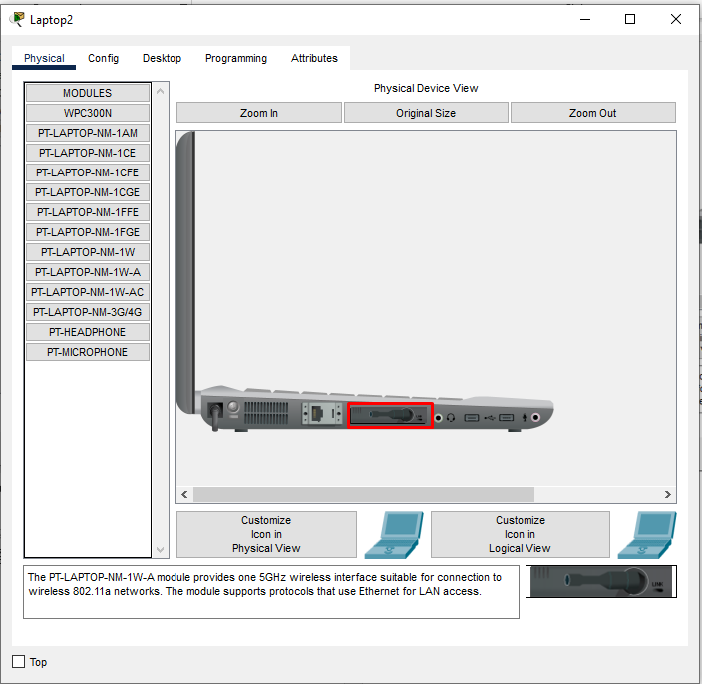

*Hình 8.7 Gắn card bắt sóng vô tuyến vào Laptop*

**Bước 2: Định tuyến trên router**

**Ta định tuyến OSPF trên router**

*Tại Router R1*

R1(config)#router ospf 1

R1(config-router)#network 3.3.3.0 0.0.0.3 area 0

R1(config-router)#network 200.100.1.0 0.0.0.255 area 0

R1(config-router)#exit

*Tại Router R2*

R2(config)#router ospf 1

R2(config-router)# network 2.2.2.0 0.0.0.3 area 0

R2(config-router)#network 3.3.3.0 0.0.0.3 area 0

R2(config-router)#exit

*Tại Router R3*

R3(config)#router ospf 1

R3(config-router)# network 3.3.3.0 0.0.0.3 area 0

R3(config-router)# network 3.3.3.0 0.0.0.3 area 0

R3(config-router)#exit

Sau đó ta vào kiểm tra bảng định tuyến bằng lênh **show ip route** trên mỗi router

*Tại router R1*

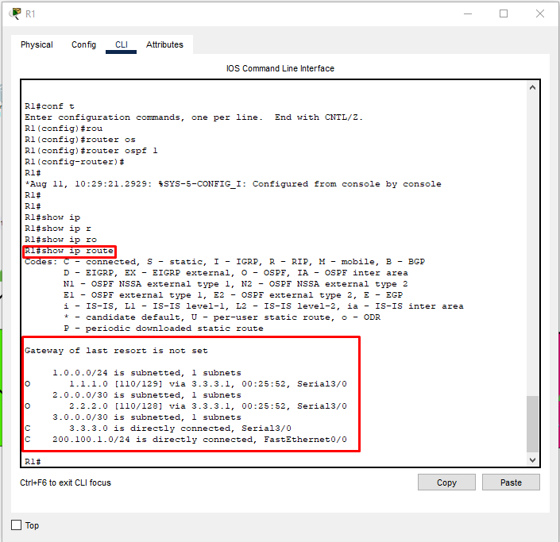

*Hình 8.8 Bảng định tuyến trên router R1*

*Tại router R2*

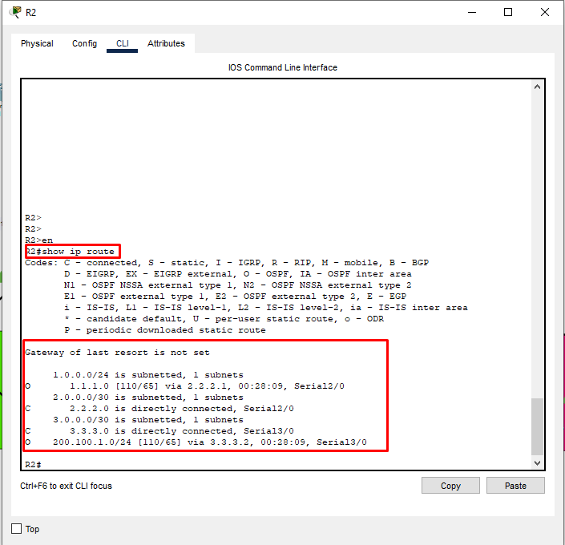

*Hình 8.9 Bảng định tuyến trên router R2*

*Tại Router R3*

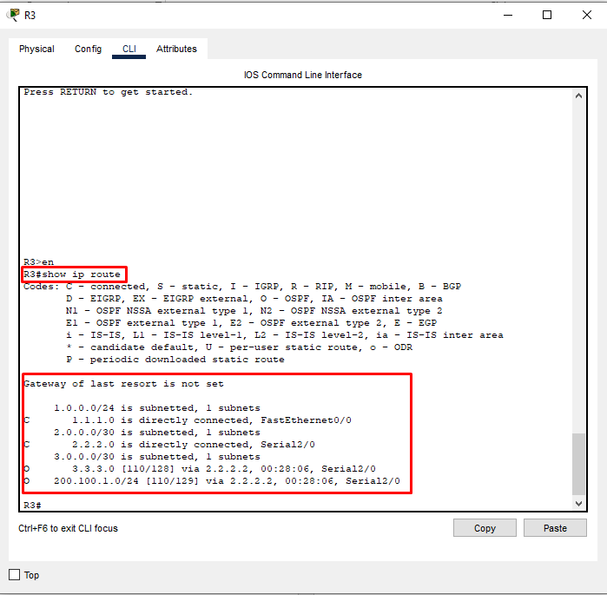

*Hình 8.10 Bảng định tuyến trên router R3*

**Bước 3: Cấu hình các VLAN**

Lưu ý các interface của Switch Layer 3 là port mode trunk còn các switch khác các port là mode access

*Trên Switch Layer 3*

Ta cài đặt từ interface Fa0/3 – Fa0/8 mode trunk qua lệnh **switchport mode trunk** và **switchport trunk encapsulation dot1q**

*Trên các switch khác*

Tại các switch thành phần ta cấu hình các port mode access qau lệnh s**witchport mode access**

Ta cài các vlan từ vlan 10 – vlan 60 trên các port của switch

Chia các phòng ban mỗi phòng 1 vlan

Phòng Hành Chính: Vlan 10 bằng lệnh **switchport access vlan 10**

*Tương tự các phòng khác*

Phòng Lễ Tân: Vlan 20 bằng lệnh **switchport access vlan 20**

Phòng Kỹ Thuật: Vlan 30 bằng lệnh **switchport access vlan 30**

Phòng Lãnh Đạo: Vlan 40 bằng lệnh **switchport access vlan 40**

Phòng Họp: Vlan 50 bằng lệnh **switchport access vlan 50**

Phòng Kế Toán: Vlan 60 bằng lệnh **switchport access vlan 60**

*Trên Firewall* cấu hình 3 vlan tượng trung cho 3 vùng outside, inside, dmz qua 3 interface GigabitEthernet1/1, GigabitEthernet1/2, GigabitEthernet1/3 như sau

interface GigabitEthernet1/1

nameif outside

security-level 0

ip address 200.100.1.2 255.255.255.0

interface GigabitEthernet1/2

nameif inside

security-level 100

ip address 192.168.1.1 255.255.255.0

interface GigabitEthernet1/3

nameif dmz

security-level 50

ip address 192.168.2.1 255.255.255.0

**Bước 4: định tuyến trên firewall bằng lệnh**

route outside 192.168.1.0 255.255.255.0 200.100.1.0 1

route outside 0.0.0.0 0.0.0.0 200.100.1.4 1

route outside 0.0.0.0 0.0.0.0 1.1.1.4 1

route inside 0.0.0.0 0.0.0.0 192.168.1.0 1

**Bước 5: Cấu hình dịch vụ DHCP trên firewall bằng lệnh**

dhcpd address 192.168.1.1-192.168.1.110 inside

dhcpd dns 192.168.2.3 interface inside

dhcpd enable inside

**Bước 6: Cấu hình dịch vụ DNS**

*Tại DNS Server*

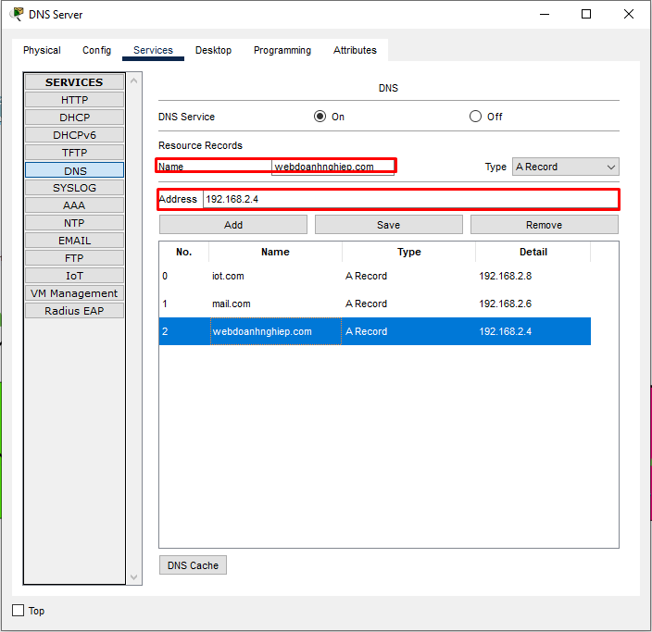

*Hình 8.11 Cấu hình dịch vụ DNS trên DNS Server*

*Tại Server ngoài Internet*

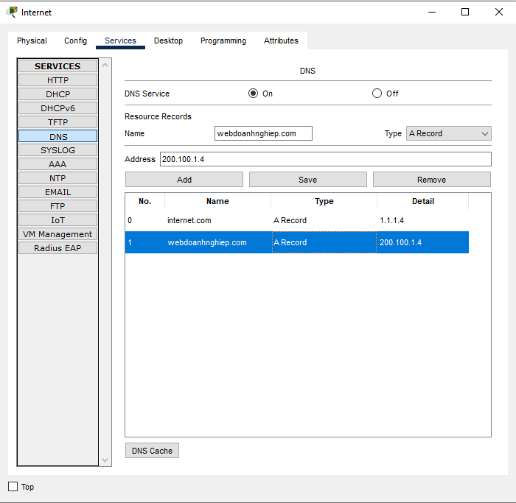

*Hình 8.12 Cấu hình DNS trên Internet Server*

**Bước 7: Cấu hình dịch vụ WEB**

*Lập trình http và được giao diện web qua file index*

*Ta được webdoanhnghiep.com*

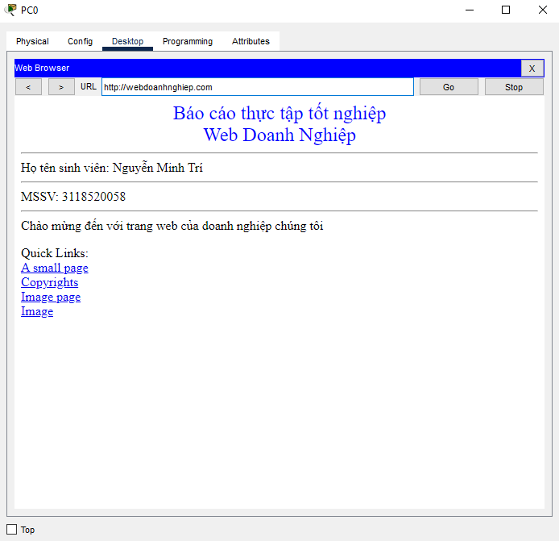

*Hình 8.13 Trang web mạng doanh nghiệp*

*Web Email với tên miền là mail.com*

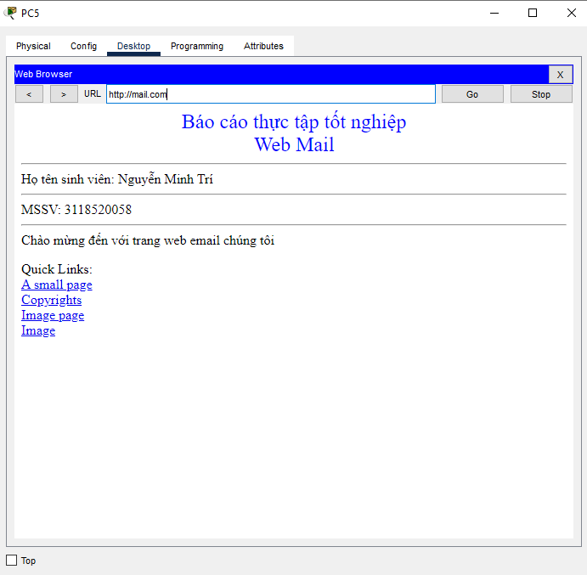

*Hình 8.14 Trang web mail*

*Và Web Internet với tên miền là internet.com*

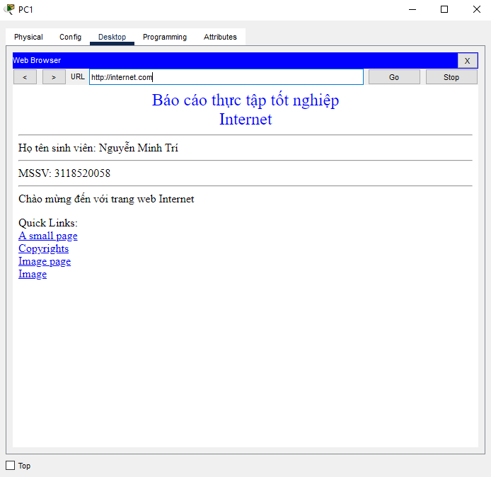

*Hình 8.15 Trang web Internet*

**Bước 8: Cấu hình dịch vụ FTP**

*Tại FTP/TFTP Server*, tạo các username là <tên phòng ban> và password là 123

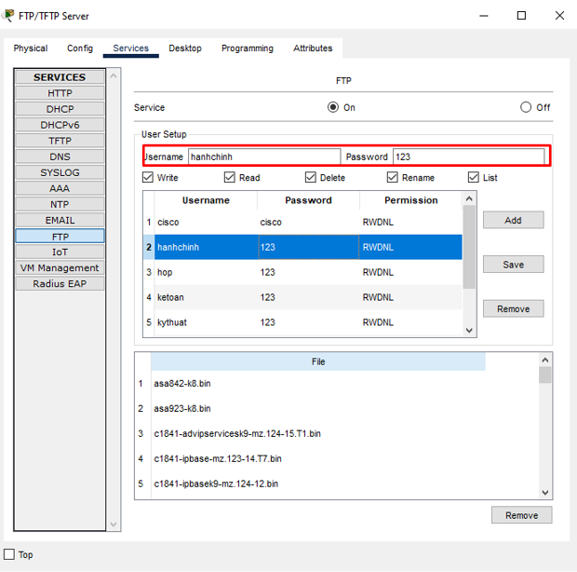

*Hình 8.16 Cấu hình FTP tren̉ FTP/TFTP Server*

Ta vào máy PC ở mạng LAN, vào Desktop 🡪 Command Prompt

Gõ ftp <IP máy chủ FTP> 🡪 username: <tùy theo phòng> ở đây là phòng kỹ thuật 🡪 password là 123 như ở ftp server đã tạo

Muốn xem các file trên FTP server thì dùng lệnh ftp>dir

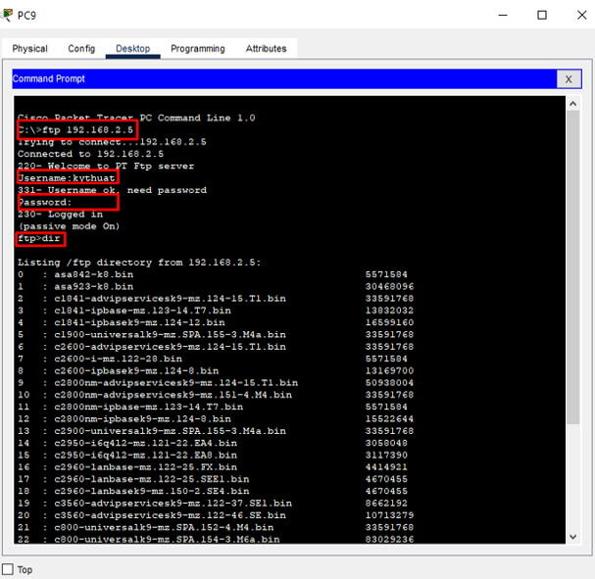

*Hình 8.17 Chạy chương trình FTP trên PC*

**Bước 9: Cấu hình dịch vụ Mail**

*Tương tự như FTP/TFTP server*, ta cũng lập username <tên phòng ban> và password là 123

Lưu ý Domain name là mail.com

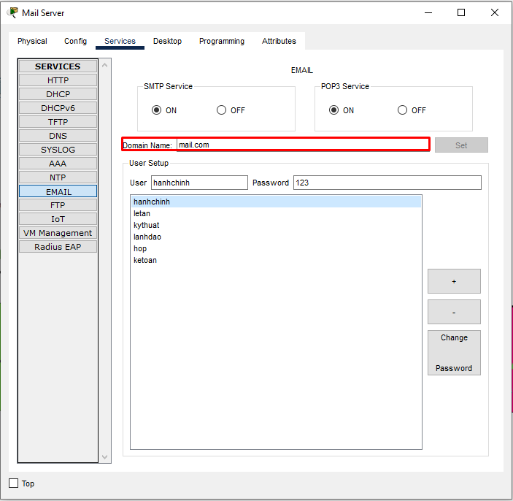

*Hình 8.18 Cấu hình dịch vụ Mail trên Mail Server*

**Bước 10: Cấu hình dịch vụ NTP**

*Trên firewall:*

ntp authentication-key 1 md5 NTPpa55

ntp authenticate

ntp trusted-key 1

ntp server 192.168.2.7

*Trên NTP server*

Cấu hình Key là 1 và password là NTPpa55 và chọn đúng thời gian

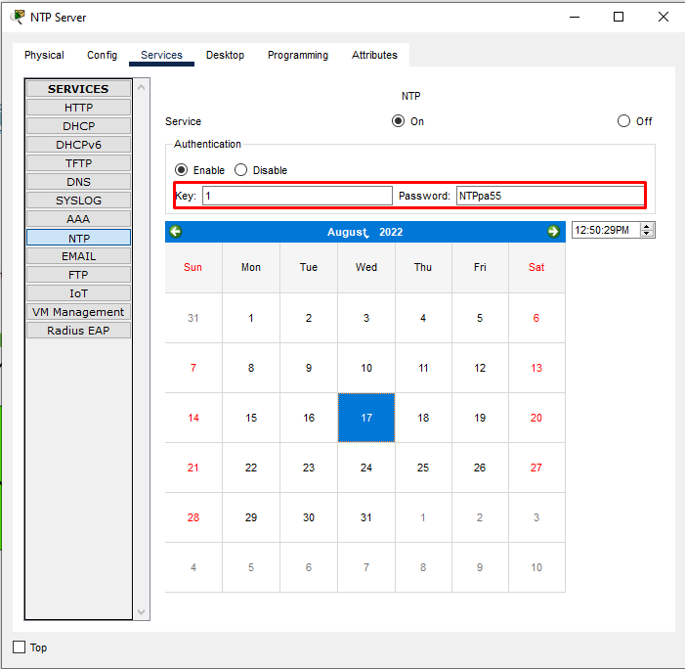

*Hình 8.19 Cấu hình NTP trên NTP Server*

**Bước 11: Cấu hình dịch vụ IoT**

*Trên IoT server*

Tạo username là admin và password là admin

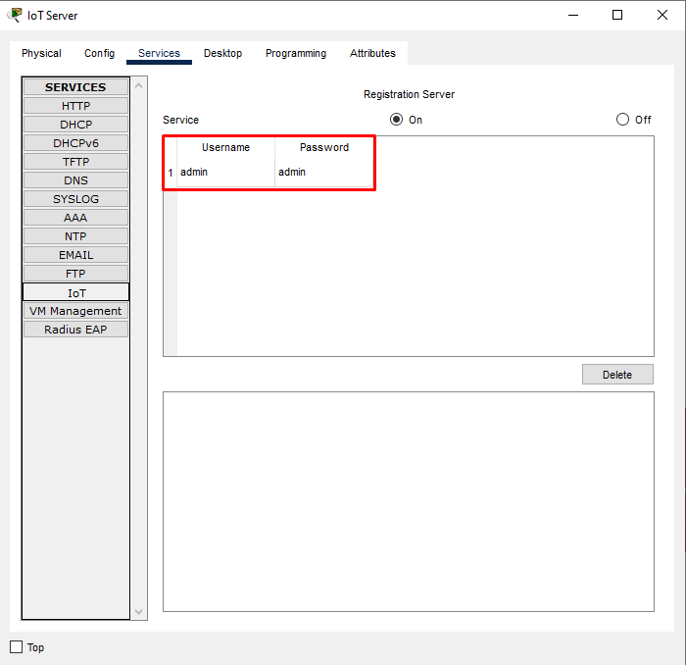

*Hình 8.20 Cấu hình dịch vụ IoT trên IoT Server*

*Trên PC* ta vào web gõ tên miền là iot.com và đăng nhập vào hệ thống

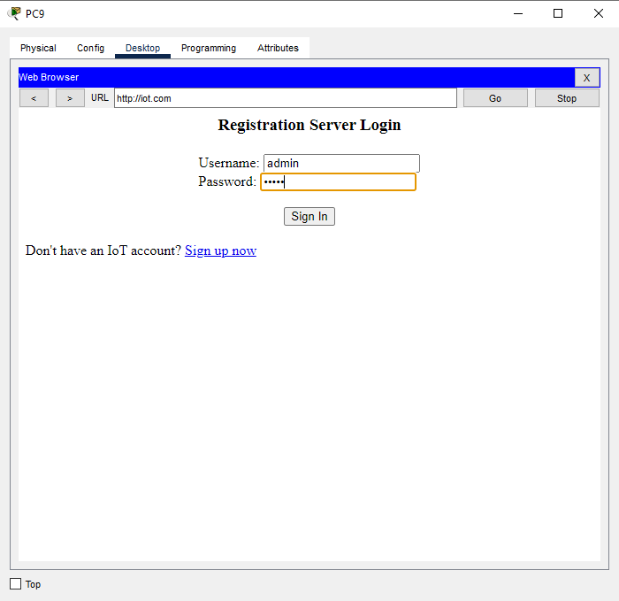

*Hình 8.21 PC chạy chương trình web IoT*

Ta có thể điều khiển webcam

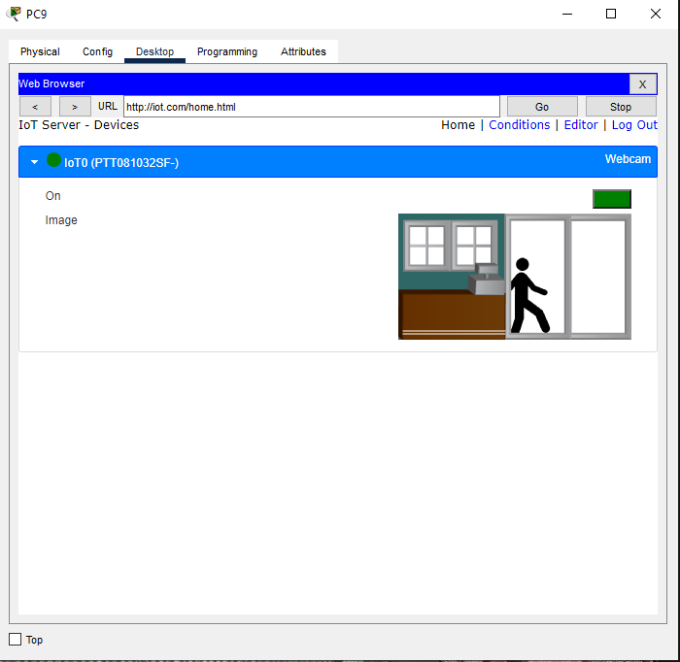

*Hình 8.22 Điều khiển webcam trên web IoT*

**Bước 12: Cấu hình dịch vụ SSH trên firewall**

aaa authentication ssh console LOCAL

crypto key generate rsa modulus 2048

WARNING: You have a RSA keypair already defined named.

Do you really want to replace them? [yes/no]: y

ssh 192.168.1.0 255.255.255.0 inside

ssh 1.1.1.0 255.255.255.0 outside

**Bước 13: Đặt các access-list cho mạng Internet có thể truy cập vào web của doanh nghiệp nhưng không ping đến được**

access-list OUTSIDE extended permit icmp any any echo-reply

access-list OUTSIDE extended permit icmp any any unreachable

access-list OUTSIDE extended permit tcp any object webserver eq www

access-list OUTSIDE extended permit tcp any host 200.100.1.4 eq www

access-list OUTSIDE extended permit udp any object dns-server eq domain

access-list OUTSIDE extended permit udp any host 200.100.1.3 eq domain

access-list OUTSIDE extended permit tcp any host 192.168.1.0 eq www

access-list OUTSIDE extended permit tcp any host 1.1.1.4 eq www

access-list OUTSIDE extended permit tcp any object webserver1 eq www

access-list dmz extended permit ip any any

access-list dmz extended permit udp any object dns-server eq domain

Sau đó ta gom nhóm các access-list thành các access-group và áp trên các interface tương ứng

access-group dmz in interface dmz

access-group OUTSIDE in interface outside

## KẾT LUẬN CHƯƠNG

Thiết kế được một mạng LAN của doanh nghiệp sử dụng các dịch vụ mạng như DNS, FTP, Mail, IoT…

Định thời gian thực qua dịch vụ NTP

Cấu hình dịch vụ DHCP để cấp IP động cho các thiết bị bên trong mạng LAN, SSH trên firewall để cấu hình tường lửa từ xa và cấu hình dịch vụ NAT để đổi địa chỉ IP để tăng tính bảo mật.

Đặt các luật access-list để bảo mật tuyệt đối tránh rò rỉ thông tin ra ngoài. Quảng bá được webdoanhnghiep ra ngoài Internet..

KẾT LUẬN

1. TỔNG KẾT

*Ưu điểm:*

* Tìm hiểu được cơ bản về mạng máy tính và các thiết bị về mạng máy tính
* Thiết kế và mô phỏng được hệ thống mạng doanh nghiệp sát với thực tế
* Đầy đủ các dịch vụ mạng, dịch vụ điều khiển từ xa ssh và các access-list để bảo mật thông tin.

*Nhược điểm:*

* Cần phải chia địa chỉ cho mỗi VLAN, chia subnet để tối ưu tài nguyên
* Cấu hình firewall rất phức tạp, một số lệnh không hỗ trợ trên firewall ASA.
* Phần mềm Cisco Packet Tracer không hỗ trợ nhiều cho các firewall nên cấu hình firewall rất phức tạp, một số lệnh không hỗ trợ trên firewall ASA.
* Chưa cấu hình được trên các thiết bị thực tế hệ thống mạng

1. KẾT LUẬN

Tìm hiểu về tổ chức và thực hiện mạng máy tính, hiểu biết lý thuyết về truyền thông dữ liệu và mạng máy tính.

Biết các kiến trúc mạng máy tính, các lớp giao thức, lập trình mạng, phương tiện truyền dẫn, hệ thống mã hóa, chuyển mạch, định tuyến mạng, kiểm soát tắc nghẽn, kiểm soát luồng, giao thức truyền tải, an ninh mạng.

Hiểu rõ các dịch vụ trong mạng máy tính.

1. HƯỚNG PHÁT TRIỂN

* Nâng cấp thiết bị tường lửa giúp cho việc bảo mật cao hơn, an toàn hơn.
* Có thể nâng cấp mô phỏng trên các phần mềm như GNS3, EVE-NG, Boson NetSim
* Chạy chương trình hệ thống mạng trên hệ điều hành Linux.

TÀI LIỆU THAM KHẢO

**A. TIẾNG VIỆT**

[1] Mai Văn Cường, Trần Trung Dũng, Trần Hồng Ngọc, Lê Ngọc Sơn, Lê Giang Thanh, Trương Thị Mỹ Trang, Đào Anh Tuấn, 2015, *“Giáo trình Mạng máy tính”*, 1st edition, NXB Khoa học và kỹ thuật.

[2] Nguyễn Việt Hùng, Nguyễn Ngô Lâm, Nguyễn Văn Phúc, Đặng Phước Hải Trang, 2012, *“Giáo trình Kỹ thuật Truyền số liệu”*, NXB Đại học Quốc gia TP.HCM.

[3] Nhóm giảng viên VnPro, 2020, *“CCNA Labpro tập 1”,* 12nd edition, NXB Thông tin và truyền thông.

[4] Nhóm giảng viên VnPro, 2020, *“CCNA Labpro tập 2”*, NXB Thông tin và truyền thông

[5] Nhóm giảng viên VnPro, 2019, *“CCNA Labpro tập 3”*, NXB Thông tin và truyền thông

[6] Trần Đắc Tốt, *“Slide Bài giảng Mạng máy tính”*, Đại học Công nghiệp thực phẩm TP.HCM.

[8] Trần Thanh Nam, *“Slide bài giảng môn học dịch vụ mạng máy tính và truyền số liệu nâng cao”.*

**B. TIẾNG ANH**

[7] Andrew S. Tanenbaum - Prentice Hall, 2003, *“Computer Networks, Fourth Edition”*

[8] James F. Kurose, Keith W. Ross, Addition Wesley, 2017, *“Computer Networking: A Top-Down Approach”,* 7th edition.

[9] William Stallings, 2014, *“Data and Computer Communications”*